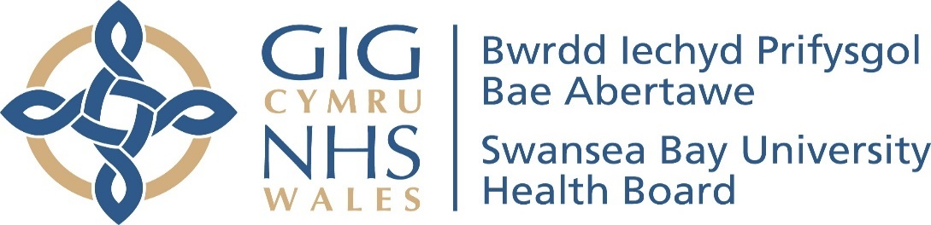

Bwrdd Iechyd Prifysgol Bae Abertawe
Asesiad Anghenion Iechyd Llygaid
1 Ebrill 2025

Crynodeb Gweithredol
Er mwyn cefnogi anghenion gofal llygaid cymunedau, yn 2024 gosododd Llywodraeth Cymru ddyletswydd ar Fyrddau Iechyd Lleol i gynnal asesiad o anghenion iechyd llygaid bob tair blynedd i ganfod anghenion y cyhoedd o ran darpariaeth gofal llygaid mewn gofal sylfaenol ac eilaidd. ¹
Bydd lefelau uwch o wasanaethau clinigol a nodir gan yr asesiadau lleol o anghenion gofal llygaid yn cael eu darparu ar lefel clwstwr i gryfhau’r ddarpariaeth hon. Gyda’i gilydd, bydd yr asesiad o anghenion ynghyd â chyflawni ôl troed clwstwr yn sicrhau y caiff anghenion y boblogaeth leol eu hystyried yn llawn a’u cyflawni yn eu herbyn.
Mae’r asesiad hwn o anghenion iechyd llygaid sy’n cael ei baratoi yn unol â Chyfarwyddyd Deddfwriaethol ¹ yn ymwneud â holl Wasanaethau Offthalmig Cyffredinol Cymru (WGOS) 1–5 a ddarperir o dan drefniadau a wneir gan Fyrddau Iechyd Lleol ac mae’n cynnwys:
(a) asesiad a chrynodeb o ddarpariaeth WGOS 1–5;
(b) asesiad a chrynodeb o'r galw am WGOS 1–5;
(c) cynigion ar gyfer gwasanaethau offthalmig pellach y gall fod eu hangen i ateb y galw am y gwasanaethau hynny;
(d) amlinelliad o fynychder ac effaith nam ar y golwg ym mhob ardal Bwrdd Iechyd Lleol, gan gynnwys achoseg, ffactorau risg, demograffeg ac iechyd y cyhoedd a chanlyniadau eraill nam ar y golwg;
(e) dadansoddiad o'r wybodaeth a ddarparwyd gan yr holl ffynonellau data;
(f) map sy’n nodi’r fangre lle y darperir unrhyw un neu’r cyfan o WGOS 1–5 yn ardal pob Bwrdd Iechyd Lleol.
Wrth baratoi'r asesiad hwn o anghenion iechyd llygaid, mae pob Bwrdd Iechyd Lleol
(a) wedi ystyried, i’r graddau y mae’n ymarferol gwneud hynny, y materion a ganlyn—
(i) demograffeg ei ardal,
(ii) unrhyw anghenion gwahanol sydd mewn gwahanol ardaloedd o fewn ei ardal,
(iii)y gwasanaethau offthalmig a ddarperir o dan drefniadau ag unrhyw Fwrdd Iechyd Lleol cyfagos sy’n effeithio ar yr angen am wasanaethau offthalmig yn ei ardal,
(iv) unrhyw wasanaethau GIG eraill a ddarperir yn ei ardal neu’r tu allan iddi (nad yw is-baragraff (iii) yn ymdrin â hwy) sy’n effeithio ar yr angen am wasanaethau offthalmig yn ei ardal,
(v) unrhyw wybodaeth berthnasol a ddarperir i'r Bwrdd Iechyd Lleol naill ai o dan y Cyfarwyddiadau Deddfwriaethol neu Reoliadau 2023, a
(b) wedi cymryd i ystyriaeth yr anghenion tebygol yn y dyfodol o ystyried newidiadau i nifer y bobl yn ei ardal y bydd angen unrhyw un neu’r cyfan o WGOS 1–5 arnynt.

1.0 Cyflwyniad

1.1 Iechyd llygaid ein poblogaeth
Mae gan Gymru arwynebedd o tua 20,700 km² ac mae ganddi boblogaeth o tua 3.1 miliwn. Fe'i gwasanaethir gan saith bwrdd iechyd lleol (BILl) penodol. Mae ffiniau'r Byrddau Iechyd Lleol hyn yn amrywio'n sylweddol o ran maint, o lai na 500 km² ar gyfer BILl Prifysgol Caerdydd a'r Fro i dros 6,000 km² ar gyfer BILl Prifysgol Betsi Cadwaladr. Mae'r poblogaethau o fewn y Byrddau Iechyd Lleol hyn hefyd yn wahanol, gyda BILl Addysgu Powys yn cynnwys tua 134,500 o drigolion a BILl Prifysgol Betsi Cadwaladr yn cynnwys tua 692,000. Mae’r rhanbarthau mwy trefol ac ôl-ddiwydiannol a gynrychiolir gan Fyrddau Iechyd Lleol Aneurin Bevan, Prifysgol Caerdydd a’r Fro, Cwm Taf Morgannwg, a Phrifysgol Bae Abertawe yn cyfrif am 60% o boblogaeth Cymru, ond dim ond 17% o’i harwynebedd tir y maent yn ei orchuddio. Mewn cyferbyniad, mae Byrddau Iechyd Lleol Addysgu Powys, Prifysgol Betsi Cadwaladr, a Hywel Dda yn cynnwys ardaloedd gwledig yn bennaf.
Yn y DU (poblogaeth tua 68.27 miliwn), ² amcangyfrifir bod tua 1.93 miliwn o unigolion yn byw gyda nam ar y golwg neu ddallineb a achosir gan gyflyrau fel dirywiad macwlaidd sy'n gysylltiedig ag oedran (AMD), cataractau, clefyd llygaid diabetig, glawcoma, a gwallau plygiannol heb eu cywiro. ³
Gall nam ar y golwg leihau ansawdd bywyd yn sylweddol trwy lesteirio gallu person i gyflawni tasgau dyddiol, cyfyngu ar symudedd, ac effeithio ar annibyniaeth. ⁴⁻⁶ Yn ogystal, mae unigolion o oedran gweithio sydd â nam ar eu golwg yn llai tebygol o gael eu cyflogi o gymharu â'u cymheiriaid sy'n gweld. ^{7,8} Gall yr heriau hyn gyfyngu ymhellach ar allu person i ymgysylltu â'r byd, gan arwain at ynysu cymdeithasol a theimladau o unigrwydd.
Nid yw'n syndod bod nam ar y golwg yn gosod baich economaidd-gymdeithasol sylweddol, ⁹ yr amcangyfrifwyd ei fod yn £15.8 biliwn yn y DU yn 2013.³
Rhagwelir y bydd Cymru’n gweld poblogaeth sy’n heneiddio dros y ddau ddegawd nesaf, gan arwain at fwy o achosion o glefydau llygaid sy’n gysylltiedig ag oedran. O 2023 i 2033, disgwylir i nifer yr unigolion dros 80 oed godi 16.0%, ac erbyn 2043, bydd y cynnydd hwn yn cyrraedd 56%. Erbyn 2033, mae’r newidiadau a ragwelir mewn mynychder a chyffredinolrwydd ar gyfer cyflyrau amrywiol fel a ganlyn: ¹⁰Erbyn 2033, mae'r newidiadau a ragwelir mewn mynychder a chyffredinolrwydd ar gyfer cyflyrau amrywiol fel a ganlyn: ¹⁰
- Cataractau: disgwylir i nifer yr achosion godi 11% (gweler Ffigur 5), gyda nifer yr achosion yn cynyddu 12.5%
- Glawcoma: rhagwelir y bydd nifer yr achosion yn cynyddu 11.7%, a chyffredinolrwydd yn cynyddu 13%
- Clefydau retinol: rhagwelir y bydd nifer yr achosion yn cynyddu 13%, gyda nifer yr achosion yn cynyddu 12.6%

1.2 GIG Cymru
GIG Cymru yw Gwasanaeth Iechyd Gwladol Cymru a ariennir yn gyhoeddus ac sy’n darparu gofal iechyd i tua 3 miliwn o bobl sy’n byw yn y wlad. Llywodraeth Cymru sy’n pennu’r strategaeth gofal iechyd ac mae’r GIG yng Nghymru yn darparu’r strategaeth a’r gwasanaethau hynny drwy’r saith Bwrdd Iechyd Lleol, tair Ymddiriedolaeth GIG a dau Awdurdod Iechyd Arbennig. Mae gan y GIG 5 egwyddor graidd, ¹¹
- Rhoi ansawdd a diogelwch uwchlaw popeth arall,
- Integreiddio gwelliant i waith bob dydd,
- Canolbwyntio ar atal, gwella iechyd ac anghydraddoldeb,
- Gweithio mewn gwir bartneriaethau a
- Gwerthfawrogi pawb sy'n gweithio i'r GIG.
Mae ysgogwyr strategol allweddol ar gyfer GIG Cymru yn cynnwys:
- Deddf Llesiant Cenedlaethau’r Dyfodol (Cymru) 2015¹²
Mae Deddf Llesiant Cenedlaethau’r Dyfodol (Cymru) 2015 yn gwahodd cydweithredu ar draws gwasanaethau a sectorau a chyda’r unigolyn i wella lles a lleihau’r galw ar wasanaethau.
Optometreg Mae diwygio'r contract wedi ymgorffori cydweithio rhwng gwasanaethau a sectorau. Mae optometryddion ac Optegwyr dosbarthu yn gweithio'n agos gyda chleifion a gweithwyr gofal iechyd proffesiynol eraill i wella iechyd llygaid ac iechyd cyffredinol, gan sicrhau y rhoddir cyngor ataliol i wella lles a lleihau'r galw am ofal eilaidd.
- Cymru Iachach ¹³
Mae'r polisi hwn yn annog ymagwedd fwy cyfannol at iechyd a gofal cymdeithasol ac yn cefnogi'r defnydd o wasanaethau yn y gymuned yn hytrach na gofal eilaidd lle bo'n briodol. Mae'r nod pedwarplyg yn amlinellu'r defnydd o weithlu brwdfrydig, gwerth uwch y gofal a ddarperir, gwell iechyd a lles y boblogaeth, a gwell ansawdd a mynediad cynyddol at ofal.
- Ymagwedd yn y Dyfodol ar gyfer gwasanaethau optometreg ¹⁴
Mae’r papur trawsnewid hwn yn amlinellu disgwyliadau Llywodraeth Cymru ar gyfer darparu gwasanaethau gofal llygaid dros y degawd nesaf. Er mwyn llywio’r dull hwn, mae ystyriaethau wedi’u gwneud yn seiliedig ar brofiadau’r gorffennol a’r presennol, yn ogystal â dadansoddiad o fynediad, galw, triniaethau, technolegau a chanlyniadau presennol y boblogaeth.

1.3 Gwasanaethau Offthalmig Cyffredinol Cymru
Cyflwynwyd Gwasanaethau Offthalmig Cyffredinol Cymru (WGOS) ar 20 Hydref 2023, gan uno pensaernïaeth, llywodraethu a gwerthuso gwasanaethau ledled Cymru i ddarparu gofal yn nes at y cartref a sicrhau bod pobl ond yn mynychu gwasanaethau llygaid ysbytai pan fo angen. Mae WGOS yn wasanaeth Optometreg Gofal Sylfaenol a ddarperir o safleoedd sefydlog yn y gymuned ac yn agosach at/mewn cartrefi trwy bractisau symudol. Mae WGOS yn Wasanaeth haenog sy’n cynnwys y canlynol:
- WGOS 1: archwiliadau llygaid a chynllun rheoli cleifion.
- WGOS 2: yn cynnwys tri band:
  - Band 1 – Gofal llygaid acíwt ac atgyfeiriadau ar gyfer archwiliad gan weithiwr gofal iechyd proffesiynol arall.
  - Band 2 - Archwiliadau pellach yn dilyn WGOS 1 i hysbysu neu atal atgyfeiriad.
  - Band 3 - Arholiadau dilynol i Asesiadau Ôl-lawdriniaethol WGOS 2 Band 1 a Cataract.
- WGOS 3:
  - Asesiadau ar gyfer y rhai â golwg gwan a darparu cymhorthion golwg gwan lle bo'n briodol, yn ogystal â rhoi cymorth cyfannol i'r claf a darparu cymorth adsefydlu.
  - Ardystio Nam ar y Golwg ar gyfer cleifion y mae eu prif achos o golli golwg yn Ddirywiad Macwlaidd Sych sy'n Gysylltiedig ag Oedran
- WGOS 4: archwiliadau ar gyfer cleifion a fyddai wedi cael eu cyfeirio at/neu eu rheoli yn flaenorol gan y Gwasanaeth Llygaid Ysbyty (HES) yn lle hynny yn parhau mewn gofal sylfaenol ar gyfer asesiad manylach pellach fel rhan o lwybr monitro neu fireinio atgyfeirio y cytunwyd arno ar gyfer cleifion:
  - gyda chyflyrau retina meddygol sicr neu dybiedig
  - gyda glawcoma neu orbwysedd llygadol sicr neu dybiedig; a
  - sydd mewn perygl o gael retinopathi oherwydd cymryd hydroxychloroquine neu chloroquine
- WGOS 5: archwiliadau mewn gofal sylfaenol ar gyfer cyflyrau llygaid acíwt y mae angen eu rheoli gan optometrydd rhagnodi annibynnol i leihau'r angen am atgyfeiriadau ymlaen i Wasanaethau Llygaid Ysbyty.
- Talebau GIG Optegol: cymorth ariannol ar gyfer darparu sbectol neu lensys cyffwrdd i gleifion mewn categorïau cymwys a bennir gan Lywodraeth Cymru.

1.4 Mynegai Amddifadedd Lluosog Cymru
Mynegai Amddifadedd Lluosog Cymru (MALlC) yw mesur swyddogol Llywodraeth Cymru o amddifadedd cymharol ar gyfer ardaloedd bach yng Nghymru. Mae'n nodi ardaloedd sydd â'r crynodiadau uchaf o sawl math gwahanol o amddifadedd. Amddifadedd yw'r diffyg mynediad at gyfleoedd ac adnoddau, y gallem ei ddisgwyl yn ein cymdeithas. Mae MALlC yn rhestru holl ardaloedd bach Cymru o 1 (mwyaf difreintiedig) i 1,909 (lleiaf difreintiedig). Mae’n Ystadegyn Cenedlaethol a gynhyrchwyd gan ystadegwyr yn Llywodraeth Cymru. Ardaloedd bach yw ardaloedd daearyddol y Cyfrifiad a elwir yn Ardaloedd Cynnyrch Ehangach Haen Is (LSOAs). ¹⁵
Mae'r mynegai llawn yn cael ei ddiweddaru bob 4 i 5 mlynedd. Cyhoeddwyd y mynegai diweddaraf yn 2019. Mae yna nifer o ddangosyddion sy'n bwydo i mewn i MALlC. Caiff rhai o'r rhain eu diweddaru'n flynyddol (pan fo'n bosibl), rhai o bryd i'w gilydd, rhai ar gyfer diweddariad cyffredinol MALlC yn unig a rhai dim ond pan fydd data'r cyfrifiad ar gael.
Mae ystadegau Mynegai Amddifadedd Lluosog Cymru yn edrych ar:
- Amddifadedd Incwm
- Cyflogaeth
- Iechyd
- Addysg
- Mynediad i Wasanaethau
- Tai
- Diogelwch y Gymuned
- Amgylchedd Ffisegol
Mae'r parth iechyd yn mesur diffyg iechyd da. Y dangosyddion yw:
- Pobl sydd â diagnosis o gyflwr Cronig wedi’i gofnodi gan feddygon teulu (safonol rhyw-oed yn anuniongyrchol)
- Pobl sydd â diagnosis o gyflwr iechyd meddwl wedi’i gofnodi gan feddygon teulu (safonol rhyw oed yn anuniongyrchol)
- Mynychder Canser (safonol rhyw oed yn anuniongyrchol)
- Salwch Hirdymor Cyfyngol (safonol rhyw oed yn anuniongyrchol)
- Cyfradd Marwolaeth Gynamserol (marwolaeth y rhai dan 75 oed)
- Plant 4-5 oed sy'n ordew
- Pwysau Geni Isel, genedigaethau sengl (genedigaethau byw llai na 2.5kg)

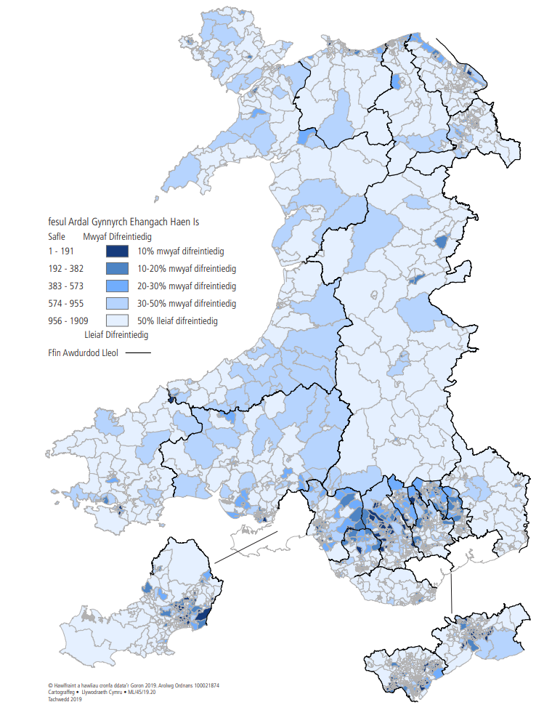

Mae'r dangosyddion uchod wedi'u safoni ar sail oedran-rhyw i addasu ar gyfer nifer yr achosion disgwyliedig o glefydau o fewn y boblogaeth waelodol. Mae hyn yn caniatáu i'r mynegai nodi ardaloedd lle mae amddifadedd iechyd yn bodoli y tu hwnt i effaith oedran a rhyw.
Mae’r cysylltiad rhwng amddifadedd ac iechyd yn amlwg ledled Cymru yn enwedig yng nghymunedau’r cymoedd ôl-ddiwydiannol yn Ne Cymru. Yma mae canlyniadau iechyd gwaeth yn sylweddol waeth na Chymru gyfan.

2.0 Bwrdd Iechyd Prifysgol Bae Abertawe
2.1 Ein Poblogaeth
Mae Bwrdd Iechyd Prifysgol Bae Abertawe (BIPBA) yn gwasanaethu poblogaeth o 390,949 ar draws Castell-nedd Port Talbot ac Abertawe. Ar gyfer Abertawe, cyfanswm y boblogaeth yw 248,051 ac ar gyfer Castell-nedd Port Talbot mae'n 142,898.
O’r amcangyfrifon poblogaeth a ragwelir, mae’r duedd yn dangos cynnydd cyson rhwng 2018 a 2028. Dros y cyfnod hwn, mae amcangyfrifon amrywiolion o'r boblogaeth mor isel â 396, 200 a'r rhagolygon poblogaeth amrywiol iawn yw 414,700 ar gyfer holl ardal Bae Abertawe.
Amlinellir isod y prif dueddiadau a ragwelir yn Abertawe, gan ganolbwyntio ar y deng mlynedd gyntaf:
- Mae’r rhagamcanion yn awgrymu twf uwch yn nifer y gwrywod (+4,800 neu 3.9%) o gymharu â benywod (+3,100 neu 2.5%) dros ddeng mlynedd. Mae'r rhagamcanion hefyd yn awgrymu y bydd mwy o wrywod na benywod yn Abertawe o 2020 ymlaen, gan gyrraedd 50.3% erbyn 2028.
- Rhagwelir y bydd nifer y bobl o oedran gweithio (16-64 oed) yn cynyddu 3,000 (+1.9%) erbyn 2028; ond yn gymesur is na thwf y boblogaeth gyfan (+3.2%)
- Erbyn 2028, rhagwelir y bydd nifer y bobl 65 oed a hŷn yn cynyddu tua 5,100 (+10.5%) i 53,100. Mae hyn yn bennaf oherwydd gwelliannau parhaus mewn cyfraddau marwolaethau (a adlewyrchir mewn pobl sy’n byw’n hirach) a’r ffaith bod rhai carfannau o’r boblogaeth yn heneiddio, gan gynnwys y rhai a anwyd yn y twf babanod ar ôl y rhyfel.
Rhagwelir y bydd cyfanswm poblogaeth Castell-nedd Port Talbot yn cynyddu o amcangyfrif o 142,898 i 146,800, sef cynnydd o 3894 (+2.7%) dros y cyfnod o ddeng mlynedd.
Amlinellir isod y prif dueddiadau a ragwelir yng Nghastell-nedd Port Talbot, gan ganolbwyntio ar y deng mlynedd gyntaf:
- Rhagwelir y bydd y boblogaeth yn cynyddu 2.8%
- Nid yw nifer y plant a phobl ifanc (0-15) i fod i ostwng
- Bydd cynnydd yn nifer y bobl 65 oed
- Rhagwelir y bydd nifer cyffredinol y bobl 75+ oed yn cynyddu o 13,500 yn 2018 i 20,100 yn 2033, sef 6,700 o bobl hŷn ychwanegol, sef twf o bron i 50%.
- Disgwylir i fudo net fod yn fwy na newidiadau naturiol (nifer y genedigaethau a marwolaethau)
Ffynonellau Amcangyfrifon o'r boblogaeth yn ôl awdurdod lleol a blwyddyn
Amcanestyniadau poblogaeth awdurdodau lleol sy’n seiliedig ar 2018, Cymru (diwygiedig)
Crynodeb o'r Farchnad Dai Leol ar gyfer Castell-nedd Port Talbot 2019 (no welsh version although on NPT website written by ORS)

Mae Cynllun Datblygu Lleol (CDLl) yn gynllun arloesol ac uchelgeisiol sy’n crynhoi cynigion datblygu dinasoedd a bwrdeistrefi dros gyfnod o amser, wrth reoli ceisiadau cynllunio.
Mabwysiadwyd Cynllun Datblygu Lleol Cyngor Bwrdeistref Sirol Castell-nedd Port Talbot 2011 – 2026 ym mis Ionawr 2016, gan ddarparu fframwaith ar gyfer datblygu 8,760 o unedau preswyl ychwanegol. (Ffynhonnell: CDLl Mabwysiedig Cyngor Castell-nedd Port Talbot (2011-2026), URL: CDLl a Fabwysiadwyd (2011-2026) - Cyngor Castell-nedd Port Talbot
Yn Abertawe, mabwysiadwyd y Cynllun Datblygu Lleol (CDLl) 2010 – 2025 ar 28 Chwefror 2019. Mae'r cynllun yn cynnwys ardaloedd datblygu strategol ar gyfer datblygiadau tai sylweddol, wedi'u mapio mewn deuddeg lleoliad safle i ddarparu cymysgedd o gartrefi newydd a chyfleoedd creu swyddi, gan gynnwys buddsoddiad masnachol. Gan gymryd i ystyriaeth y cynigion safle ar gyfer pob lleoliad, amcangyfrifwyd cyfanswm o 7,109 o unedau yn ystod cyfnod y cynllun, gydag amcangyfrif o gapasiti gweddilliol pellach ar ôl diwedd cyfnod y cynllun o tua 2,500 o unedau. Yn ogystal, mae safleoedd tai anstrategol llai yr un mor fanwl yn y cynllun gan nodi tua 2,600 o anheddau. (Ffynhonnell: Gwefan Cyngor Abertawe Cynllun Datblygu Lleol Abertawe (2010 – 25), URL: Cynllun Datblygu Lleol (CDLl) Mabwysiedig 2010-2025 - Abertawe

Mae gwaith yn mynd rhagddo ar hyn o bryd i baratoi cynllun datblygu newydd ar gyfer Abertawe; Cynllun Datblygu Lleol 2 (CDLl2) 2023 – 2038. Unwaith y caiff ei fabwysiadu, bydd CDLl2 yn disodli'r cynllun presennol a bydd yn cyflwyno cynlluniau newydd ar gyfer datblygiad y dyfodol ar draws Abertawe hyd at 2028.

Poblogaeth carchardai
Mae CEM Abertawe yn garchar Categori B yng nghanol Abertawe, tua 0.5 milltir o Ganol y Ddinas. Mae ganddo gapasiti gweithredu o 500 ac mae'n darparu amgylchedd diogel i droseddwyr gwrywaidd nad oes angen y diogelwch mwyaf arnynt ond sy'n dal i beri risg sylweddol i'r cyhoedd. Yr arhosiad cyfartalog yw tua wyth wythnos, gyda thua 98% o'r carcharorion yn treulio llai na blwyddyn yn y carchar. Mae'r carchar yn profi trwygyrch uchel o garcharorion, gan brosesu tua 1,800 o dderbyniadau newydd bob blwyddyn.

Trosolwg poblogaeth yn ôl ardal
Ffynhonnell Asesiad Anghenion Iechyd ARCH (not available in welsh)

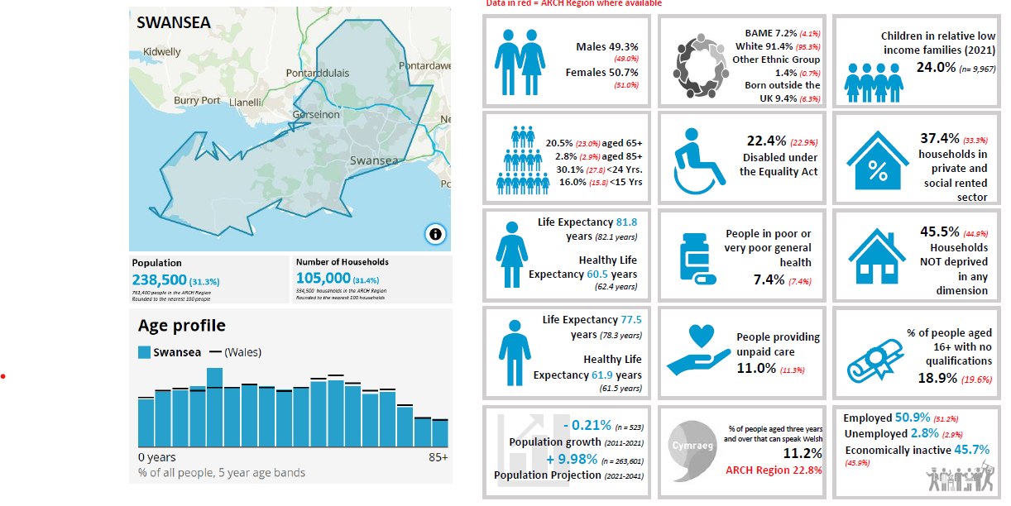
Abertawe
Data mewn coch – Ardal ARCH
% y bobl tair oed a throsodd sy’n gallu siarad Cymraeg 11.2%
Ardal ARCH 22.8%22.8%
% o bobl 16+ oed heb unrhyw gymwysterau 18.9% (19.6%)
Plant mewn teuluoedd incwm isel cymharol (2021)

20.5% (23.0%) oedran 65+
2.8% (2.9%) oedran 85+
30.1% (27.8%) <24bl
16.0% (15.8%) <15bl

Abertawe
Porth Tywyn
Cydweli
0 Blwydd oed 85+ % yr holl bobl, bandiau oedran 5 mlynedd

45.5% (44.9%)
Aelwydydd NAD ydynt yn ddifreintiedig mewn unrhyw ddimensiwn
Disgwyliad Oes 81.8 mlynedd (82.1 mlynedd)
Disgwyliad Oes Iach 60.5 mlynedd (62.4 mlynedd)

37.4% (33.3%)
Aelwydydd yn y sector rhentu preifat a chymdeithasol
Cyflogedig 50.9% (51.2%)
Di-waith 2.8% (2.9%)
Economaidd anweithgar 45.7% (45.9%)

22.4% (22.9%)

Anabl o dan y Ddeddf Cydraddoldeb

Pobl sy'n darparu gofal di-dâl 11.0% (11.3%)
Pobl mewn iechyd cyffredinol gwael neu wael iawn
7.4% (7.4%)

Du, Asiaidd ac Ethnig Leiafrifol 7.2% (4.1%)
Gwyn 91.4% (95.3%)
Grŵp Ethnig Arall 1.4% (0.7%)
Ganwyd y tu fas i'r DU 9.4% (6.3%)

-0.21% (n=523)
Twf poblogaeth (2011-2021)

+9.98% (n=263,601)
Amcanestyniad poblogaeth (2021-2041)
Disgwyliad Oes 77.5 mlynedd (78.3 mlynedd)
Disgwyliad Oes Iach 61.9 mlynedd (61.5 mlynedd)
Oedran proffil

Abertawe (Cymru)
Poblogaeth 238,500 (31.3%)
762,400 o bobl yn Rhanbarth ARCH wedi'i dalgrynnu i'r 100 o bobl agosaf

Nifer yr Aelwydydd 105,00 (31.4%)
334500 aelwyd yn Rhanbarth ARCH
Wedi'i dalgrynnu i'r 100 cartref agosaf

Dynion 49.3% (49%)
Menywod 50.7% (51%)

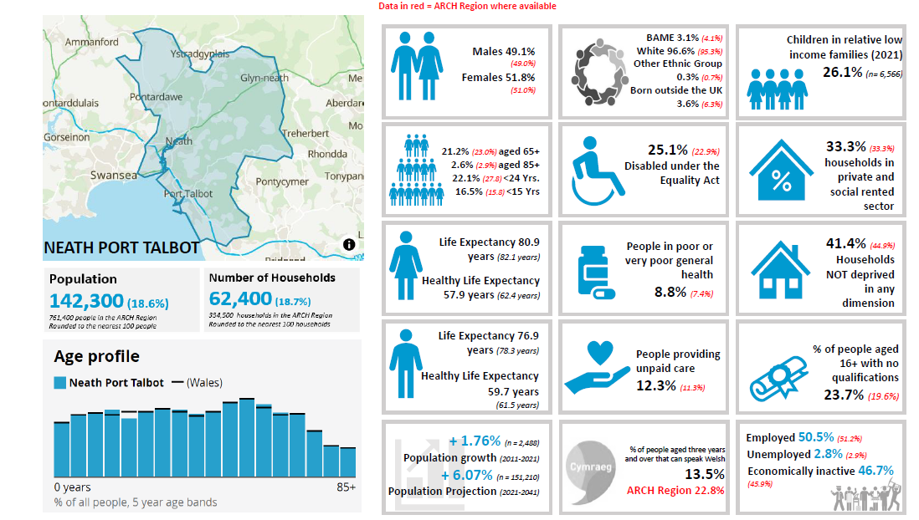
Rhydaman
Glyn-nedd
Castell Nedd

Abertawe
% o bobl 16+ oed heb unrhyw gymwysterau

Poblogaeth
Castell-Nedd Port Talbot
762400 o bobl yn Rhanbarth ARCH
Wedi'i dalgrynnu i'r 100 o bobl agosaf

Cyflogedig 50.5% (51.2%)
Di-waith 2.8% (2.9%)
Economaidd anweithgar 46.7% (45.9%)
% y bobl tair oed a throsodd sy’n gallu siarad Cymraeg 13.5%
Ardal ARCH 22.8%
+1.76% (n=2,488) Twf poblogaeth (2011- 2021)
+6.07% (n= 151,210)
Amcanestyniad poblogaeth (2011-2041)
Pobl sy'n darparu gofal di-dâl
Disgwyliad Oes 76.9 mlynedd (78.3 mlynedd)

Disgwyliad Oes Iach 59.7 mlynedd (61.5 mlynedd)
Disgwyliad Oes 80.9 mlynedd (82.1 mlynedd)

Disgwyliad Oes iach 57.9 mlynedd (62.4 mlynedd)
41.4% (44.9%) Aelwydydd NAD ydynt yn ddifreintiedig mewn unrhyw ddimensiwn
Pobl mewn iechyd cyffredinol gwael neu wael iawn
aelwydydd yn y sector rhentu preifat a chymdeithasol
Data mewn coch = Rhanbarth ARCH lle mae ar gael
Anabl o dan y Ddeddf Cydraddoldeb

Dynion 49.1%
(49.0%)
Menywod 51.8%
(51.0%)
21.2% (23.0%)oedran 65+
2.6% (2.9%) oedran 85+
22.1% (27.8) <24 Bl
16.5% (15.8) <15 Bl
Plant mewn teuluoedd incwm isel cymharol (2021)
26.1% (n=6,566)

Du, Asiaidd ac Ethnig Leiafrifol 3.1% (4.1%)
Gwyn 96.6% (95.3%)
Grwp Ethnig Arall 0.3% (0.7%)
Ganwyd y ty fas i’r DU 3.6% (6.3%)
0 blwyddyn
% yr holl bobl, bandiau oedran 5 mlynedd
Castell Nedd Port Talbot – (Cymru)
334500 aelwyd yn rhanbarth ARCH i'r 100 o bobl agosaf
Proffil Oedran
Nifer yr Aelwydydd

Cyfradd Mynychder Clefyd Cronig (%), 1 Ebrill 2024
Clefyd Cronig | BIP Bae Abertawe % | Cymru %
Diabetes mellitus (cleifion 17+ mlwydd oed) | 7.84 | 8.16
Strôc ac ymosodiad isgemig dros dro | 2.17 | 2.18

Ffynhonnell: Stats Cymru
URL: Cofrestrau clefydau yn ôl bwrdd iechyd lleol, clwstwr a phractis meddyg teulu
Mae Iechyd Cyhoeddus Cymru yn adrodd bod sgrinio llygaid rheolaidd yn lleihau'r risg o golli golwg a achosir gan retinopathi diabetig; cymhlethdod cyffredin o ddiabetes sy’n effeithio ar ran ‘gweld’ y llygad, y retina (Ffynhonnell: Adroddiad Rhaglen Sgrinio Llygaid Diabetig Cymru Iechyd Cyhoeddus Cymru. Adroddiadau Rhaglen - Iechyd Cyhoeddus Cymru Yn 2019-20, cofnodwyd y gwasanaeth sgrinio llygaid diabetig ym Mwrdd Iechyd Prifysgol Bae Abertawe fel 59%, o gymharu â 60.3% ledled Cymru.
Sefydliad Cenedlaethol Brenhinol Pobl Ddall (RNIB) yw prif elusen colli golwg y DU sy’n cynnig cymorth ymarferol ac emosiynol i unigolion dall a rhannol ddall, eu teuluoedd a’u gofalwyr. Mae hyn yn cynnwys gwybodaeth a chefnogaeth ynglŷn â chymhorthion cynorthwyol a thechnoleg, arian a budd-daliadau, offer addysg a dysgu ar gyfer plant â nam ar eu golwg, cyflogaeth a chydraddoldeb, cefnogi eraill, byw'n annibynnol, a hefyd cysylltiad cymunedol a lles sy'n cynnwys grwpiau cyswllt Facebook a rhwydwaith lleisiau.
Mae RNIB yn hybu ymwybyddiaeth o brofiadau pobl ddall a rhannol ddall ac yn ymgyrchu dros newid i wneud y gymdeithas yn fwy hygyrch i bawb. Darparu a chefnogi digwyddiadau yn ein hardal.
Fel rhan o Asesiad Anghenion Iechyd Llygaid Bwrdd Iechyd Prifysgol Bae Abertawe, mae RNIB wedi darparu sesiwn friffio colli golwg sy'n benodol i'r ardal. Mae penawdau’n cynnwys –
Ystadegau ardal leol
• Cyfanswm y boblogaeth: 390,949
• Cyfran sydd yn 75 oed: 9% - tebyg i'r cyfartaledd cenedlaethol.
• Cyfran sydd o gymunedau lleiafrifoedd ethnig: 4.50% - tebyg i'r cyfartaledd cenedlaethol.

Ystadegau iechyd llygaid ar gyfer System Gofal Integredig leol
• Cyfanswm apwyntiadau cleifion allanol: 30,771.
• Nifer y Tystysgrifau Nam ar y Golwg yn 2019/20: 306.

Ystadegau colli golwg
• Nifer y bobl yr amcangyfrifir eu bod yn byw gyda cholled golwg: 13,470.
• Rhagamcan 2032 ar gyfer y boblogaeth sy'n colli golwg: 15,340.
• Nifer y bobl sydd wedi'u cofrestru'n ddall neu'n rhannol ddall: 2,317.

Ystadegau'r DU
• Bydd un o bob pump o bobl yn dechrau byw gyda cholled golwg yn ystod eu hoes.
• Bob dydd mae 250 o bobl yn dechrau colli eu golwg.

Ffynhonnell: RNIB Bwrdd Iechyd Prifysgol Bae Abertawe friffio Colli Golwg (adroddiad llawn yn Atodiad 1).

2.2 Mynegai Amddifadedd Lluosog Cymru
O’r 146 o Ardaloedd Cynnyrch Ehangach Haen Is (LSOA) yn Abertawe, mae 12.8% yn y 10% LSOA mwyaf difreintiedig yng Nghymru, 25% yn yr 20% LSOA mwyaf difreintiedig yng Nghymru, mae 33.1% yn 30% LSOA mwyaf difreintiedig Cymru a 50% yn LSOA mwyaf difreintiedig Cymru.
Data mewn italig = Cyfartaledd Cymru / data ARCH

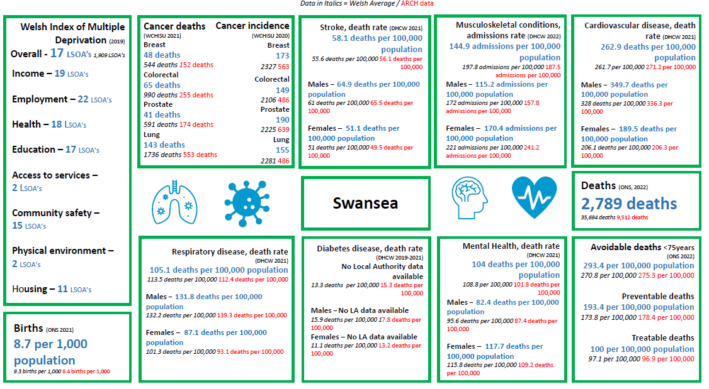
Clefyd cardiofasgwlaidd, cyfradd marwolaethau (DCHW 2021)
262.9 o farwolaethau fesul 100,000 o'r boblogaeth
261.7 fesul 100,000 271.2 fesul 100,000

Dynion -349.7 o farwolaethau fesul 100,000 o'r boblogaeth
328 fesul 100,000 336.3 fesul 100,000

Menywod – 189.5 o farwolaethau fesul 100,000 o'r boblogaeth 206.1 o farwolaethau fesul 100,000 206.3 fesul 100,000

Marwolaethau y gellir eu hosgoi <75 mlynedd (ONS 2022)

293.4 fesul 100,000 o'r boblogaeth 270.8 fesul 100,000 275.3 fesul 100,000

Marwolaethau ataliadwy
193.4 fesul 100,000 o’r boblogaeth
173.8 fesul 100,000 178.4 fesul 100,000

Marwolaethau y gellir eu trin
100 fesul 100,000 o’r boblogaeth
97.1 fesul 100,000 96.6 fesul 100,000
Iechyd Meddwl, cyfradd marwolaethau (DHCW 2021)

104 o farwolaethau fesul 100,000 o'r boblogaeth 108.8 fesul 100,000 101.8 o farwolaethau fesul 100,000

Dynion 82.4 o farwolaethau fesul 100,000 o'r boblogaeth 95.6 o farwolaethau fesul 100,000 87.4 farwolaethau fesul 100,000

Menywod 117.7 o farwolaethau fesul 100,000 o'r boblogaeth 115.8 o farwolaethau fesul 100,000 109.2 farwolaethau fesul 100,000

Clefyd diabetes, cyfradd marwolaethau (DCH 2019-2021)
Dim data Awdurdod Lleol ar gael

13.3 o farwolathau fesul 100,000 15.3 o farwolaethau fesul 100,000

Dynion – Dim data ALL ar gael
15.9 o farwolaethau fesul 100,000 or boblogaeth 17.8 o farwolaethau fesul 100,000

Menywod – Dim data ALL ar gael 11.1 o farwolaethau fesul 100,000 13.2 o farwolaethau fesul 100,000
Cyflyrau cyhyrysgerbydol, cyfraddderbyniadau (DHCW 2022)
144.9 derbyniadau fesul 100,000 o'r boblogaeth197.8 o derbyniadau fesul 100,000 187.5 derbyniadau fesul 100,000 o'r boblogaeth

Dynion – 115.2 derbyniadau fesul 100,000 o'r boblogaeth 172 derbyniadau fesul 100,000 157.8 derbyniadau fesul 100,000

Menywod -170.4 derbyniadau fesul 100,000 o'r boblogaeth 221 derbyniadau fesul 100,000 241.2 derbyniadau fesul 100,000 o'r boblogaeth

Stroc, cyfradd marwolaeth (DCHW 2021)
58.1 o farwolaethau fesul 100,000 or boblogaeth
55.6 o farwolaethau fesul 100,000 56.1 o farwolaethau fesul 100,000

Dynion – 64.9 o farwolaethau fesul 100,000 or boblogaeth
61 o farwolaethau fesul 100,000 65.5 o farwolaethau fesul 100,000

Menywod – 51.1 o farwolaethau fesul 100,00 o’r boblogaeth
51 o farwolaethau fesul 100,000 49.5 o farwolaethau fesul 100,000
Marwolaethau (ONS, 2022)
2,789 o farwolaethau
35,694 of farwolaethau
9512 o farwolaethau
Abertawe
Clefyd anadlol, cyfradd marwolaethau (DHCW 2021)

105.1 o farwolaethau fesul 100,000 o'r boblogaeth 112.4 o farwolaethau fesul 100,000.

Dynion – 131.8 o farwolaethau fesul 100,000 or boblogaeth
132.2 o farwolaethau fesul 100,000 139.3 o farwolaethau fesul 100,000.

Menywod – 87.1 o farwolaethau fesul 100,000 y poblogaeth
101.3 o farwolaethau fesul 100,000 93.1 o farwolaethau fesul 100,000
Mynychder Canser
(WCHSU 2020)

Y Fron
173
2327 563

Colon a’r Rhefer
149
2106 486

Prostrad
190
2225 639

Ysgyfaint
155
2281 486
Marwolaethau
Canser
(WCHSU 2021)

Y Fron
48
544 152

Colon a’r Rhefer
65
990 255

Prostrad
41
591 174

Ysgyfaint
143
1736 533
Genedigaethau (ONS2021)
8.7 bob mil o'r boblogaeth
9.3 genedigaeth ym mhob 1,000
8.4 genedigaeth ym mhob 1,000
Mynegai Amddifadedd Lluosog
Cymru (2019):

Cyfanswm – 17 LSOA 1909 LSOA’

Incwm – 19 LSOA

Cyflogaeth – 22 LSOA

Iechyd – 18 LSOA

Addysg – 17 LSOA

Mynediad at wasanaethau
– 2 LSOA

Diogelwch cymunedol
– 15 LSOA

Amgylchedd ffisegol
– 2 LSOA

Tai – 11 LOSA

Ffynhonnell Asesiad Anghenion Iechyd ARCH (Not available in Welsh)
O’r 91 LSOA yng Nghastell-nedd Port Talbot, mae 15.4% yn y 10% mwyaf difreintiedig yng Nghymru, mae 28.6% yn yr 20% LSOA mwyaf difreintiedig yng Nghymru, mae 45.1% yn y 30% LSOA mwyaf difreintiedig yng Nghymru a 67% yn y 50% LSOAs mwyaf difreintiedig yng Nghymru.
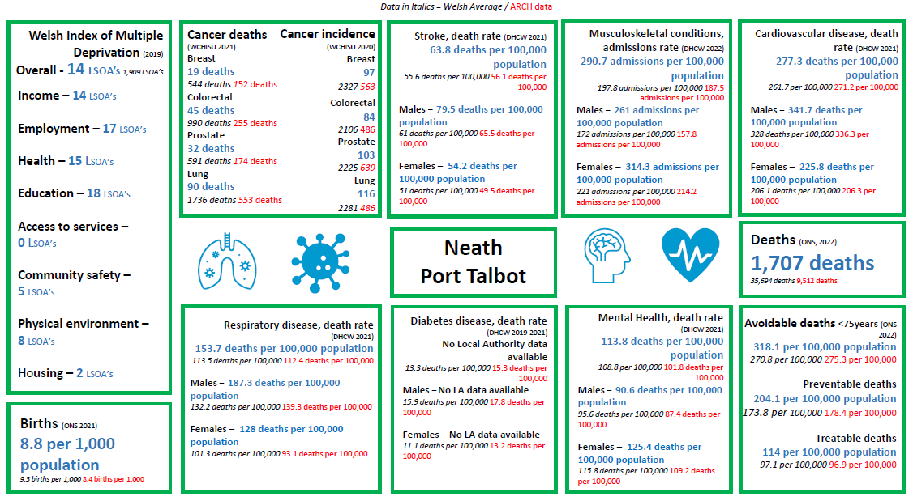
Genedigaethau (ONS2021)
8.8 bob mil o'r boblogaeth

9.3 genedigaeth ym mhob 1,000 8.4 genedigaeth ym mhob 1,000
Marwolaethau y gellir eu hosgoi <75mlynedd (ONS 2022)

318.1 fesul 100,000 o'r boblogaeth
270.8 fesul 100,000 275.3 fesul 100,000

Marwolaethau ataliadwy
204.1 fesul 100,000 o'r boblogaeth
173.8 fesul 100,000 178.4 fesul 100,000

Marwolaethau y gellir eu trin
114 fesul 100,000 o'r boblogaeth
97.1 fesul 100,000 96.9 fesul 100,000
Iechyd Meddwl, cyfradd marwolaethau (DHCW 2021)

113.8 o farwolaethau fesul 100,000 o'r boblogaeth
108.8 o farwolaethau fesul 100,000 101.8 o farwolaethau fesul 100,000

Dynion – 90.6 farwolaethau fesul 100,000 o'r boblogaeth 95.6 o farwolaethau fesul 100,000 87.4 o farwolaethau fesul 100,000

Menywod – 125.4 farwolaethau fesul 100,000 o'r boblogaeth

115.8 o farwolaethau fesul 100,000 109.2 o farwolaethau fesul 100,000

Clefyd diabetes, cyfradd marwolaethau (DHCW 2019-2021)

Dim data Awdurdod Lleol ar gael 13.3 o farwolaethau fesul 100,000 15.3 o farwolaethau fesul 100,000

Dynion - Dim data Awdurdod Lleol ar gael 15.9 o farwolaethau fesul 100,000 17.8 o farwolaethau fesul 100,000

Menywod- Dim data Awdurdod Lleol ar gael 11.1 o farwolaethau fesul 100,000 13.2 o farwolaethau fesul 100,000

Clefyd anadlol, cyfradd marwolaethau (DHCW 2021)

153.7 o farwolaethau fesul 100,000 o'r boblogaeth 113.5 o farwolaethau fesul 100,000 112.4 o farwolaethau fesul 100,000

Dynion - 187.3 o farwolaethau fesul 100,000 o’r boblogaeth
132 o farwolaethau fesul 100,000 139.3 o farwolaethau fesul 100,000

Menywod – 128 o farwolaethau fesul 100,000 o’r boblogaeth
101.3 o farwolaethau fesul 100,000 93.1 o farwolaethau fesul 100,000

Clefyd cardiofasgwlaidd, cyfradd marwolaethau (DCHW 2021)

277.3 o derbyniadau fesul 100,000 o'r boblogaeth

261.7 fesul 100,000 271.2 fesul 100,000

Dynion - 341.7 o farwolaethau fesul 100,000 o'r boblogaeth 328 o farwolaethau fesul 100,000 336.3 fesul 100,000

Menywod – 225.8 o farwolaethau fesul 100,000 o'r boblogaeth
206.1 o farwolaethau fesul 100,000 206.3 fesul 100,000
Cyflyrau cyhyrysgerbydol, cyfradd derbyniadau (DHCW 2022)
290.7 derbyniadau fesul 100,000 o'r boblogaeth

197.8 derbyniadau fesul 100,000 187.5 derbyniadau fesul 100,000

Dynion – 261 derbyniadau fesul 100,000 o'r boblogaeth 172 derbyniadau fesul 100,000 157.8 derbyniadau fesul 100,000

Menywod – 314.3 derbyniadau fesul 100,000 o'r boblogaeth
221 derbyniadau fesul 100,000 214.2 derbyniadau fesul 100,000
Strôc, cyfradd marwolaeth (DCHW 2021)
63.8 o farwolaethau fesul 100,000 o'r boblogaeth

55.6 o farwolaethau fesul 100,000 56.1 o farwolaethau fesul 100,000

Dynion – 79.5 fesul 100,000 o'r boblogaeth
61 o farwolaethau fesul 100,000 65.5 o farwolaethau fesul 100,000

Menywod – 54.2 fesul 100,000 o'r boblogaeth 51 o farwolaethau fesul 100,000 49.5 o farwolaethau fesul 100,00

Mynychder Canser
(WCHSU 2020)

Y Fron
97
2327 563

Y Colon a'r Rhefr
84
2106 486

Prostrad
103
2225 639

Ysgyfaint
116
2281 486
Marwolaethau Canser
(WCHSU 2021)

Y Fron
19 o farwolaethau
544 152

Y Colon a'r Rhefr
45 o farwolaethau
990 255

Prostrad
32 o farwolaethau
591 174

Ysgyfaint
90 o farwolaethau
1736 553
Mynegai Amddifadedd Lluosog Cymru (2019)

Cyfanswm – 14 LSOA 1909 LSOA’

Incwm – 14 LSOA

Cyflogaeth – 17 LSOA

Iechyd – 15 LSOA

Addysg – 18 LSOA

Mynediad at wasanaethau – 0

Diogelwch cymunedol – 5LSOA’s

Amgylchedd ffisegol – 8 LSOA’s

Tai – 2 LOSA
Marwolaethau (ONS 2022)

1,707 o farwolaethau

35,694 of farwolaethau 9,512 o farwolaethau
Castell-Nedd Port Talbot
Ffynhonnell Asesiad Anghenion Iechyd ARCH (not available in welsh)

Mae Abertawe a Chastell-nedd Port Talbot ychydig yn uwch na chyfartaledd Cymru ar gyfer awdurdodau lleol gydag LSOA yn y 10% o ardaloedd mwyaf difreintiedig ledled Cymru.

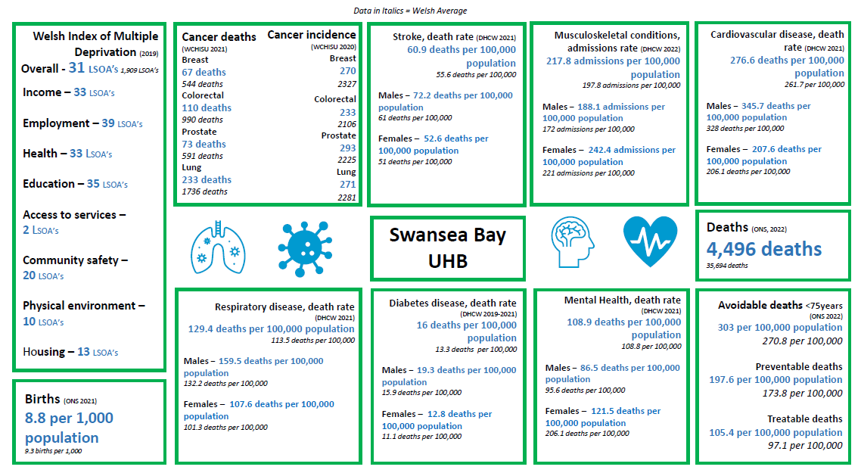
Genedigaethau (ONS2021)

8.8 fesul bob mil o’r boblogaeth

9.3 genedigaeth ym mhob 1,000

Marwolaethau y gellir eu hosgoi

<75 mlynedd (ONS 2022)

303 fesul 100,000 o'r boblogaeth
270.8 fesul 100,000

Marwolaethau ataliadwy
197.6 fesul 100,000 o'r boblogaeth
173.8 fesul 100,000

Marwolaethau y gellir eu trin
105.4 fesul 100,000 o'r boblogaeth
97.1 fesul 100,000

Iechyd Meddwl, cyfradd marwolaethau
(DHCW 2021)

108.9 o farwolaethau fesul 100,000 o'r boblogaeth
108.8 o fesul 100,000

Dynion
86.5 o farwolaethau fesul 100,000 o'r boblogaeth
95.6 o farwolaethau fesul 100,000

Menywod
121.5 o farwolaethau fesul 100,000 o'r boblogaeth
206.1 o farwolaethau fesul 100,000

Clefyd diabetes, cyfradd marwolaethau
(DHCW 2019-2021)

16 o farwolaethau fesul 100,000 o'r boblogaeth
13.3 o farwolaethau fesul 100,000

Dynion – 19.3 o farwolaethau fesul 100,000 o’r boblogaeth
15.9 o farwolaethau fesul 100,000

Merched – 12.8 o farwolaethau fesul 100,000 o’r boblogaeth
11.1 o farwolaethau fesul 100,000
Clefyd anadlol, cyfradd marwolaethau (DHCW 2021)

129.4 o farwolaethau fesul 100,000 o'r boblogaeth
113.5 o farwolaethau fesul 100,000

Dynion
159.5 o farwolaethau fesul 100,000 o'r boblogaeth
132.2 o farwolaethau fesul 100,000

Menywod
107.6 o farwolaethau fesul 100,000 o'r boblogaeth
101.3 o farwolaethau fesul 100,000

Marwolaethau (ONS 2022)

4,496 o farwolaethau
35,694 o farwolaethau
BIP Bae Abertawe
Clefyd cardiofasgwlaidd, cyfradd marwolaethau (DCHW 2021)

276.6 o farwolaethau fesul 100,000 o'r boblogaeth
261.7 fesul 100,000

Dynion
345.7 o farwolaethau fesul 100,000 o'r boblogaeth
328 o farwolaethau fesul 100,000

Menywod 207.6 o farwolaethau fesul 100,000 o'r boblogaeth
206.1 o farwolaethau fesul 100,000

Cyflyrau cyhyrysgerbydol, cyfradd derbyniadau (DCHW 2022)

217.8 o derbyniadau fesul 100,000 o'r boblogaeth 197.8 o dderbyniadau fesul 100,000

Dynion
188.1 o o derbyniadau fesul 100,000 o'r boblogaeth
172 o dderbyniadau fesul 100,000

Menywod
242.4 o derbyniadau fesul 100,000 o'r boblogaeth
221 o dderbyniadau fesul 100,000

Strôc, cyfradd marwolaeth (DCHW 2021)

60.9 o farwolaethau fesul 100,000 o'r boblogaeth
55.6 o farwolaethau fesul 100,000

Dynion
72.2 o farwolaethau fesul 100,000 o'r boblogaeth
61 o farwolaethau fesul 100,000

Menywod 52.6 o farwolaethau fesul 100,000 o'r boblogaeth
51 o farwolaethau fesul 100,000

Marwolaethau Canser
(WCHSU 2021)

Y Fron
67 o o farwolaethau
544 o farwolaethau

Colon a'r Rhefr
110 o o farwolaethau
990 o farwolaethau

Prostrad
73 o farwolaethau
591 o farwolaethau

Ysgyfaint
233 o farwolaethau
1736 o farwolaethau

Mynychder canser (WCHSU 2020)

Y Fron
270
2327

Colon a'r Rhefr
233
2106
Prostrad
293
2225

Ysgyfaint
271
2281
Mynegai Amddifadedd Lluosog Cymru (2019)

Cyfanswm – 31 LSOA 1909 LSOA’s

Incwm – 33 LSOA’s

Cyflogaeth – 39 LSOA’s

Iechyd – 33 LSOA’s

Addysg – 35 LSOA’s

Mynediad at wasanaethau – 2 LSOA’s

Diogelwch cymunedol – 20 LSOA’s

Amgylchedd ffisegol – 10 LSOA’s

Tai – 13 LOSA’s
Data mewn italig = Cyfartaledd Cymru
Ffynhonnell Asesiad Anghenion Iechyd ARCH Not available in welsh

2.3 Darpariaeth Gwasanaeth WGOS
Mae cyfanswm o 32 o bractisau optometreg a 5 darparwr gofal cartref ar draws BIPBA. Mae'r map isod yn dangos lleoliad ein practisau o fewn ôl troed PBA, gyda mapiau pellach yn rhoi dadansoddiad manwl fesul ardal.
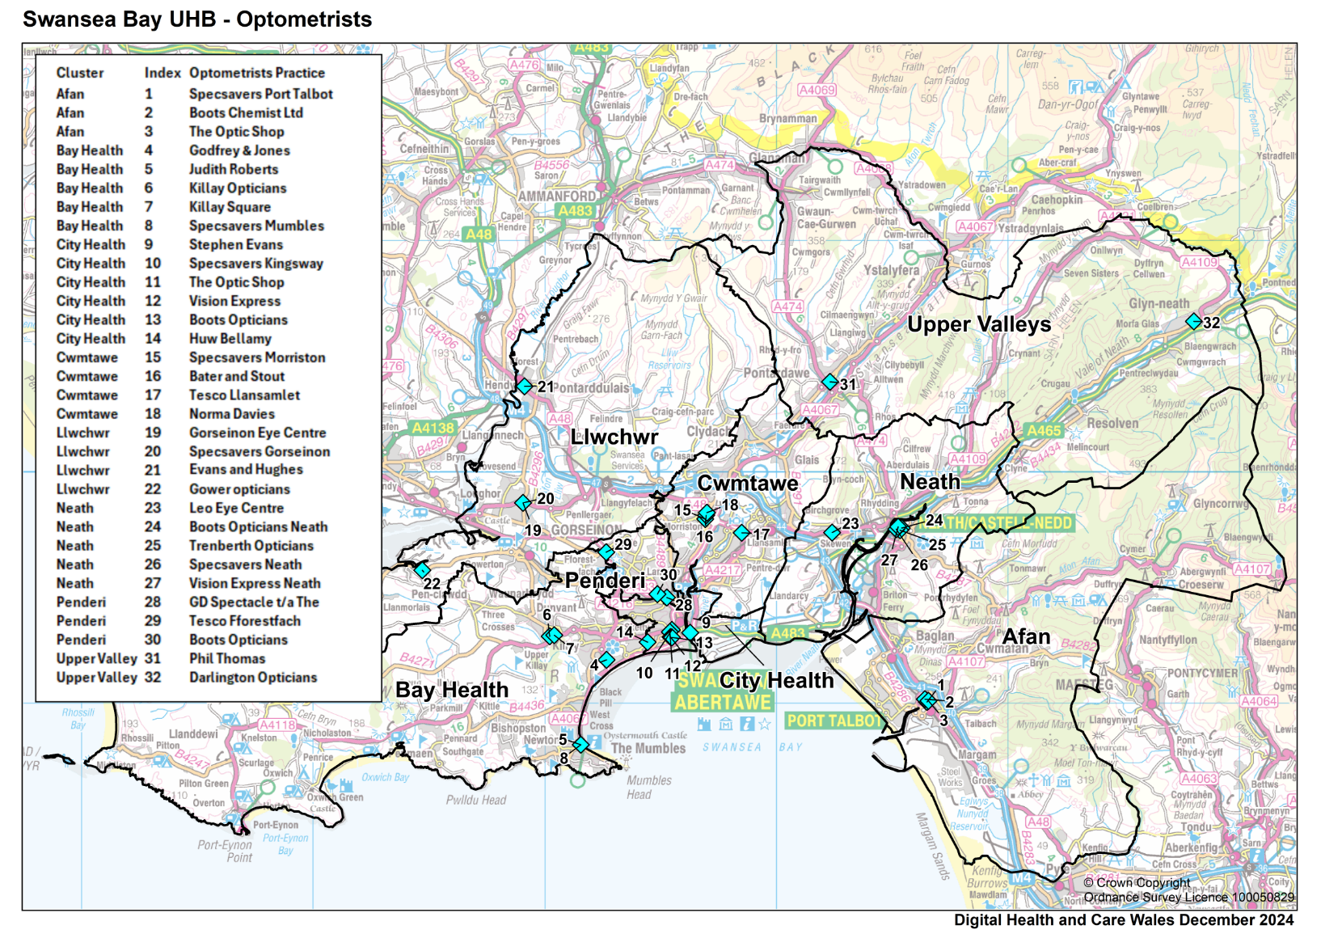
Meddygfa Optometryddion

Specsavers Port Talbot
Boots Chemist Ltd
Y Siop Optic
Godfrey a Jones
Judith Roberts
Optegwyr Cilâ
Sgwâr Cilâ
Specsavers y Mwmbwls
Stephen Evans
Specsavers Kingsway
Y Siop Optic Shop
Vision Express
Optegwyr Boots
Huw Bellamy
Specsavers Treforys
Bater a Stout
Tesco Llansamlet
Norma Davies
Canolfan Lygad Gorseinon
Specsavers Goreseinon
Evans a Hughes
Optegwyr Gŵyr
Canolfan Lygad Leo
Optegwyr Boots Castell-nedd
Optegwyr Trenberth
Specsavers Castell-nedd
Vision Express Castell-nedd
GD Spectacle
Tesco Fforestfach
Optegwyr Boots
Phil Thomas
Optegwyr Darlington
Clwstwr

Afan
Afan
Afan
Iechyd y Bae
Iechyd y Bae
Iechyd y Bae
Iechyd y Bae
Iechyd y Bae
Clwstwr y Ddinas
Clwstwr y Ddinas
Clwstwr y Ddinas
Clwstwr y Ddinas
Clwstwr y Ddinas
Clwstwr y Ddinas
Cwmtawe
Cwmtawe
Cwmtawe
Cwmtawe
Llwchwr
Llwchwr
Llwchwr
Llwchwr
Castell-nedd
Castell-nedd
Castell-nedd
Castell-nedd
Castell-nedd
Penderi
Penderi
Penderi
Cwm Uchaf
Cwm Uchaf

BIP Bae Abertawe – Optometryddion
Cwm Uchaf

Clwstwr y Ddinas

Iechyd y Bae

Mynegi

1
2
3
4
5
6
7
8
9
10
11
12
13
14
15
16
17
18
19
20
21
22
23
24
25
26
27
28
29
30
31
32
Iechyd a Gofal Digidol Cymru Rhagfyr 2024

BIP Bae Abertawe – Optometryddion Ardal Abertawe
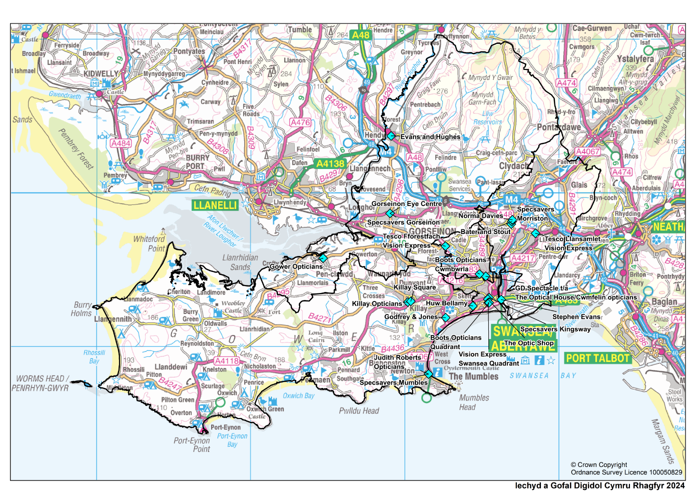
BIP Bae Abertawe – Optometryddion Ardal Castell-Nedd
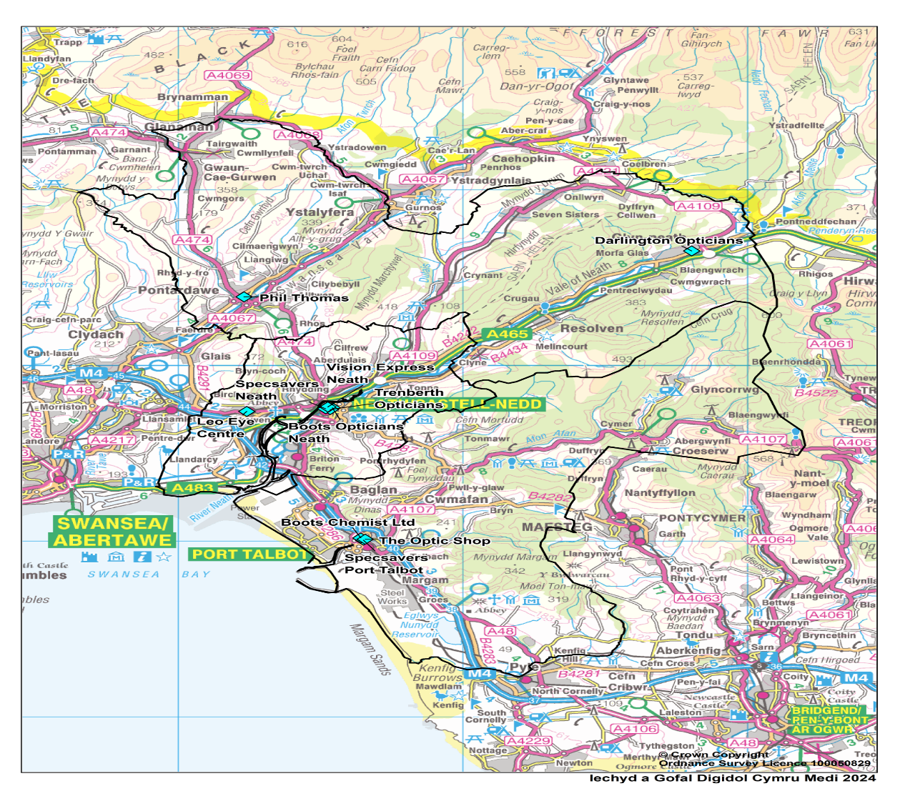
Mae’r tabl isod yn cyflwyno crynodeb o ddarpariaeth WGOS ar draws BIPBA.
 | Map gwres yn amlygu nifer y darparwyr gwasanaeth WGOS ar draws Clystyrau BIPBA
Ardal Clwstwr | Nifer o bractisau | WGOS 1 a 2 | WGOS 3 | WGOS 4 | WGOS 4 | WGOS 5
Ardal Clwstwr | Nifer o bractisau | [Gorfodol] | LVSW | Cadw Meddygol | Glawcoma | IP
Afan | 3 | 3 | 0 | 0 | 0 | 0
Castell-nedd | 5 | 5 | 2 | 1 | 1 | 0
Cymoedd Uchaf | 2 | 2 | 0 | 0 | 0 | 0
Bae | 5 | 5 | 5 | 1 | 0 | 2
Y Ddinas | 6 | 6 | 4 | 3 | 3 | 3
Cwmtawe | 4 | 4 | 3 | 1 | 0 | 0
Llwchwr | 4 | 4 | 4 | 4 | 2 | 3
Penderi | 3 | 3 | 1 | 1 | 0 | 1

Map gwres yn amlygu darpariaeth gwasanaeth WGOS ar draws Clystyrau BIPBA a dyddiau agor
Ardal Clwstwr | Nifer o bractisau | Dydd Llun | Dydd Mawrth | Dydd Mercher | Dydd Iau | Dydd Gwener | Dydd Sadwrn | Dydd Sul
Afan | 3 | 3 | 3 | 3 | 3 | 3 | 3 | 0
Castell-nedd | 5 | 5 | 5 | 5 | 5 | 5 | 5 | 2
Cymoedd Uchaf | 2 | 2 | 2 | 2 | 2 | 1 | 1 | 0
Bae | 5 | 5 | 5 | 4 | 5 | 4 | 2 | 1
Y Ddinas | 6 | 6 | 6 | 6 | 6 | 6 | 5 | 3
Cwmtawe | 4 | 4 | 4 | 4 | 4 | 4 | 3 | 1
Llwchwr | 4 | 4 | 4 | 4 | 4 | 4 | 3 | 1
Penderi | 3 | 3 | 3 | 3 | 3 | 3 | 2 | 1
Mae'r tabl isod yn cyflwyno crynodeb o ddyddiau'r wythnos y mae gwasanaethau WGOS yn cael eu darparu.

Mae’r tabl isod yn cyflwyno crynodeb o’r darpariaethau gofal cartref ar draws y Bwrdd Iechyd.
Map gwres yn amlygu darpariaeth gwasanaeth Cartref ar draws Clystyrau BIPBA a dyddiau agor
Enw | Nifer o ddarparwyr | Dydd Llun | Dydd Mawrth | Dydd Mercher | Dydd Iau | Dydd Gwener | Dydd Sadwrn | Dydd Sul
@Home health Care (JAMO Group) | 1 | 1 | 1 | 1 | 1 | 1 | 0 | 0
Opticall Healthcare LTD | 1 | 1 | 1 | 1 | 1 | 1 | 0 | 0
OutsideClinic Services LTD | 1 | 1 | 1 | 1 | 1 | 1 | 0 | 0
Ymweliadau Cartref Specsavers (CATVOD LTD) | 1 | 1 | 1 | 1 | 1 | 1 | 0 | 0
Ymweliadau Cartref Specsavers Gwent | 1 | 1 | 1 | 1 | 1 | 1 | 0 | 0

Mae'r tablau isod yn cyflwyno crynodeb o gapasiti Retina a Glawcoma Meddygol WGOS 4 (apwyntiadau cleifion) a dyddiau'r wythnos y caiff gwasanaethau eu darparu.
Map yn amlygu capasiti wythnosol gwasanaeth Retina 4 Meddygol WGOS (apwyntiadau) ar draws Clystyrau BIPBA
Ardal Clwstwr | Nifer y practisau a oedd yn darparu gwasanaethau ar 24 Mawrth 2025 | Dydd Llun | Dydd Mawrth | Dydd Mercher | Dydd Iau | Dydd Gwener | Dydd Sadwrn | Dydd Sul
Afan | 0 | 0 | 0 | 0 | 0 | 0 | 0 | 0
Castell-nedd | 1 | 1 | 1 | 1 | 1 | 1 | 0 | 0
Cymoedd Uchaf | 0 | 0 | 0 | 0 | 0 | 0 | 0 | 0
Bae | 1 | 0 | 0 | 0 | 2 | 2 | 0 | 0
Y Ddinas | 3 | 6 | 6 | 6 | 6 | 6 | 0 | 0
Cwmtawe | 1 | 1 | 1 | 1 | 1 | 1 | 0 | 0
Llwchwr | 4 | 7 | 7 | 7 | 7 | 6 | 2 | 0
Penderi | 1 | 2 | 2 | 2 | 2 | 2 | 2 | 0

Map yn amlygu gallu wythnosol gwasanaeth glawcoma WGOS 4 (apwyntiadau) ar draws Clystyrau BIPBA
Ardal Clwstwr | Nifer o bractisau | Dydd Llun | Dydd Mawrth | Dydd Mercher | Dydd Iau | Dydd Gwener | Dydd Sadwrn | Dydd Sul
Afan | 0 | 0 | 0 | 0 | 0 | 0 | 0 | 0
Castell-nedd | 1 | 1 | 1 | 1 | 1 | 1 | 0 | 0
Cymoedd Uchaf | 0 | 0 | 0 | 0 | 0 | 0 | 0 | 0
Bae | 0 | 0 | 0 | 0 | 0 | 0 | 0 | 0
Y Ddinas | 3 | 5 | 5 | 5 | 5 | 5 | 0 | 0
Cwmtawe | 0 | 0 | 0 | 0 | 0 | 0 | 0 | 0
Llwchwr | 3 | 6 | 6 | 6 | 6 | 5 | 2 | 0
Penderi | 0 | 2 | 2 | 2 | 2 | 2 | 2 | 0

Dechreuodd y cyfnod pontio o gyflwyno WGOS 4 ym mis Hydref 2024, gan gynnwys Monitro Retina Meddygol a Glawcoma.
Er mwyn cynyddu nifer yr optometryddion sy’n cwblhau eu cymwysterau uwch ac wedyn cynyddu’r ddarpariaeth WGOS, mae angen nifer o gamau gweithredu allweddol gan gynnwys:
- Dosbarthu arolwg cymhwyster i optometrydd cymunedol i gael cipolwg ar eu cymwysterau presennol, eu dyheadau proffesiynol, ac unrhyw rwystrau y gallent eu hwynebu. Bydd hyn yn llywio dulliau wedi'u targedu ar gyfer mentrau hyfforddiant uwch yn y dyfodol.
- Parhau i ymgysylltu'n rheolaidd ag AaGIC i gael y wybodaeth ddiweddaraf am leoliadau hyfforddi sydd ar gael a chyfleoedd ariannu yn y dyfodol.
- Cynnal ymdrechion cyfathrebu wedi’u targedu Ardaloedd clwstwr gyda bylchau gwasanaeth a nodwyd er mwyn annog mwy o bobl i ddefnyddio WGOS 3.

Crynodebau o Weithgareddau WGOS
Mae’r graff isod yn dangos cynnydd mewn gweithgaredd o 2023/24 i 2024/25 (Ebrill i Chwefror).

Mae’r graffiau isod yn dangos gweithgaredd WGOS 1 a WGOS 2 yn BIPBA ar draws ystod o ddyddiadau ac ar draws clystyrau.

Mae’r graffiau isod yn dangos gweithgaredd WGOS 3, WGOS 4 a WGOS 5 yn BIPBA ar draws ystod o ddyddiadau ac ar draws clystyrau.

Gwasanaethau Llygaid Ysbyty
Mae prif wasanaeth llygaid yr ysbyty (HES) wedi'i leoli yn Ysbyty Singleton. Mae clinigau offthalmoleg yn rhedeg o 8:30-5pm o ddydd Llun i ddydd Gwener, gyda gwasanaeth y tu allan i oriau lle mae Offthalmolegydd ar alwad ar gael.
Mae clinigau eraill yn cael eu rhedeg ar safleoedd ymylol gan gynnwys Ysbyty Castell-nedd Port Talbot, Hwb Heol Dyfed a’r Ganolfan Llesiant ym Mhrifysgol Abertawe.
Mae’r tîm Offthalmoleg yn cynnwys nifer o arbenigwyr, gan gynnwys ymgynghorwyr a gefnogir gan dîm amlddisgyblaethol sy’n cynnwys Orthoptwyr, ymarferwyr nyrsio Offthalmig a thîm gweinyddol.
Mae Bwrdd Iechyd Prifysgol Bae Abertawe hefyd yn cefnogi HES Bwrdd Iechyd Prifysgol Hywel Dda trwy ddarparu ymgynghorydd Glawcoma ac ymgynghorydd pediatrig i gynorthwyo gyda mynediad amserol at wasanaethau Glawcoma cymhleth, gwasanaethau Cornbilen a llygaid croes Oedolion a symudedd oedolion cymhleth.
Mae cyflwyno Gwasanaethau Offthalmig Cyffredinol Cymru (WGOS) ar 20 Hydref 2023 wedi galluogi cydweithio agos rhwng Gofal Sylfaenol a HES i sicrhau bod cleifion yn cael eu hadolygu yn y lleoliad mwyaf priodol a, lle bo modd, yn nes at eu cartrefi, gan leihau’r pwysau ar HES.

Gwasanaeth Carchardai
Mae Cytundeb Lefel Gwasanaeth ar waith i ddarparu gwasanaethau offthalmig i ddynion yng Ngharchar Abertawe, gan sicrhau bod gofal yn cael ei lywio gan anghenion y claf, eu buddiannau hirdymor gorau, ac yn lleihau risgiau. Mae'r gwasanaethau a gynigir yn cynnwys, ond ni fyddant yn gyfyngedig i:
- Profion golwg a gofal iechyd llygaid fel y’u diffinnir gan delerau contract gwasanaeth Gwasanaeth Offthalmig Cyffredinol Cymru (WGOS) neu Gylchlythyrau Iechyd Cymru (WHC) Llywodraeth Cymru
- Cyflenwi, gosod, atgyweirio ac amnewid sbectolau ac offer y GIG
- Darparu cyngor gofal a chymorth iechyd llygaid fel y bo'n briodol
- Atgyfeirio allan o’r gwasanaethau i ymarferwyr meddygol pan fo’n briodol ac yn unol â safonau cenedlaethol GIG Cymru a chanllawiau lleol Byrddau Iechyd
- I adrodd am newidiadau mewn patholeg llygaid, e.e. retinopathi, glawcoma, cataract, pan gânt ddiagnosis ac atgyfeirio at wasanaethau llygaid ysbyty arbenigol pan fo’n briodol
- Derbyn y gofyniad am atgyfeiriad gan weithwyr gofal iechyd proffesiynol ar gyfer unigolion diabetig lle bo'n briodol
- Derbyn y gofyniad am atgyfeiriad gan weithwyr gofal iechyd proffesiynol i ddarparu gwasanaeth ar gyfer gofal brys.

Mae'r gwasanaeth Carchardai yn darparu dwy sesiwn y mis, pob un yn cynnwys 6 apwyntiad ar gyfartaledd. Ar hyn o bryd, mae nifer yr atgyfeiriadau misol wedi cynyddu, gan arwain at restr aros o 6 wythnos. Yn ogystal, bu cynnydd yn y Nifer Heb Fynychu (DNAs). Er mwyn mynd i'r afael â hyn, mae'r Bwrdd Iechyd, y Gwasanaeth Carchardai a Charchar EM Abertawe yn cydweithio ar fenter wedi'i thargedu i wella cyfraddau presenoldeb a lleihau'r amser aros am apwyntiad.

Datblygiadau Gwasanaeth Eraill
Addysgu a Thrin
Mae canolfan Addysgu a Thrin De-orllewin Cymru yn fenter ar y cyd ag Ysgol Optometreg a Gwyddorau’r Golwg Prifysgol Caerdydd, ac mae gan y ganolfan ddau ddiben: darparu gofal cleifion a hwyluso lleoliadau hyfforddiant clinigol uwch ar gyfer optometryddion.
O dan oruchwyliaeth optometryddion clinigol profiadol, mae ymarferwyr yn cael hyfforddiant ymarferol trwyadl wrth ddilyn cymwysterau uwch mewn meysydd allweddol fel glawcoma, rhagnodi annibynnol, a retina meddygol. Mae'r profiad dysgu yn sicrhau bod ymarferwyr nid yn unig yn dechnegol hyfedr ond hefyd yn hyderus wrth ddarparu gofal o ansawdd uchel wedi'i deilwra i anghenion cleifion unigol.
Ar ôl cwblhau eu cymwysterau, mae'r ymarferwyr hyn yn gallu darparu gwasanaethau ychwanegol yn uniongyrchol o fewn y clystyrau. Mae'r cam sylweddol hwn yn lleihau'r ddibyniaeth ar ofal yn yr ysbyty, gan alluogi cleifion i gael mynediad at driniaethau arbenigol yn nes at eu cartrefi. Mae'r newid i ofal yn y gymuned hefyd yn lleddfu'r pwysau ar wasanaethau ysbyty, gan arwain at lai o amserau aros a gwell effeithlonrwydd cyffredinol wrth ddarparu gofal llygaid.
Mae'r ganolfan wedi'i lleoli yn Ysbyty Rhagnodi Annibynnol a Glawcoma Castell-nedd Port Talbot a'r Ganolfan yn Ysbyty Singleton ar gyfer Retina Meddygol.

Llwybr Peilot

Mae Gweithdrefn Gweithredu Safonol Llwybr peilot wedi’i datblygu gan Gynghorydd Optometrig BIPBA ac ymgynghorydd arweiniol ar gyfer Strôc ar gyfer atgyfeirio cleifion Trawiad Isgemia Dros Dro (TIA) yn uniongyrchol. Aeth y Peilot hwn yn fyw ym mis Rhagfyr 2025.
Byddai’r llwybr peilot yn defnyddio adnoddau gofal Cymunedol ac eilaidd presennol ac yn darparu llwybr atgyfeirio uniongyrchol gan Optometryddion, a fyddai’n gallu nodi arwyddion gweledol o TIA mewn cleifion mewn perygl, i glinig TIA BIPBA yn Ysbytai Singleton a Threforys.
Ym mis Ebrill 2024, roedd cyfradd yr achosion o Strôc a TIA yn cyfateb i bron i 9,000 o gleifion ym mhoblogaeth Bae Abertawe.
Cynhelir gwerthusiad o effeithiolrwydd y cynllun peilot hwn ar ôl 6 mis, gan adolygu data atgyfeirio i asesu ei effeithiolrwydd, gan lywio rhaglen ehangach o lwybr wedi'i optimeiddio. Bydd hyn yn mynd i'r afael ag unrhyw wahaniaeth posibl i gleifion sy'n byw ar draws Ardaloedd, gyda phawb yn elwa ar ymateb gwasanaeth mwy amserol ac effeithiol. Hyd yma, mae Optometrydd Cymunedol wedi gwneud 7 atgyfeiriad uniongyrchol.
2.4 Galw ac angen heb ei ddiwallu am WGOS
Mae dadansoddiad o ddarpariaeth gwasanaeth WGOS ar draws clystyrau BIPBA yn nodi lefelau amrywiol o argaeledd ar draws yr ardaloedd clwstwr. Mae WGOS 4 a WGOS 5 yn wasanaeth arbenigol a ddarperir gan Optometryddion sydd wedi cwblhau hyfforddiant ac addysg uwch, gan eu galluogi i ddarparu’r gwasanaethau hyn o fewn optometreg gymunedol.
 | 2023/24  Nifer o apwyntiadau | 2024/25 Y flwyddyn hyd yn hyn (10 mis)  Nifer o apwyntiadau
WGOS 1 | 86,110 | 79,967
WGOS 2 | 21,362 | 20,416
WGOS 3 | 500 | 297
Retinopathi Diabetig ac AMD Gwlyb | 1,088 | 914 (Ebrill - Hyd)
WGOS 4 Cadw Meddygol | 0 | 193 (Tach – YTD)
WGOS 4 Glawcoma | 0 | 0
WGOS 5 | 183 | 1,074
Cartrefol | 3,183 | 3,749 (blwyddyn lawn - Ebrill i Fawrth)

- WGOS 1 a 2 – gwasanaethau gorfodol, ar gael i bawb ar 100% ar draws yr holl ardaloedd clwstwr.
- Retinopathi Diabetig ac AMD Gwlyb – cynllun lleol oedd hwn a drawsnewidiodd i WGOS ym mis Hydref 2024.
- WGOS 3 – yn cael ei ddarparu yn llawn yn y Bae a Llwchwr, gyda darpariaeth gymedrol yn y Ddinas, Cwmtawe, Castell-nedd a Phenderi. Dim darpariaeth gwasanaeth ar gael yn Afan ac yn y Cymoedd Uchaf
- WGOS 4 Retina Meddygol – ar gael yn Llwchwr, y Ddinas, Penderi, Cwmtawe a Chastell-nedd. Nid yw Clystyrau eraill yn darparu'r gwasanaeth hwn.
- WGOS 4 Glawcoma – ar gael yn y Ddinas a Llwchwr, gydag argaeledd cyfyngedig yng Nghastell-nedd. Nid yw Clystwrau Eraill yn darparu'r gwasanaeth hwn.
- WGOS 5 – ar gael yn y Bae, y Ddinas, Llwchwr a Phenderi, heb unrhyw ddarpariaeth yn Afan, Cwmtawe, Nedd nac yn y Cymoedd Uchaf.
- Cartref – Mae 5 darparwr gofal cartref yn cynnig gwasanaeth o ddydd Llun i ddydd Gwener ar draws Abertawe a Chastell-nedd Port Talbot.
- Digido – mae risg gydnabyddedig o fewn Gofal Eilaidd a Sylfaenol y gallai diffyg cofnod claf electronig a rennir effeithio ar gyflwyno WGOS. Er mwyn lliniaru, defnyddir e-byst y GIG ar gyfer atgyfeirio, er nad yw hyn yn rhoi mynediad i wybodaeth am gleifion.

Mae'r ôl-groniadau rhestrau aros presennol ar gyfer Gofal Eilaidd mewn Glawcoma a Retina Meddygol yn gleifion sydd angen gwasanaethau llygaid ysbyty. Ar hyn o bryd nid oes unrhyw gleifion addas wedi’u nodi yn yr ôl-groniad Glawcoma i’w trosglwyddo i WGOS 4. Gall cleifion addas ddod o apwyntiad dilynol newydd nesaf a chânt eu rhyddhau i WGOS 4 os yn briodol.
2.5 Cydymffurfio â’r Ddeddf Gwahaniaethu ar sail Anabledd, systemau dolen ac ati
Gwybodaeth ddim ar gael adeg cyhoeddi.
2.6 Yr Iaith Gymraeg
Mae safonau’r Gymraeg yn berthnasol i wasanaethau Gofal Sylfaenol y GIG sydd wedi’u contractio gan y Bwrdd Iechyd; ar hyn o bryd nid yw'r safonau hyn yn berthnasol i gontractwyr annibynnol. Fodd bynnag, rhaid i gontractwyr annibynnol gydymffurfio â dyletswyddau iaith Gymraeg.
Ers 30 Mai 2019, mae chwech o ddyletswyddau’r Gymraeg wedi’u gosod ar gontractwyr gofal sylfaenol annibynnol. O dan y dyletswyddau hyn, rhaid i gontractwyr:
- Hysbysu’r bwrdd iechyd lleol os ydynt yn darparu gwasanaethau trwy gyfrwng y Gymraeg
- Darparu fersiynau Cymraeg o’r holl ddogfennau neu ffurflenni a ddarperir iddo gan y bwrdd iechyd lleol
- Sicrhau bod unrhyw arwydd neu hysbysiad newydd a ddarperir yn ddwyieithog. Gall contractwyr ddefnyddio gwasanaethau cyfieithu byrddau iechyd lleol at y diben hwn.
- Annog staff i wisgo bathodyn neu gortynnau gwddf i ddangos eu bod yn gallu siarad neu ddysgu Cymraeg, os ydynt yn darparu gwasanaethau yn Gymraeg
- Sefydlu a chofnodi dewis iaith claf
- Annog a chynorthwyo staff i ddefnyddio gwybodaeth a/neu fynychu cyrsiau hyfforddi neu ddigwyddiadau a ddarperir gan y bwrdd iechyd lleol.
Yn Abertawe, mae 11.2% o'r boblogaeth tair oed a throsodd yn gallu siarad Cymraeg, tra yng Nghastell-nedd Port Talbot, mae'r ffigur hwn yn 13%.
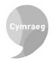
% y bobl tair oed % y bobl tair oed throsodd sy’n
a throsodd sy'n gallu gallu siarad cymraeg 13.5%
siarad Cymraeg
11.2%
Ardal ARCH 22.8% Ardal ARCH 22.8%

Mae'r data hwn yn amlygu dosbarthiad hyfedredd yn y Gymraeg ar draws y meysydd hyn.
Ffynhonnell Asesiad Anghenion Iechyd ARCH (Not available in welsh)
2.7 Data gweithlu
Mae Partneriaeth Cydwasanaethau GIG Cymru (NWSSP) yn cynnal rhestr Perfformwyr Cymru, lle mae’n ofynnol i bob Optometrydd fod yn rhan o’r rhestr Perfformwyr i ymarfer yng Nghymru.

Bwrdd Iechyd | Hidlo Retina Meddygol (MRF) | Monitro Retina Meddygol (MRM) | Monitro HCQ | Hidlo Glawcoma (GF) | Monitro Glawcoma (GM)
BILlP Bae Abertawe | 42 | 42 | 42 | 5 | 39
Yn genedlaethol | 317 | 317 | 317 | 50 | 302
Mae’r tabl isod yn rhoi crynodeb o’r perfformwyr hynny sy’n gymwys i ddarparu gwasanaethau WGOS 4, fel y’u darperir gan Bartneriaeth Cydwasanaethau GIG Cymru. Mae'n ofynnol i gontractwyr gyflwyno data gweithlu fel rhan o becyn ansawdd WGOS i wella dealltwriaeth o'r gweithlu optometreg a chefnogi cynllunio a hyfforddi gwasanaethau. Nid oedd data cywir ar gael ar adeg cyhoeddi.

Mae'r nifer canlynol o berfformwyr yn darparu gwasanaethau yn BIPBA.
- WGOS4 - Retina Meddygol (Tystysgrif Athro mewn Retina Meddygol): 30
- WGOS4 – Monitro Glawcoma (Tystysgrif Broffesiynol): 17
- WGOS5 – IPOS (Rhagnodi Annibynnol): 11

2.8 Ein Clystyrau
O fewn Bwrdd Iechyd Prifysgol Bae Abertawe mae wyth Clwstwr. Mae’r Clystyrau’n cynnwys grwpiau o bractisau meddygon teulu, deintyddion, fferyllfeydd cymunedol, optegwyr lleol, nyrsys cymunedol, a gweithwyr proffesiynol perthynol i iechyd sy’n cydweithio i gynllunio a darparu gwasanaethau i’r boblogaeth leol. Mae'r data a ddarparwyd mewn perthynas â chofrestriadau practis GMS ar gyfer pob clwstwr yn rhoi cyd-destun i'r mapiau a'r data. Gellir darparu gwasanaethau Optometreg Cymunedol i unigolion o ardaloedd Clwstwr eraill yn wahanol i wasanaethau GMS.
Clwstwr Afan: Mae Clwstwr Afan yn gwasanaethu poblogaeth gofrestredig meddygon teulu o 45,940 a dyma'r 4ydd Clwstwr lleiaf yn ardal y Bwrdd Iechyd. (Ffynhonnell – Gwybodaeth Ddigidol BIPBA). Mae 5 Practis Meddyg Teulu yn yr ardal.
Darpariaeth clwstwr: 3 phractis sefydlog, 5 darparwr cartref.
Mae’r Practisau Optometrig wedi’u lleoli’n bennaf yn ardal Port Talbot fel y nodir yn y mapiau isod:
Optometryddion Clwstwr Afan
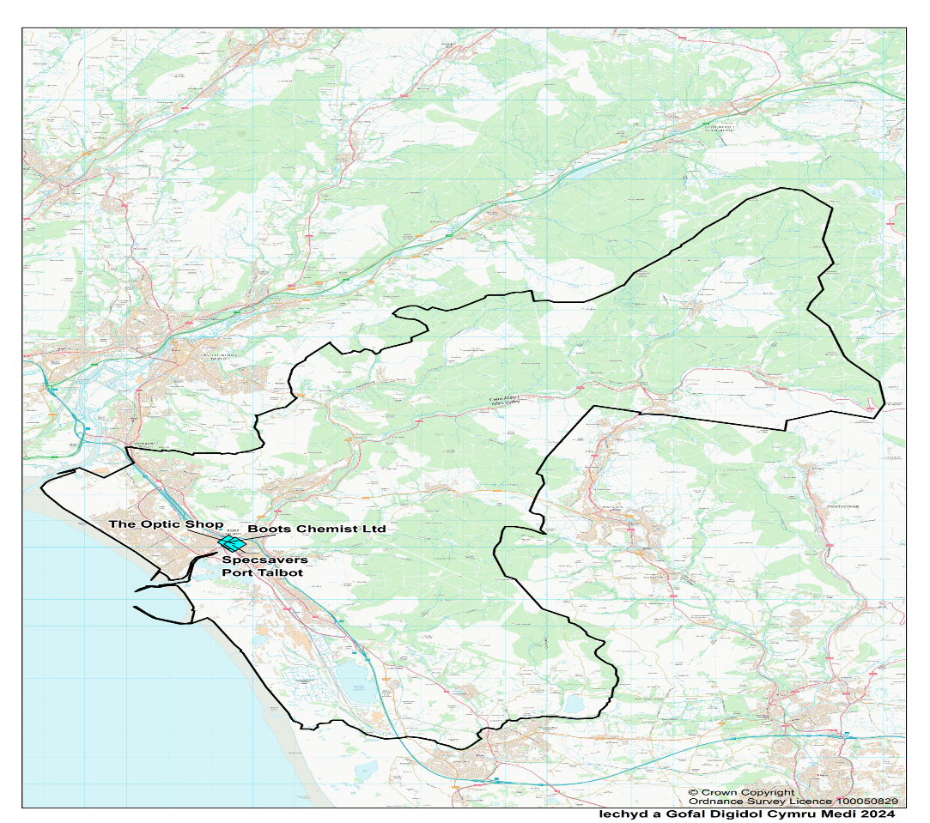

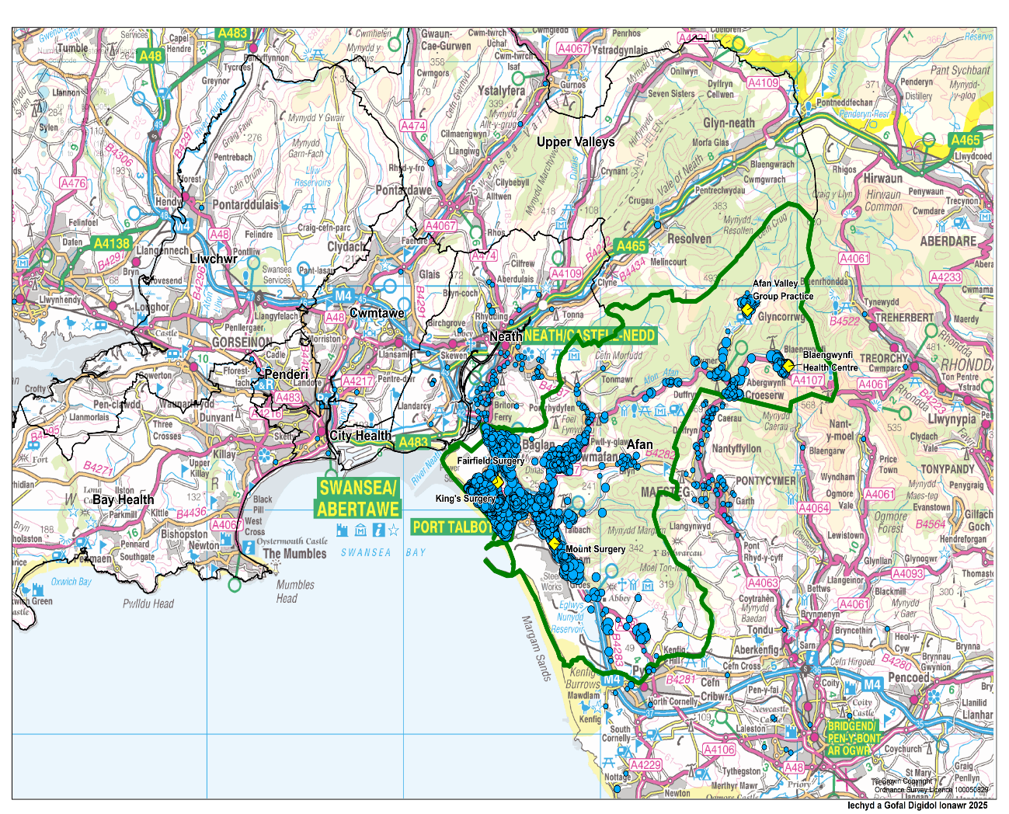
Nifer y cleifion cofrestredig fesul cod post
160 to 320 (1) 80 to 160 (78) 40 to 80 (305) 16 to 40 (368) 8 to 16 (173) 4 to 8 (170)
1 to 4 (281)

Canran poblogaeth Clwstwr Afan yn y band oedran
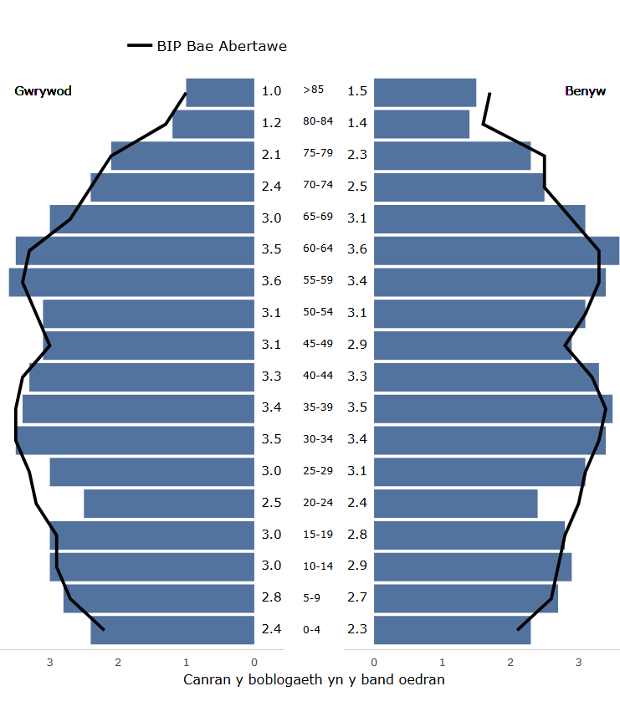
Ffynhonnell: Cynhyrchwyd gan Iechyd Cyhoeddus Cymru gan ddefnyddio Cynllun Talu Ymarferwyr Ariannol (FPPS) trwy DHCW URL: Dangosfwrdd Clystyrau Gofal Sylfaenol

Mynegai Amddifadedd Lluosog Cymru: O'r 20% LSOA mwyaf difreintiedig Cymru, mae 14 yng Nghastell-nedd Port Talbot a 12 yng nghlwstwr Afan. Mae 49.7% o drigolion Clwstwr Afan yn byw yn yr 20% MALlC mwyaf difreintiedig. Ffynhonnell -wybodaeth o Fynegai Amddifadedd Lluosog Cymru 2019 (MALlC 2019).
% Mynychder Clefyd Cronig Clwstwr Afan (1 Ebrill 2024)
Clefyd Cronig | Afan % | BIP Bae Abertawe % | Cymru %
Diabetes mellitus (cleifion 17+ mlwydd oed) | 9.34 | 7.84 | 8.16
Strôc ac ymosodiad isgemig dros dro | 2.21 | 2.17 | 2.18
Ffynhonnell: Stats Cymru
URL: Cofrestrau clefydau yn ôl bwrdd iechyd lleol, clwstwr a phractis meddyg teulu

Nifer Sgrinio Clwstwr Afan (%) | Afan % | Cymru %
Sgrinio Llygaid Diabetig (2019/20) | 64 | 60.3

Ffynhonnell: Iechyd Cyhoeddus Cymru, Dangosfwrdd Clystyrau Gofal Sylfaenol
URL: https://icc.gig.cymru/gwasanaethau-a-thimau/sgrinio/

Darpariaeth Gwasanaeth WGOS
Mae’r Arferion Optometrig a’r Darparwyr Cartref (lliw melyn) sy’n darparu WGOS yng Nghlwstwr Afan wedi’u nodi yn y tabl isod:
Enw'r Practis | WGOS 1 | WGOS 2 | WGOS 3 | WGOS 3 CVI | WGOS 4  Cadw Meddygol | WGOS 4  Glawcoma | WGOS 5
Specsavers Port Talbot | ✓ | ✓
Boots Port Talbot | ✓ | ✓
The Optic Shop | ✓ | ✓
Opticall Healthcare (Castell-nedd) | ✓ | ✓
Ymweliadau Cartref Specsavers (Castell-nedd) (CATVOD LTD) | ✓ | ✓ | ✓
@home Health Care (Castell-nedd) (JAMO group) |  |  | ✓
OutsideClinic Services LTD (Castell-nedd) | ✓ | ✓ | ✓
Ymweliadau Cartref Specsavers Gwent (Castell-nedd) | ✓ | ✓

Mae oriau craidd pob darparwr Meddygfa Optometrig a Chartref (lliw melyn), fel y nodir mewn datganiadau ymarfer, wedi’u nodi yn y tabl isod:

Enw'r Practis | Dydd Llun | Dydd Mawrth | Dydd Mercher | Dydd Iau | Dydd Gwener | Dydd Sadwrn | Dydd Sul
Specsavers Port Talbot | 08:00 – 18:00 | 08:00 – 18:00 | 08:00 – 18:00 | 08:00 – 18:00 | 08:00 – 18:00 | 09:00 – 18:00 | Ar gau
Boots Port Talbot | 09:00 – 17:00 | 09:00 – 17:00 | 09:00 – 17:00 | 09:00 – 17:00 | 09:00 – 17:00 | 09:00 – 17:00 | Ar gau
The Optic Shop | 09:30 – 16:30 | 09:30 – 16:30 | 09:30 – 16:30 | 09:30 – 16:30 | 09:30 – 16:30 | 09:30 – 12:30 | Ar gau
Opticall Healthcare (Castell-nedd) | 09:00 – 17:00 | 09:00 – 17:00 | 09:00 – 17:00 | 09:00 – 17:00 | 09:00 – 17:00 | Ar gau | Ar gau
Ymweliadau Cartref Specsavers (Castell-nedd) (CATVOD LTD) | 09:00 – 17:00 | 09:00 – 17:00 | 09:00 – 17:00 | 09:00 – 17:00 | 09:00 – 17:00 | Ar gau | Ar gau
@home Health Care (Castell-nedd) (JAMO group) | 09:00 – 17:00 | 09:00 – 17:00 | 09:00 – 17:00 | 09:00 – 17:00 | 09:00 – 17:00 | Ar gau | Ar gau
OutsideClinic Services LTD (Castell-nedd) | 09:00-17:30 | 09:00-17:30 | 09:00-17:30 | 09:00-17:30 | 09:00-17:30 | Ar gau | Ar gau
Ymweliadau Cartref Specsavers Gwent (Castell-nedd) | 09:00-16:00 | 09:00-16:00 | 09:00-16:00 | 09:00-16:00 | 09:00-16:00 | Ar gau | Ar gau

Yn 2023/24 a 2024/25 (y flwyddyn hyd yma), roedd gweithgarwch Optometreg yng Nghlwstwr Afan yn cynnwys:
 | 2023/24  Nifer o apwyntiadau | 2024/25 Y flwyddyn hyd yn hyn (10 mis)  Nifer o apwyntiadau
WGOS 1 | 10,746 | 10,886
WGOS 2 | 2,887 | 3,082

Clwstwr y Bae
Mae Clwstwr y Bae yn gwasanaethu poblogaeth sydd wedi'i chofrestru â meddygon teulu o 75,618 a dyma'r clwstwr mwyaf yn ardal BIPBA (Ffynhonnell – Gwybodaeth Ddigidol BIPBA). Mae'r clwstwr yn ddaearyddol yn cynnwys rhanbarthau Uplands, Sgeti, West Cross, y Mwmbwls, Cilâ a Gŵyr yn Abertawe. Mae 8 practis meddyg teulu yn ardal Clwstwr y Bae: tra bod Prifysgol Abertawe a'i Chanolfan Iechyd o fewn clwstwr y Bae, mae clwstwr y Ddinas hefyd yn gwasanaethu'r boblogaeth hon yn seiliedig ar breswylfa myfyrwyr a/neu gyfeiriad cartref. Mae hyn weithiau'n fyrhoedlog neu'n dymhorol ond mae'n effeithio ar ddemograffeg oedran mewn ffordd unigryw o gymharu â chlystyrau eraill.

Darpariaeth clwstwr: 5 practis sefydlog a 5 darparwr gofal cartref.
Mae’r Practisau Optometrig wedi’u lleoli’n bennaf yn ardal Singleton, Cilâ a’r Mwmbwls fel y nodir yn y map isod:

Optometryddion Clwstwr y Bae

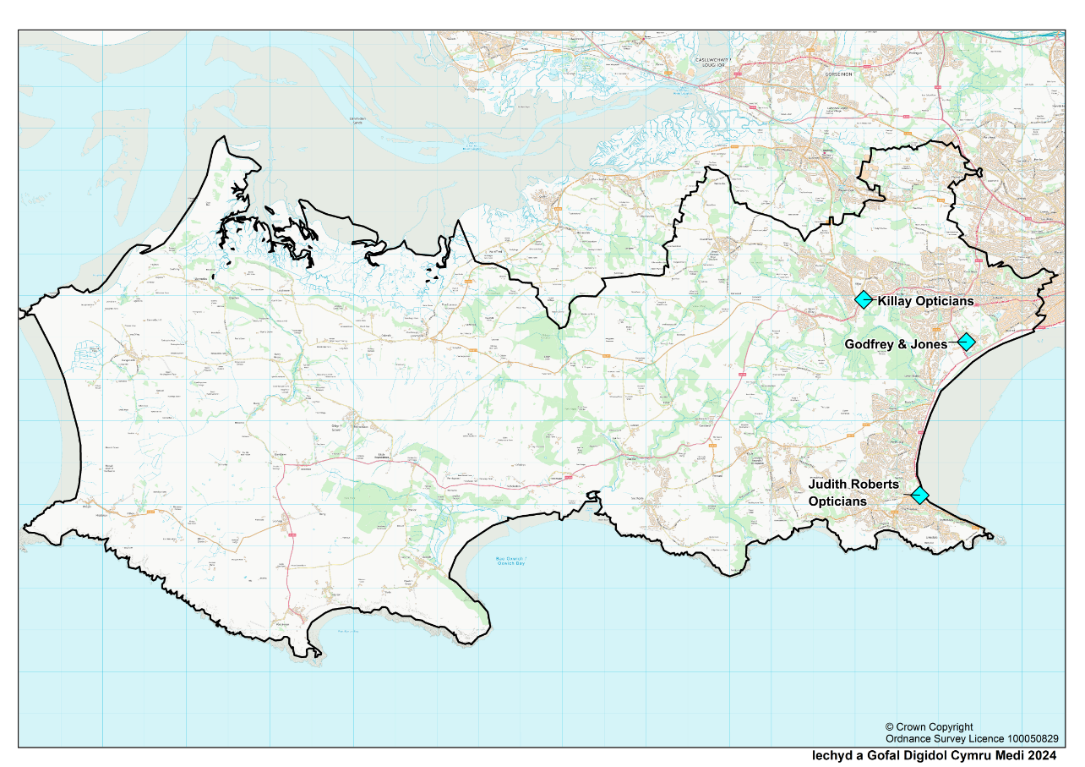
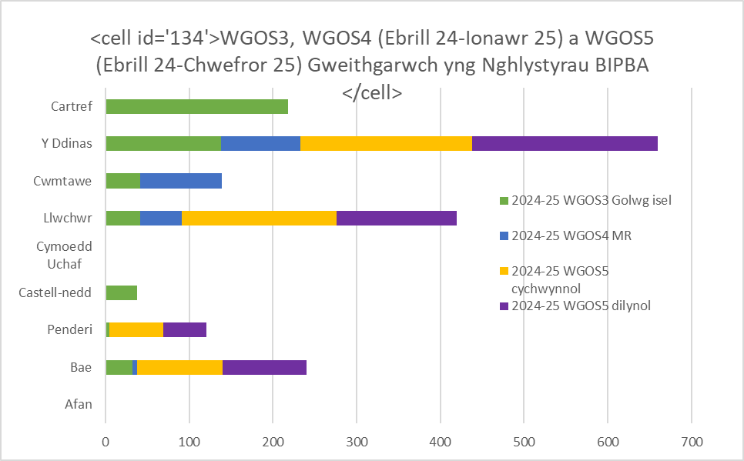
Optegwyr Judith Roberts
Godfery a Jones
Optegwyr y Cila
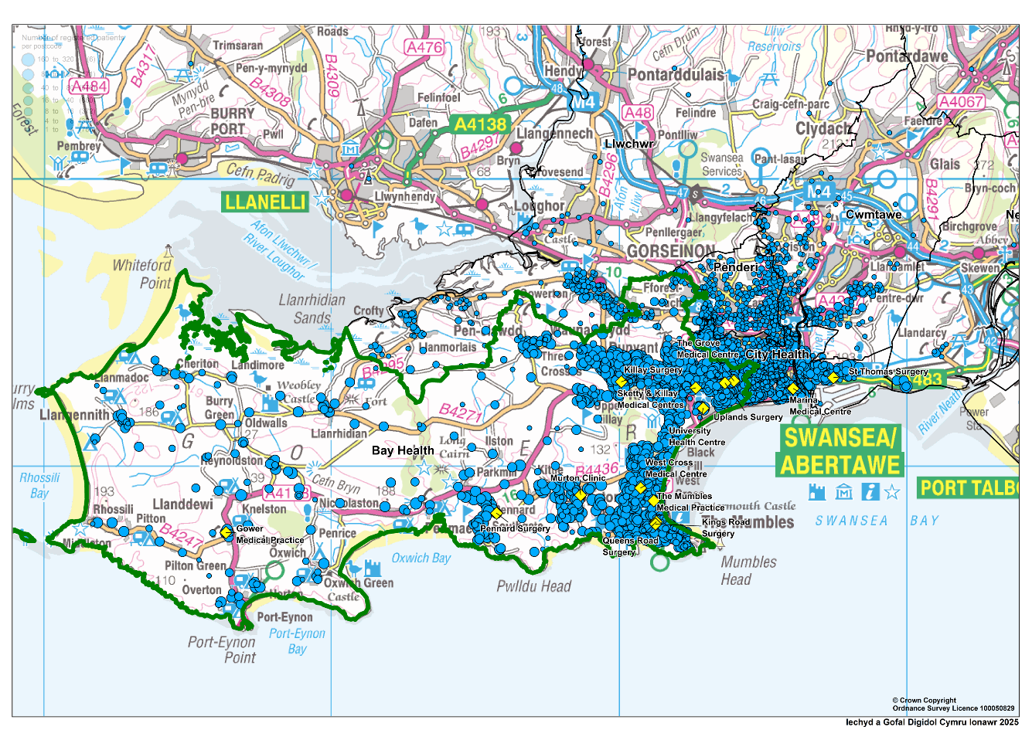
Nifer y cleifion cofrestredig fesul cod post
160 to 320 (6) 80 to 160 (171) 40 to 80 (576) 16 to 40 (660) 8 to 16 (372) 4 to 8 (392)
1 to 4 (766)

Canran poblogaeth Clwstwr y Bae yn y band oedran
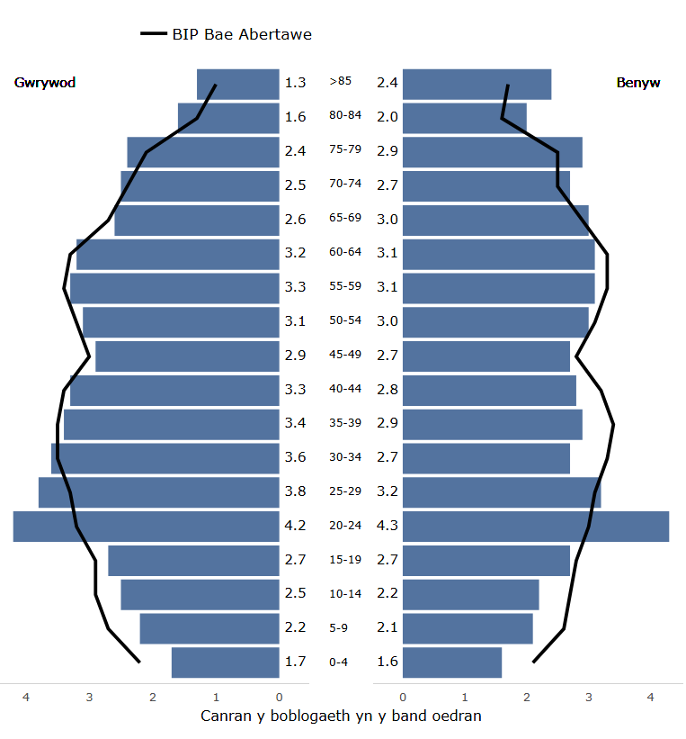

Ffynhonnell: Cynhyrchwyd gan Iechyd Cyhoeddus Cymru gan ddefnyddio Cynllun Talu Ymarferwyr Ariannol (FPPS) drwy DHCW (https://icc.gig.cymru/gwasanaethau-a-thimau/arsyllfa/data-a-dadansoddi/dangosfwrdd-cgs/)

Mynegai Amddifadedd Lluosog Cymru: O'r 20% o Ardaloedd Cynnyrch Ehangach Haen Is mwyaf difreintiedig yng Nghymru, mae 17 yn Abertawe. O’r 44 LSOA yng Nghlwstwr y Bae mae 1 i’w gael o fewn yr 20% mwyaf difreintiedig, mae 8.4% o drigolion Clwstwr y Bae yn byw yn yr 20% MALlC mwyaf difreintiedig.
Ffynhonnell - Gwybodaeth o Fynegai Amddifadedd Lluosog Cymru 2019 (MALlC 2019)
% Mynychder Clefyd Cronig Clwstwr y Bae (1 Ebrill 2024)
Clefyd Cronig | Bae % | BIP Bae Abertawe % | Cymru %
Diabetes mellitus (cleifion 17+ mlwydd oed) | 5.35 | 7.84 | 8.16
Strôc ac ymosodiad isgemig dros dro | 2.04 | 2.17 | 2.18
Ffynhonnell: Stats Cymru
URL: Cofrestrau clefydau yn ôl bwrdd iechyd lleol, clwstwr a phractis meddyg teulu

% Wedi ei Sgrinio Clwstwr y Bae | Bae % | Cymru %
Sgrinio Llygaid Diabetig (2019/20) | 57.1 | 60.3
Ffynhonnell: Iechyd Cyhoeddus Cymru, Dangosfwrdd Clystyrau Gofal Sylfaenol
URL: https://icc.gig.cymru/gwasanaethau-a-thimau/sgrinio/

Darpariaeth Gwasanaeth WGOS:
Mae’r Darparwr Arferion Optometrig a Gofal Cartref (lliw melyn) sy’n darparu WGOS yng Nghlwstwr y Bae wedi’u nodi yn y tabl isod:

Enw'r Practis | WGOS 1 | WGOS 2 | WGOS 3 | WGOS 4  Cadw Meddygol | WGOS 4  Glawcoma | WGOS 5
Godfrey a Jones | ✓ | ✓ | ✓
Judith Roberts | ✓ | ✓ | ✓
Optegwyr Cilâ | ✓ | ✓ | ✓
Specsavers y Mwmbwls | ✓ | ✓ | ✓ | ✓ |  | ✓
Llygaid Sgwâr Cilâ | ✓ | ✓ | ✓ |  |  | ✓
Opticall Healthcare (Abertawe) | ✓ | ✓ | ✓
Ymweliadau Cartref Specsavers (Abertawe) (CATVOD LTD) | ✓ | ✓ | ✓
@home Health Care (Abertawe) (JAMO group) |  |  | ✓
OutsideClinic Services LTD (Abertawe) | ✓ | ✓
Ymweliadau Cartref Specsavers Gwent (Abertawe) | ✓ | ✓

Mae oriau craidd pob Darparwr Practis Optometrig a Gofal Cartref (lliw melyn), fel y nodir mewn datganiadau ymarfer, wedi’u nodi yn y tabl isod:

Enw'r Practis | Dydd Llun | Dydd Mawrth | Dydd Mercher | Dydd Iau | Dydd Gwener | Dydd Sadwrn | Dydd Sul
Godfrey a Jones | 09:00 – 12:30 13:30-17:30 | 09:00 – 12:30 13:30-17:30 | 09:00 – 12:30  13:30-17:30 | 09:00 – 12:30 13:30-17:30 | 09:00 – 12:30 13:30-17:30 | Ar gau | Ar gau
Judith Roberts | 09:00 – 17:30 | 09:00 – 17:30 | 09:00 – 17:30 | 09:00 – 17:30 | 09:00 – 17:30 | 09:00 – 13:00 | Ar gau
Optegwyr Cilâ | 09:00 – 12:45  14:00 – 17:00 | 09:00 – 12:45  14:00 – 17:00 | Ar gau | 09:00 – 12:45  14:00 – 16:30 | Ar gau | Ar gau | Ar gau
Specsavers y Mwmbwls | 09:00 – 17:00 | 09:00 – 17:00 | 09:00 – 17:00 | 09:00 – 17:00 | 09:00 – 17:00 | 09:00 – 17:00 | 10:00 – 15:30
Llygaid Sgwâr Cilâ | 09:00 – 17:00 | 09:00 – 17:00 | 09:00 – 17:00 | 09:00 – 17:00 | 09:00 – 17:00 | Ar gau | Ar gau
Opticall Healthcare (Abertawe) | 09:00 – 17:00 | 09:00 – 17:00 | 09:00 – 17:00 | 09:00 – 17:00 | 09:00 – 17:00 | Ar gau | Ar gau
Ymweliadau Cartref Specsavers (Abertawe) (CATVOD LTD) | 09:00 – 17:00 | 09:00 – 17:00 | 09:00 – 17:00 | 09:00 – 17:00 | 09:00 – 17:00 | Ar gau | Ar gau
@home Health Care (Abertawe) (JAMO group) | 09:00 – 17:00 | 09:00 – 17:00 | 09:00 – 17:00 | 09:00 – 17:00 | 09:00 – 17:00 | Ar gau | Ar gau
OutsideClinic Services LTD (Abertawe) | 09:00-17:30 | 09:00-17:30 | 09:00-17:30 | 09:00-17:30 | 09:00-17:30 | Ar gau | Ar gau
Ymweliadau Cartref Specsavers Gwent (Abertawe) | 09:00-16:00 | 09:00-16:00 | 09:00-16:00 | 09:00-16:00 | 09:00-16:00 | Ar gau | Ar gau
Yn 2023/24 a 2024-25 (y flwyddyn hyd yma), roedd gweithgarwch Optometreg yng Nghlwstwr y Bae yn cynnwys:
 | 2023/24  Nifer o apwyntiadau | 2024/25 Y flwyddyn hyd yn hyn (10 mis)  Nifer o apwyntiadau
WGOS 1 | 11,101 | 6,564
WGOS 2 | 2,535 | 1,844
WGOS 3 | 32 | 32
Retinopathi Diabetig ac AMD Gwlyb | 0 | 18 (Ebrill - Hydref)
WGOS 4 Cadw Meddygol | 0 | 24 (Tach – YTD)
WGOS 5 | 0 | 202

Clwstwr y Ddinas
Mae Clwstwr y Ddinas yn gwasanaethu poblogaeth sydd wedi'i chofrestru â meddygon teulu o 55,618 ac mae ganddo'r 2il boblogaeth glwstwr fwyaf yn ardal Bwrdd Iechyd Prifysgol Bae Abertawe (Ffynhonnell – Cudd-wybodaeth Ddigidol SBUHB). Yn ddaearyddol mae'n cwmpasu de ddwyrain a chanol Abertawe. Mae 8 Practis Meddyg Teulu yn ardal Clwstwr y Ddinas.
Poblogaeth clwstwr: 6 practis sefydlog a 5 darparwr gofal cartref.
Mae’r Practisau Optometrig wedi’u lleoli’n bennaf yng nghanol dinas Abertawe fel y nodir yn y map isod:
Optometryddion Clwstwr y Ddinas
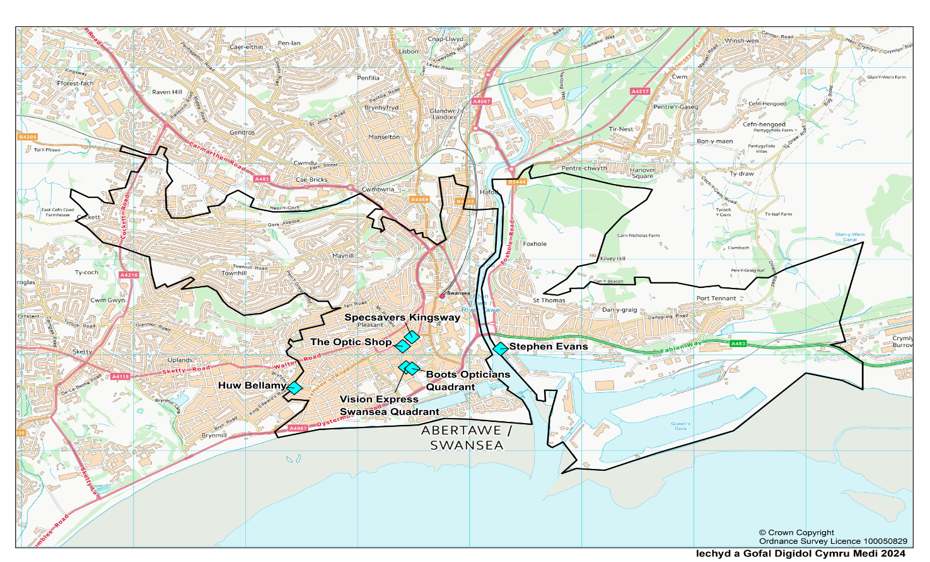
Vision Express Cwadrant
Optegwyr Boots y Cwadrant
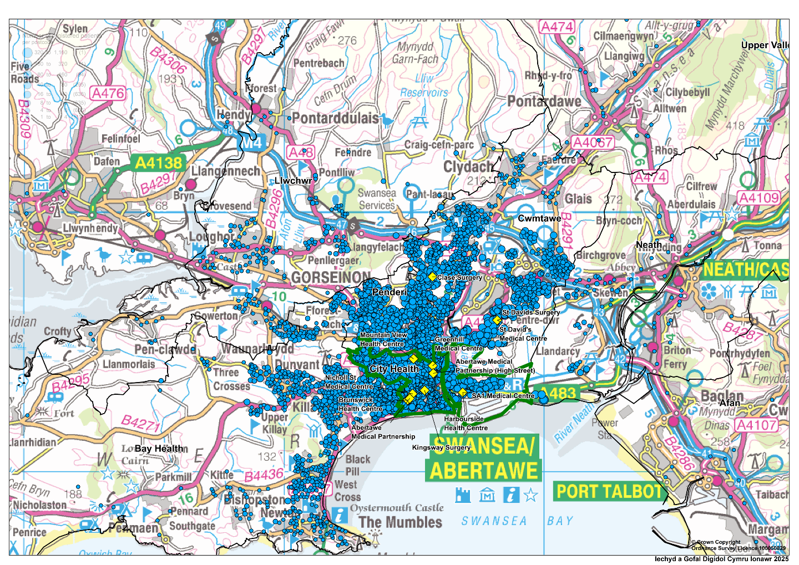
Nifer y cleifion cofrestredig fesul cod post
320 to 1,160 (1) 180 to 320 (1) 80 to 180 (94) 40 to 80 (295) 16 to 40 (538) 8 to 16 (635)
4 to 8 (555)
1 to 4 (1111)
Canran poblogaeth Clwstwr Dinasoedd yn y band oedran
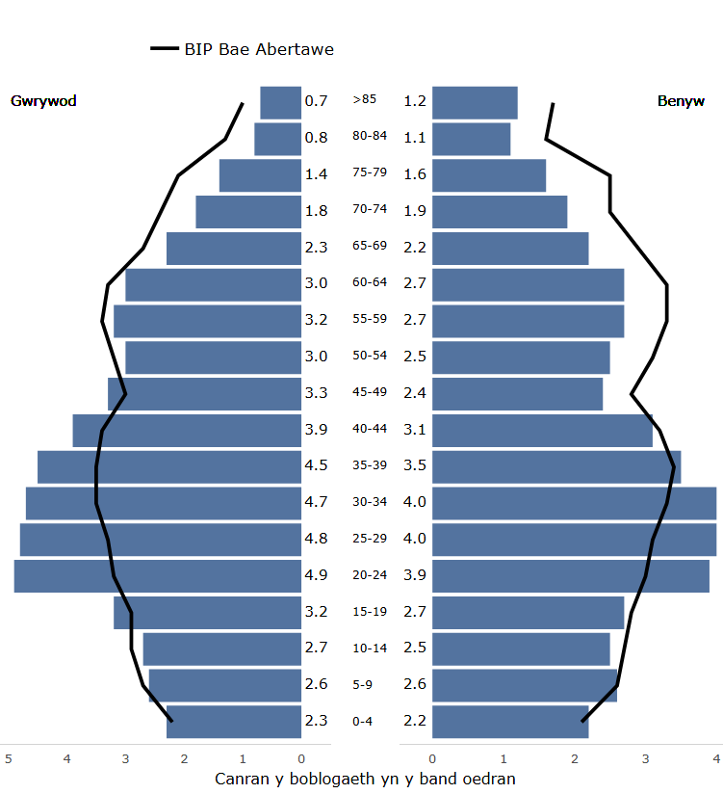
Ffynhonnell: Cynhyrchwyd gan Iechyd Cyhoeddus Cymru gan ddefnyddio Cynllun Talu Ymarferwyr Ariannol (FPPS) drwy DHCW (https://publichealthwales.shinyapps.io/CGS_Crynodeb_Dangosydd_Cym/)

Mynegai Amddifadedd Lluosog Cymru: O'r 20% o LSOA mwyaf difreintiedig yng Nghymru, mae 17 yn Abertawe, gyda 12 i'w cael o fewn y Clwstwr Dinasoedd Ffynhonnell - Gwybodaeth o Fynegai Amddifadedd Lluosog Cymru 2019 (MALlC 2019)). Mae 22.7% o drigolion Clwstwr Dinasoedd yn byw yn yr 20% MALlC mwyaf difreintiedig.
% Mynychder Clefyd Cronig Clwstwr Iechyd y Ddinas (1 Ebrill 2024)

Clefyd Cronig | Y Ddinas % | BIP Bae Abertawe % | Cymru %
Diabetes mellitus (cleifion 17+ mlwydd oed) | 7.65 | 7.84 | 8.16
Strôc ac ymosodiad isgemig dros dro | 1.93 | 2.17 | 2.18
Ffynhonnell: Stats Cymru
URL: Cofrestrau clefydau yn ôl bwrdd iechyd lleol, clwstwr a phractis meddyg teulu

Nifer Sgrinio Clwstwr Iechyd y Ddinas (%) | Y Ddinas % | Cymru %
Sgrinio Llygaid Diabetig (2019/20) | 53.2 | 60.3
Ffynhonnell: Iechyd Cyhoeddus Cymru, Dangosfwrdd Clystyrau Gofal Sylfaenol
URL: https://icc.gig.cymru/gwasanaethau-a-thimau/sgrinio/

Darpariaeth Gwasanaeth WGOS:
Mae’r darparwr Arferion Optometrig a Chartref (lliw melyn) sy’n darparu WGOS yng Nghlwstwr y Ddinas wedi’u nodi yn y tabl isod:

Enw'r Practis | WGOS 1 | WGOS 2 | WGOS 3 | WGOS 4  Cadw Meddygol | WGOS 4  Glawcoma | WGOS 5
Stephen Evans | ✓ | ✓ | ✓ | ✓ | ✓ | ✓
Specsavers Kingsway | ✓ | ✓ | ✓ | ✓ | ✓ | ✓
The Optic Shop | ✓ | ✓
Vision Express | ✓ | ✓ | ✓
Optegwyr Boots | ✓ | ✓
Huw Bellamy | ✓ | ✓ | ✓ | ✓ | ✓ | ✓
Opticall Healthcare (Abertawe) | ✓ | ✓ | ✓
Ymweliadau Cartref Specsavers (Abertawe) (CATVOD LTD) | ✓ | ✓ | ✓
@home Health Care (Abertawe) (JAMO group) |  |  | ✓
OutsideClinic Services LTD (Abertawe) | ✓ | ✓
Ymweliadau Cartref Specsavers Gwent (Abertawe) | ✓ | ✓

Oriau craidd pob darparwr Meddygfa Optometrig a Gofal Cartref (lliw melyn),
fel y nodir mewn datganiadau ymarfer, wedi’i nodi yn y tabl isod:
Enw'r Practis | Dydd Llun | Dydd Mawrth | Dydd Mercher | Dydd Iau | Dydd Gwener | Dydd Sadwrn | Dydd Sul
Stephen Evans | 09:00 – 17:30 | 09:00 – 17:30 | 09:00 – 17:30 | 09:00 – 17:30 | 09:00 – 17:30 | 09:00 – 13:00 | Ar gau
Specsavers Kingsway | 08:40 – 18:00 | 08:40 – 18:00 | 08:40 – 18:00 | 08:40 – 18:00 | 08:40 – 18:00 | 08:45 – 17:15 | 09:45 – 16:00
The Optic Shop | 09:00 – 17:30 | 09:00 – 17:30 | 09:00 – 17:30 | 09:00 – 17:30 | 09:00 – 17:30 | 09:00 – 14:00 | Ar gau
Vision Express | 09:00 – 17:30 | 09:00 – 17:30 | 09:00 – 17:30 | 09:00 – 17:30 | 09:00 – 17:30 | 09:00 – 17:30 | 10:30 – 16:30
Optegwyr Boots | 09:00 – 17:00 | 09:00 – 17:00 | 09:00 – 17:00 | 09:00 – 17:00 | 09:00 – 17:00 | 09:00 – 17:00 | 10:30 – 16:00
Huw Bellamy | 09:00 – 17:30 | 09:00 – 17:30 | 09:00 – 17:30 | 09:00 – 17:30 | 09:00 – 17:30 | Ar gau | Ar gau
Opticall Healthcare (Abertawe) | 09:00 – 17:00 | 09:00 – 17:00 | 09:00 – 17:00 | 09:00 – 17:00 | 09:00 – 17:00 | Ar gau | Ar gau
Ymweliadau Cartref Specsavers (Abertawe) (CATVOD LTD) | 09:00 – 17:00 | 09:00 – 17:00 | 09:00 – 17:00 | 09:00 – 17:00 | 09:00 – 17:00 | Ar gau | Ar gau
@home Health Care (Abertawe) (JAMO group) | 09:00 – 17:00 | 09:00 – 17:00 | 09:00 – 17:00 | 09:00 – 17:00 | 09:00 – 17:00 | Ar gau | Ar gau
OutsideClinic Services LTD (Abertawe) | 09:00-17:30 | 09:00-17:30 | 09:00-17:30 | 09:00-17:30 | 09:00-17:30 | Ar gau | Ar gau
Ymweliadau Cartref Specsavers Gwent (Abertawe) | 09:00-16:00 | 09:00-16:00 | 09:00-16:00 | 09:00-16:00 | 09:00-16:00 | Ar gau | Ar gau

Yn 2023/24 a 2024-25 (y flwyddyn hyd yma), roedd gweithgarwch Optometreg yng Nghlwstwr y Ddinas yn cynnwys:
 | 2023/24  Nifer o apwyntiadau | 2024/25 Y flwyddyn hyd yn hyn (10 mis)  Nifer o apwyntiadau
WGOS 1 | 27,586 | 24,000
WGOS 2 | 6.963 | 6,138
WGOS 3 | 310 | 138
Retinopathi Diabetig ac AMD Gwlyb | 884 | 623 (Ebrill - Hyd)
WGOS 4 Cadw Meddygol | 0 | 24 (Tach – YTD)
WGOS 4 Glawcoma | 0 | 0
WGOS 5 | 0 | 427

Clwstwr Cwmtawe

Mae Clwstwr Cwmtawe yn gwasanaethu poblogaeth gofrestredig meddygon teulu o 42,945 (Ffynhonnell –Gwybodaeth Ddigidol BIPBA) Mae'r Clwstwr yn cwmpasu de-ddwyrain a chanol Abertawe yn ddaearyddol, sy'n cynnwys ardaloedd Bonymaen, Clydach, Glandŵr, Llansamlet, Treforys a Mynyddbach. Mae 3 Practis Meddyg Teulu yn ardal Clwstwr y Ddinas:

Darpariaeth clwstwr: 4 practis sefydlog a 5 darparwr gofal cartref.
Mae’r Practisau Optometrig wedi’u lleoli’n bennaf yn ardal Treforys a Llansamlet fel y nodir yn y map isod:

Optometryddion Clwstwr Cwmtawe
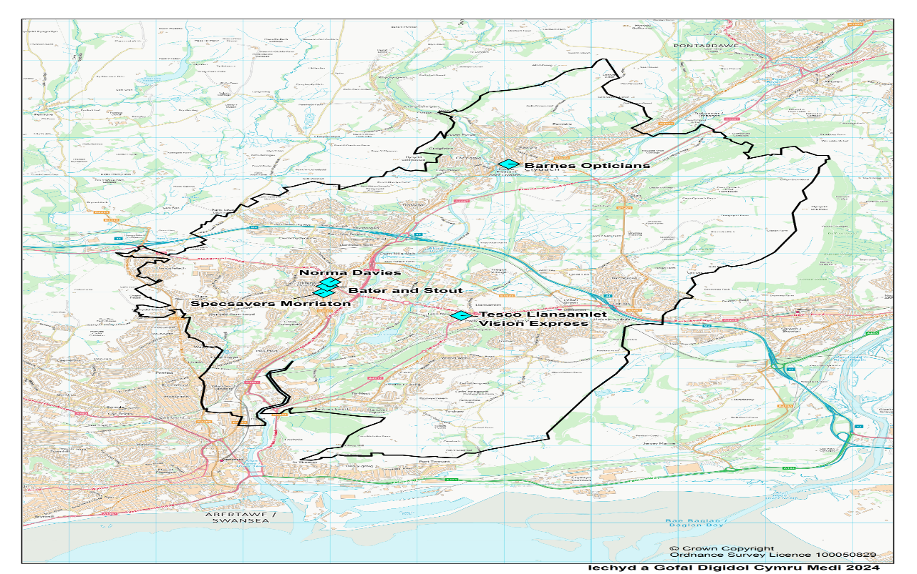
Nifer y cleifion cofrestredig fesul cod post
160 to 320 (7) 80 to 160 (126) 40 to 80 (292) 16 to 40 (353) 8 to 16 (180) 4 to 8 (165)
1 to 4 (323)

Specsavers Treforys

Optegwyr Barnes

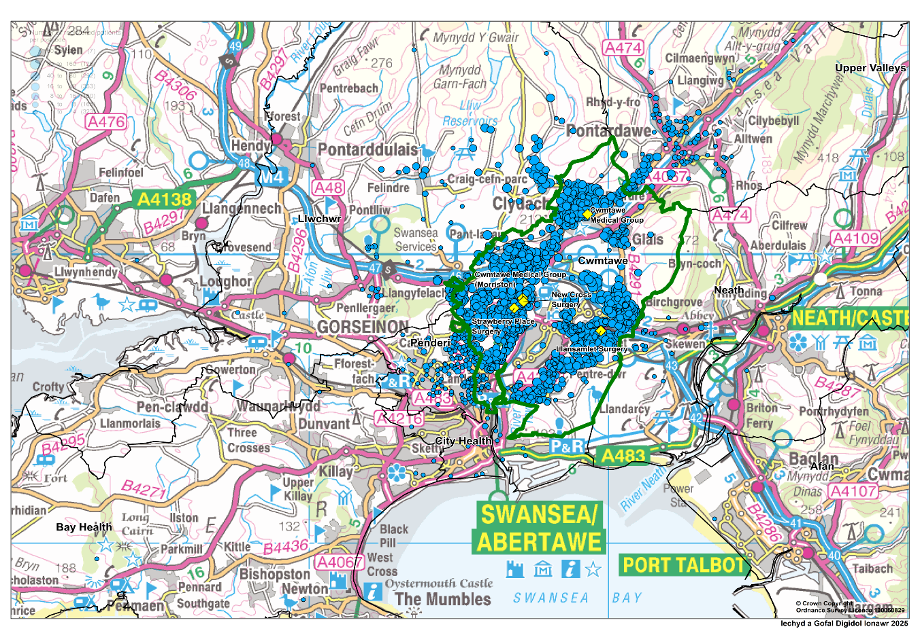

Canran poblogaeth Clwstwr Cwmtawe yn y band oedran

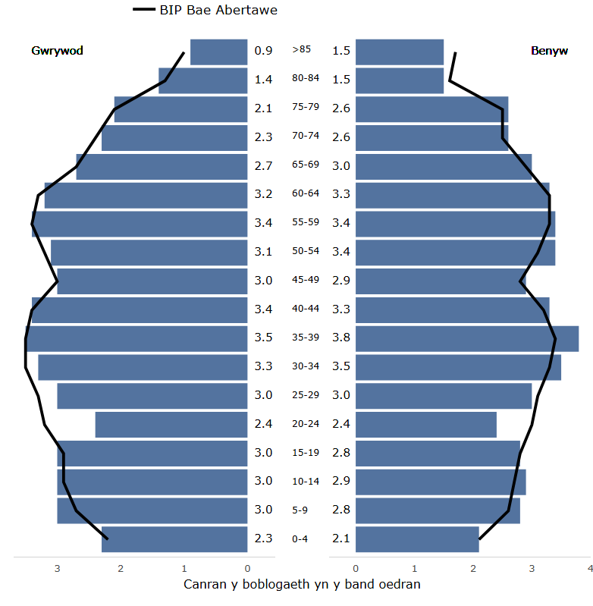

Ffynhonnell: Cynhyrchwyd gan Iechyd Cyhoeddus Cymru gan ddefnyddio Cynllun Talu Ymarferwyr Ariannol (FPPS) drwy DHCW (https://publichealthwales.shinyapps.io/CGS_Crynodeb_Dangosydd_Cym/)

Mynegai Amddifadedd Lluosog Cymru: O'r 20% o Ardaloedd Cynnyrch Ehangach Haen Is mwyaf difreintiedig yng Nghymru, mae 17 yn Abertawe, gyda 9 i'w cael o fewn BIPBA Cwmtawe (Ffynhonnell - Gwybodaeth o Fynegai Amddifadedd Lluosog Cymru 2019 (MALlC 2019)). ). Mae 22.7% o drigolion Clwstwr Cwmtawe yn byw yn yr 20% MALlC mwyaf difreintiedig.

Nifer yr achosion o Glefyd Cronig Clwstwr Cwmtawe % (1 Ebrill 2024)
Clefyd Cronig | Cwmtawe % | BIP Bae Abertawe % | Cymru %
Diabetes mellitus (cleifion 17+ mlwydd oed) | 8.84 | 7.84 | 8.16
Strôc ac ymosodiad isgemig dros dro | 2.27 | 2.17 | 2.18
Ffynhonnell: Stats Cymru
URL: Cofrestrau clefydau yn ôl bwrdd iechyd lleol, clwstwr a phractis meddyg teulu

Nifer y Sgrinio Clwstwr Iechyd Cwmtawe (%) | Cwmtawe % | Cymru %
Sgrinio Llygaid Diabetig (2019/20) | 57 | 60.3
Ffynhonnell: Iechyd Cyhoeddus Cymru, Dangosfwrdd Clystyrau Gofal Sylfaenol
URL: https://icc.gig.cymru/gwasanaethau-a-thimau/sgrinio/

Darpariaeth Gwasanaeth WGOS:
Mae’r Practisau Optometrig a’r darparwr cartref (lliw melyn) sy’n darparu WGOS yng Nghlwstwr Cwmtawe wedi’u nodi yn y tabl isod:

Enw'r Practis | WGOS 1 | WGOS 2 | WGOS 3 | WGOS 4  Cadw Meddygol | WGOS 4  Glawcoma | WGOS 5
Specsavers Treforys | ✓ | ✓ | ✓
Bater a Stout | ✓ | ✓ | ✓ | ✓
Vision Express Llansamlet | ✓ | ✓
Norma Davies | ✓ | ✓ | ✓
Opticall Healthcare (Abertawe) | ✓ | ✓ | ✓
Ymweliadau Cartref Specsavers (Abertawe) (CATVOD LTD) | ✓ | ✓ | ✓
@home Health Care (Abertawe) (JAMO group) |  |  | ✓
OutsideClinic Services LTD (Abertawe) | ✓ | ✓
Ymweliadau Cartref Specsavers Gwent (Abertawe) | ✓ | ✓

Mae oriau craidd pob Practis Optometrig a darparwr cartref (lliw melyn), fel y nodir mewn datganiadau ymarfer, wedi’u nodi yn y tabl isod:

Enw'r Practis | Dydd Llun | Dydd Mawrth | Dydd Mercher | Dydd Iau | Dydd Gwener | Dydd Sadwrn | Dydd Sul
Specsavers Treforys | 09:00 – 17:30 | 09:00 – 17:30 | 09:00 – 17:30 | 09:00 – 17:30 | 09:00 – 17:30 | 08:30 – 16:00 | 09:00 – 15:00
Bater a Stout | 09:00 – 17:00 | 09:00 – 17:00 | 09:00 – 17:00 | 09:00 – 17:00 | 09:00 – 17:00 | 09:00 – 12:30 | 09:00-12:30 (wythnosau am yn ail)
Vision Express Llansamlet | 09:00 – 17:30 | 09:00 – 17:30 | 09:00 – 17:30 | 09:00 – 17:30 | 09:00 – 17:30 | 09:00 – 17:30 | Ar gau
Norma Davies | 10:00 – 16:00 | 10:00 – 16:00 | 10:00 – 16:00 | 10:00 – 16:00 | 10:00 – 16:00 | Ar gau | Ar gau
Opticall Healthcare (Abertawe) | 09:00 – 17:00 | 09:00 – 17:00 | 09:00 – 17:00 | 09:00 – 17:00 | 09:00 – 17:00 | Ar gau | Ar gau
Ymweliadau Cartref Specsavers (Abertawe) (CATVOD LTD) | 09:00 – 17:00 | 09:00 – 17:00 | 09:00 – 17:00 | 09:00 – 17:00 | 09:00 – 17:00 | Ar gau | Ar gau
@home Health Care (Abertawe) (JAMO group) | 09:00 – 17:00 | 09:00 – 17:00 | 09:00 – 17:00 | 09:00 – 17:00 | 09:00 – 17:00 | Ar gau | Ar gau
OutsideClinic Services LTD (Abertawe) | 09:00-17:30 | 09:00-17:30 | 09:00-17:30 | 09:00-17:30 | 09:00-17:30 | Ar gau | Ar gau
Ymweliadau Cartref Specsavers Gwent (Abertawe) | 09:00-16:00 | 09:00-16:00 | 09:00-16:00 | 09:00-16:00 | 09:00-16:00 | Ar gau | Ar gau

Yn 2023/24 a 2024-25 (y flwyddyn hyd yma), roedd gweithgarwch Optometreg yng Nghlwstwr Cwmtawe yn cynnwys:
 | 2023/24  Nifer o apwyntiadau | 2024/25 Y flwyddyn hyd yn hyn (10 mis)  Nifer o apwyntiadau
WGOS 1 | 4.935 | 10,690
WGOS 2 | 978 | 2,200
WGOS 3 | 59 | 42
Retinopathi Diabetig ac AMD Gwlyb | 102 | 172 (Ebrill - Hyd)
WGOS 4 Cadw Meddygol | 0 | 97 (Tach – YTD)
Clwstwr Llwchwr
Mae Clwstwr Llwchwr yn gwasanaethu poblogaeth gofrestredig meddygon teulu o 49,283 a dyma'r pedwerydd clwstwr lleiaf yn ôl poblogaeth gofrestredig yn Ardal y Bwrdd Iechyd (Ffynhonnell Gwybodaeth Ddigidol BIPBA). Mae'n cwmpasu ardaloedd Pontardulais, Gorseinon, Tre-gŵyr, Pontlliw, a Phenclawdd. Mae 4 Practis Meddyg Teulu yn ardal Clwstwr Llwchwr:
Darpariaeth clwstwr: 4 practis sefydlog a 5 darparwr gofal cartref.
Mae’r Practisau Optometrig wedi’u lleoli’n bennaf yng Ngorseinon, gydag un practis ym Mhontarddulais ac un practis yn ardal Penclawdd fel y nodir yn y map isod:

Optometryddion Clwstwr Llwchwr
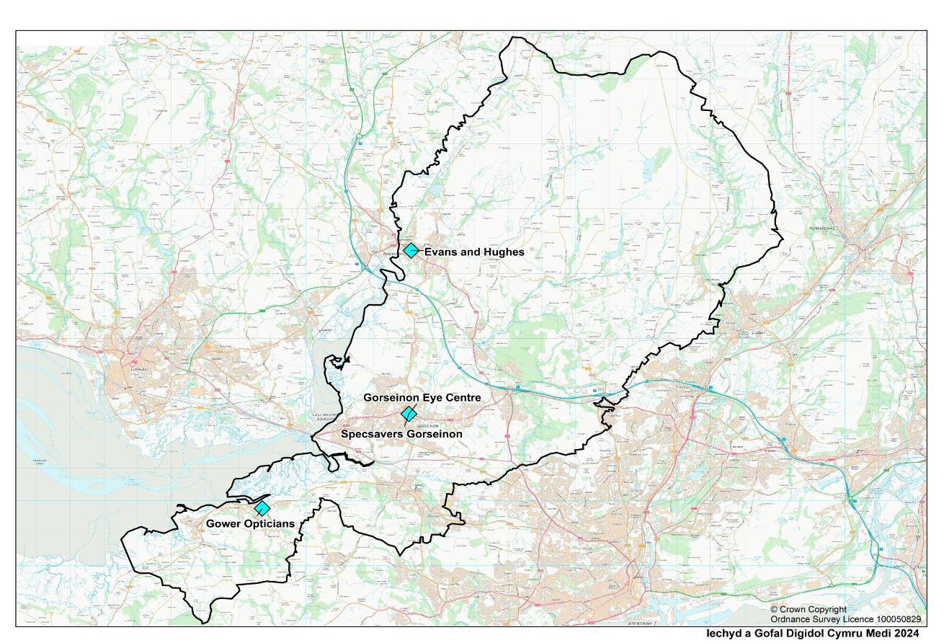
Optegwyr Gwyr
Canolfan Lygad Gorseinon

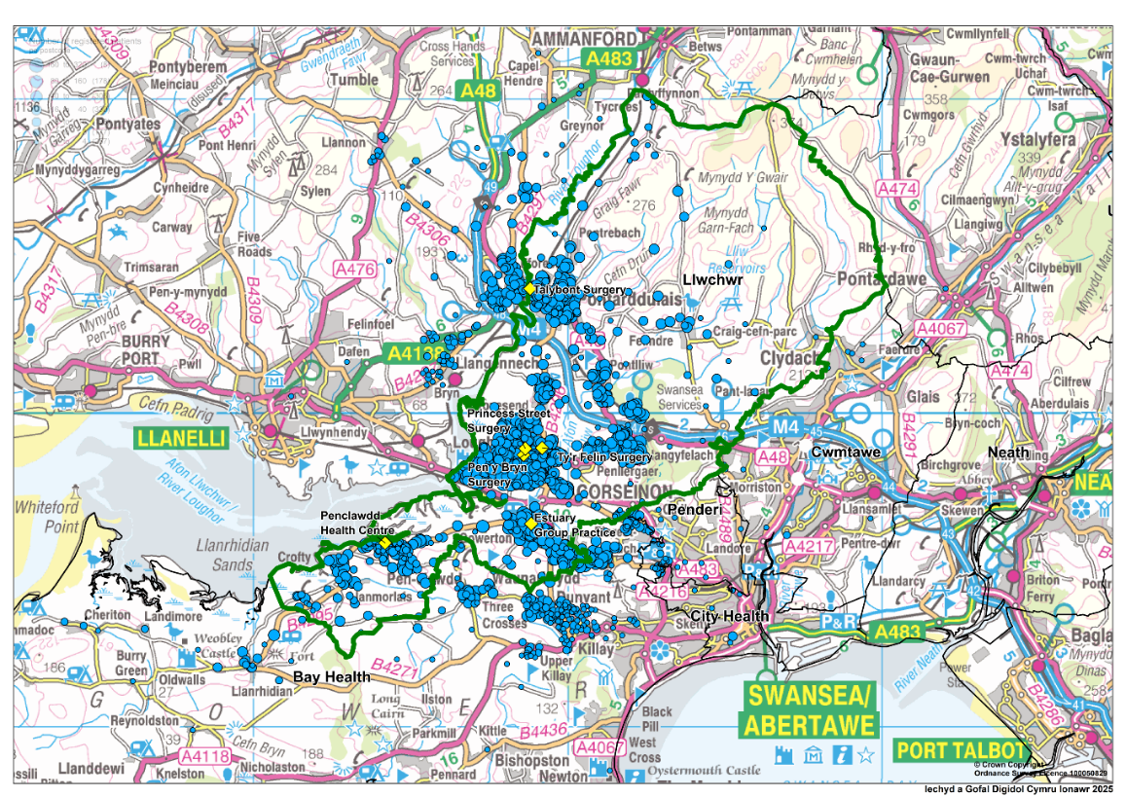
Nifer y cleifion cofrestredig fesul cod post
180 to 320 (8) 80 to 180 (178) 40 to 80 (308) 16 to 40 (353) 8 to 16 (180) 4 to 8 (165)
1 to 4 (257)

Clwstwr Llwchwr Canran y boblogaeth yn y band oedran
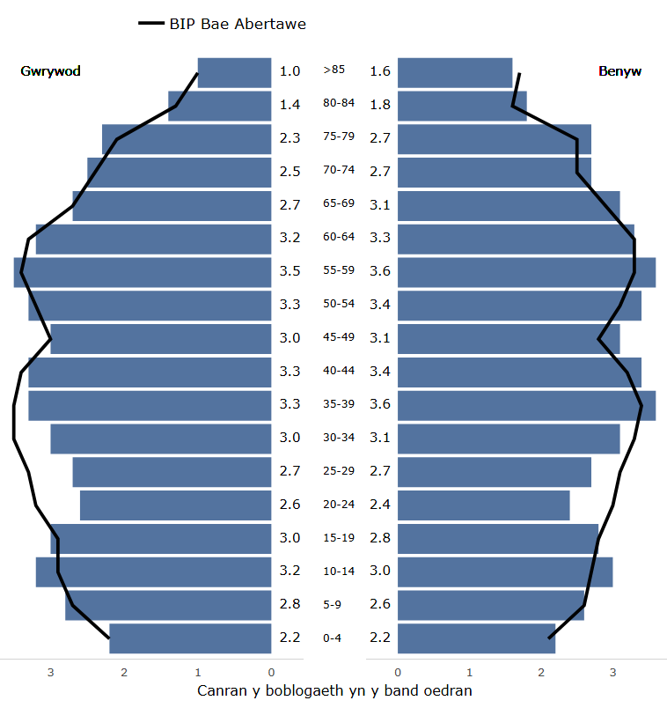

Ffynhonnell: Cynhyrchwyd gan Iechyd Cyhoeddus Cymru gan ddefnyddio Cynllun Talu Ymarferwyr Ariannol (FPPS) drwy DHCW (https://publichealthwales.shinyapps.io/CGS_Crynodeb_Dangosydd_Cym/)

Mynegai Amddifadedd Lluosog Cymru: O'r 20% o LSOA mwyaf difreintiedig yng Nghymru, mae 17 yn Abertawe, gyda 2 i'w cael yng Nghlwstwr Llwchwr Ffynhonnell - Gwybodaeth o Fynegai Amddifadedd Lluosog Cymru 2019 (MALlC 2019). Mae 8.3% o drigolion Clwstwr Llwchwr yn byw yn MALlC yr 20% mwyaf difreintiedig.

% Mynychder Clefyd Cronig Clwstwr Llwchwr (1 Ebrill 2024)

Clefyd Cronig | Llwchwr % | BIP Bae Abertawe % | Cymru %
Diabetes mellitus (cleifion 17+ mlwydd oed) | 7.88 | 7.84 | 8.16
Strôc ac ymosodiad isgemig dros dro | 2.28 | 2.17 | 2.18
Ffynhonnell: Stats Cymru
URL: Cofrestrau clefydau yn ôl bwrdd iechyd lleol, clwstwr a phractis meddyg teulu

Nifer y Sgrinio Clwstwr Llwchwr (%) | Llwchwr % | Cymru %
Sgrinio Llygaid Diabetig (2019/20) | 51.2 | 60.3
Ffynhonnell: Iechyd Cyhoeddus Cymru, Dangosfwrdd Clystyrau Gofal Sylfaenol
URL: https://icc.gig.cymru/gwasanaethau-a-thimau/sgrinio/

Darpariaeth Gwasanaeth WGOS:
Mae’r Arferion Optometrig a’r darparwyr gofal cartref (lliw melyn) sy’n darparu WGOS yng Nghlwstwr Llwchwr wedi’u nodi yn y tabl isod:
Enw'r Practis | WGOS 1 | WGOS 2 | WGOS 3 | WGOS 4  Cadw Meddygol | WGOS 4  Glawcoma | WGOS 5
Canolfan Lygad Gorseinon | ✓ | ✓ | ✓ | ✓ | ✓
Specsavers Goreseinon | ✓ | ✓ | ✓ | ✓ | ✓ | ✓
Evans a Hughes | ✓ | ✓ | ✓ | ✓
Optegwyr Gŵyr | ✓ | ✓ | ✓ | ✓ |  | ✓
Opticall Healthcare (Abertawe) | ✓ | ✓ | ✓
Ymweliadau Cartref Specsavers (Abertawe) (CATVOD LTD) | ✓ | ✓ | ✓
@home Health Care (Abertawe) (JAMO group) |  |  | ✓
OutsideClinic Services LTD (Abertawe) | ✓ | ✓
Ymweliadau Cartref Specsavers Gwent (Abertawe) | ✓ | ✓

Mae oriau craidd pob Practis Optometrig a darparwr cartref (lliw melyn), fel y nodir mewn datganiadau ymarfer, wedi’u nodi yn y tabl isod:

Enw'r Practis | Dydd Llun | Dydd Mawrth | Dydd Mercher | Dydd Iau | Dydd Gwener | Dydd Sadwrn | Dydd Sul
Canolfan Lygad Gorseinon | 08:50 – 16:30 | 08:50 – 16:30 | 08:50 – 16:30 | 08:50 – 16:30 | 08:50 – 16:30 | 09:00 – 12:30 | Ar gau
Specsavers Goreseinon | 08:00 – 18:30 | 08:00 – 18:30 | 08:00 – 18:30 | 08:00 – 18:30 | 08:00 – 18:30 | 09:00 – 17:00 | 10:00 – 16:00
Evans a Hughes | 09:00 – 17:00 | 09:00 – 17:00 | 09:00 – 17:00 | 09:00 – 17:00 | 09:00 – 17:00 | 09:00 – 12:00 | Ar gau
Optegwyr Gŵyr | 09:00 – 13:00  14:00 – 17:00 | 09:00 – 13:00  14:00 – 17:00 | 09:00 – 13:00  14:00 – 17:00 | 09:00 – 13:00  14:00 – 17:00 | 09:00 – 13:00  14:00 – 17:00 | Ar gau | Ar gau
Opticall Healthcare (Abertawe) | 09:00 – 17:00 | 09:00 – 17:00 | 09:00 – 17:00 | 09:00 – 17:00 | 09:00 – 17:00 | Ar gau | Ar gau
Ymweliadau Cartref Specsavers (Abertawe) (CATVOD LTD) | 09:00 – 17:00 | 09:00 – 17:00 | 09:00 – 17:00 | 09:00 – 17:00 | 09:00 – 17:00 | Ar gau | Ar gau
@home Health Care (Abertawe) (JAMO group) | 09:00 – 17:00 | 09:00 – 17:00 | 09:00 – 17:00 | 09:00 – 17:00 | 09:00 – 17:00 | Ar gau | Ar gau
OutsideClinic Services LTD (Abertawe) | 09:00-17:30 | 09:00-17:30 | 09:00-17:30 | 09:00-17:30 | 09:00-17:30 | Ar gau | Ar gau
Ymweliadau Cartref Specsavers Gwent (Abertawe) | 09:00-16:00 | 09:00-16:00 | 09:00-16:00 | 09:00-16:00 | 09:00-16:00 | Ar gau | Ar gau

Yn 2023/24 a 2024-25 (y flwyddyn hyd yma), roedd gweithgarwch Optometreg yng Nghlwstwr Llwchwr yn cynnwys:
 | 2023/24  Nifer o apwyntiadau | 2024/25 Y flwyddyn hyd yn hyn (10 mis)  Nifer o apwyntiadau
WGOS 1 | 9,407 | 8,353
WGOS 2 | 2,431 | 2,149
WGOS 3 | 56 | 42
Retinopathi Diabetig ac AMD Gwlyb | 82 | 101 (Ebrill - Hyd)
WGOS 4 Cadw Meddygol | 0 | 48 (Tach – YTD)
WGOS 4 Glawcoma | 0 | 0
WGOS 5 | 183 | 329

Clwstwr Castell-nedd
Mae Clwstwr Castell-nedd yn gwasanaethu poblogaeth gofrestredig â meddygon teulu o 61,719 a dyma'r ail glwstwr mwyaf yn ôl poblogaeth gofrestredig yn ardal y Bwrdd Iechyd. (Ffynhonnell – Gwybodaeth Ddigidol BIPBA). Mae’r Clwstwr yn cynnwys adrannau etholiadol Aberdulais, Tonna, Gogledd Castell-nedd, Dwyrain Castell-nedd, De Castell-nedd, Dwyrain Llansawel, Gorllewin Llansawel, Bryncoch. Mae 7 Practis Meddyg Teulu yng nghlwstwr Castell-nedd:
Darpariaeth clwstwr: 4 practis sefydlog a 5 darparwr gofal cartref.
Mae’r Practisau Optometrig wedi’u lleoli’n bennaf yng nghanol tref Castell-nedd fel y nodir yn y map isod:

Optometryddion Clwstwr Castell- nedd
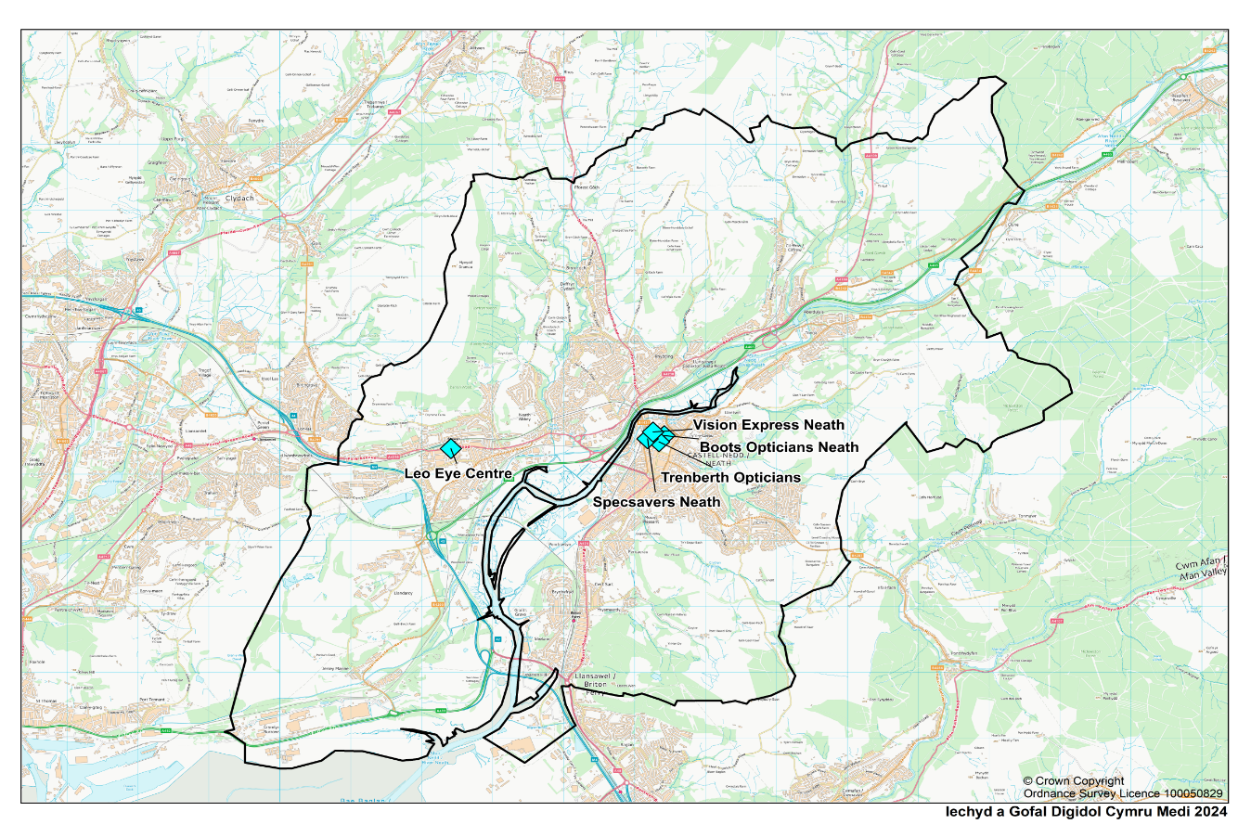
Specsavers
Optegwyr Boots
Vision Express
Canolfan Lygad Leo
Optegwyr Trenberth
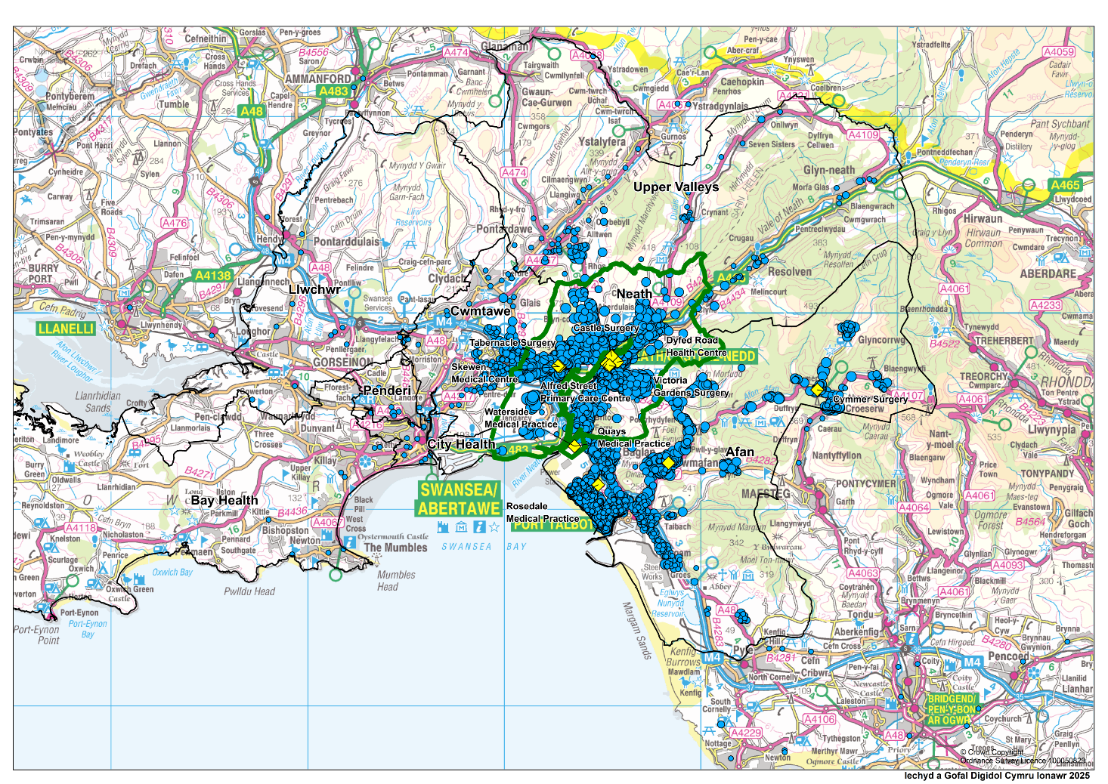
Nifer y cleifion cofrestredig fesul cod post
160 to 320 (12) 80 to 160 (187) 40 to 80 (426) 16 to 40 (608) 8 to 16 (463) 4 to 8 (372)
1 to 4 (503)

Canran poblogaeth Clwstwr Castell-nedd yn y band oedran
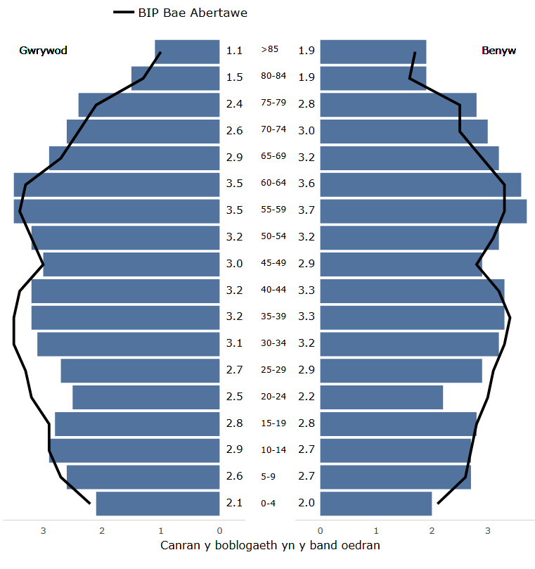

Ffynhonnell: Cynhyrchwyd gan Iechyd Cyhoeddus Cymru gan ddefnyddio Cynllun Talu Ymarferwyr Ariannol (FPPS) trwy DHCW (https://publichealthwales.shinyapps.io/CGS_Crynodeb_Dangosydd_Cym/)

Mynegai Amddifadedd Lluosog Cymru:
O'r 20% o LSOA mwyaf amddifedig Cymru, mae 17 yn Abertawe. O’r 44 LSOA yng Nghlwstwr Castell-nedd mae 1 i’w gael o fewn yr 20% mwyaf difreintiedig (Ffynhonnell: (Gwybodaeth o Fynegai Amddifadedd Lluosog Cymru 2019 (MALlC 2019). Mae 36.3% o drigolion Clwstwr Castell-nedd yn byw yn MALlC yr 20% mwyaf difreintiedig.
% Mynychder Clefyd Cronig Clwstwr Castell-nedd (1 Ebrill 2024)
Clefyd Cronig | Castell-nedd % | BIP Bae Abertawe % | Cymru %
Diabetes mellitus (cleifion 17+ mlwydd oed) | 8.37 | 7.84 | 8.16
Strôc ac ymosodiad isgemig dros dro | 2.19 | 2.17 | 2.18
Ffynhonnell: Stats Cymru
URL: Cofrestrau clefydau yn ôl bwrdd iechyd lleol, clwstwr a phractis meddyg teulu

Nifer y Sgrinio Clwstwr Castell-nedd (%) | Castell-nedd % | Cymru %
Sgrinio Llygaid Diabetig (2019/20) | 63.4 | 60.3

Ffynhonnell: Iechyd Cyhoeddus Cymru, Dangosfwrdd Clystyrau Gofal Sylfaenol
URL: https://icc.gig.cymru/gwasanaethau-a-thimau/sgrinio/

Darpariaeth Gwasanaeth WGOS:
Mae’r Arferion Optometrig a’r darparwyr gofal cartref (lliw melyn) sy’n darparu WGOS yng Nghlwstwr Castell-nedd wedi’u nodi yn y tabl isod:

Enw'r Practis | WGOS 1 | WGOS 2 | WGOS 3 | WGOS 4  Cadw Meddygol | WGOS 4  Glawcoma | WGOS 5
Canolfan Lygad Leo | ✓ | ✓ | ✓ | ✓ | ✓
Optegwyr Boots | ✓ | ✓
Optegwyr Trenberth | ✓ | ✓
Specsavers Castell-nedd | ✓ | ✓
Vision Express Castell-nedd | ✓ | ✓ | ✓
Opticall Healthcare (Castell-nedd) | ✓ | ✓ | ✓
Ymweliadau Cartref Specsavers (Castell-nedd) (CATVOD LTD) | ✓ | ✓ | ✓
@home Health Care (Castell-nedd) (JAMO group) |  |  | ✓
OutsideClinic Services LTD (Castell-nedd) | ✓ | ✓ | ✓
Ymweliadau Cartref Specsavers Gwent (Castell-nedd) | ✓ | ✓

Mae oriau craidd pob Practis Optometrig a darparwr cartref (lliw melyn), fel y nodir mewn datganiadau ymarfer, wedi’u nodi yn y tabl isod:

Enw'r Practis | Dydd Llun | Dydd Mawrth | Dydd Mercher | Dydd Iau | Dydd Gwener | Dydd Sadwrn | Dydd Sul
Canolfan Lygad Leo | 08:50 – 13:00  14:00 – 17:30 | 08:50 – 13:00  14:00 – 17:30 | Ar gau | 08:50 – 13:00  14:00 – 17:30 | 08:50 – 13:00  14:00 – 17:30 | Ar gau | Ar gau
Optegwyr Boots | 09:00 – 17:00 | 09:00 – 17:00 | 09:00 – 17:00 | 09:00 – 17:00 | 09:00 – 17:00 | 09:00 – 17:00 | 10:30 – 16:30
Optegwyr Trenberth | 09:00 – 13:00 | 09:00 – 13:00 | 09:00 – 13:00 | 09:00 – 12:30 | 09:00 – 13:00 | 09:00– 12:30 | Ar gau
Specsavers Castell-nedd | 09:00 – 17:30 | 09:00 – 17:30 | 09:00 – 17:30 | 09:00 – 17:30 | 09:00 – 17:30 | 09:00 – 17:15 | Ar gau
Vision Express Castell-nedd | 09:00 – 17:30 | 09:00 – 17:30 | 09:00 – 17:30 | 09:00 – 17:30 | 09:00 – 17:30 | 09:00 – 17:00 | 10:00-16:00
Opticall Healthcare (Castell-nedd) | 09:00 – 17:00 | 09:00 – 17:00 | 09:00 – 17:00 | 09:00 – 17:00 | 09:00 – 17:00 | Ar gau | Ar gau
Ymweliadau Cartref Specsavers (Castell-nedd) (CATVOD LTD) | 09:00 – 17:00 | 09:00 – 17:00 | 09:00 – 17:00 | 09:00 – 17:00 | 09:00 – 17:00 | Ar gau | Ar gau
@home Health Care (Castell-nedd) (JAMO group) | 09:00 – 17:00 | 09:00 – 17:00 | 09:00 – 17:00 | 09:00 – 17:00 | 09:00 – 17:00 | Ar gau | Ar gau
OutsideClinic Services LTD (Castell-nedd) | 09:00-17:30 | 09:00-17:30 | 09:00-17:30 | 09:00-17:30 | 09:00-17:30 | Ar gau | Ar gau
Ymweliadau Cartref Specsavers Gwent (Castell-nedd) | 09:00-16:00 | 09:00-16:00 | 09:00-16:00 | 09:00-16:00 | 09:00-16:00 | Ar gau | Ar gau

2023/24 a 2024-25 (y flwyddyn hyd yma), roedd gweithgarwch Optometreg yng Nghlwstwr Castell-nedd yn cynnwys:
 | 2023/24  Nifer o apwyntiadau | 2024/25 Y flwyddyn hyd yn hyn (10 mis)  Nifer o apwyntiadau
WGOS 1 | 13,210 | 11,711
WGOS 2 | 3,123 | 2,962
WGOS 3 | 33 | 38
Retinopathi Diabetig ac AMD Gwlyb | 0 | 0 (Ebrill - Hyd)
WGOS 4 Cadw Meddygol | 0 | 0 (Tach – YTD)
WGOS 4 Glawcoma | 0 | 0

Clwstwr Penderi
Mae Clwstwr Penderi yn gwasanaethu poblogaeth gofrestredig â meddygon teulu o 37,612 (Ffynhonnell: Deallusrwydd Digidol BIPBA) Mae'r Clwstwr yn cwmpasu'r wardiau yn ddaearyddol: Castell (rhan), Cocyd (rhan), Cwmbwrla, Mynyddbach (rhan), Penderi. Mae 5 Practis Meddyg Teulu yng Nghlwstwr Penderi.

Darpariaeth clwstwr: 3 practis sefydlog a 5 darparwr gofal cartref.
Lleolir y Practisiau Optometrig yn bennaf yng Nghwmfelin, ac un practis yn ardal Fforestfach fel y nodir yn y map isod:

Optometryddion Clwstwr Penderi
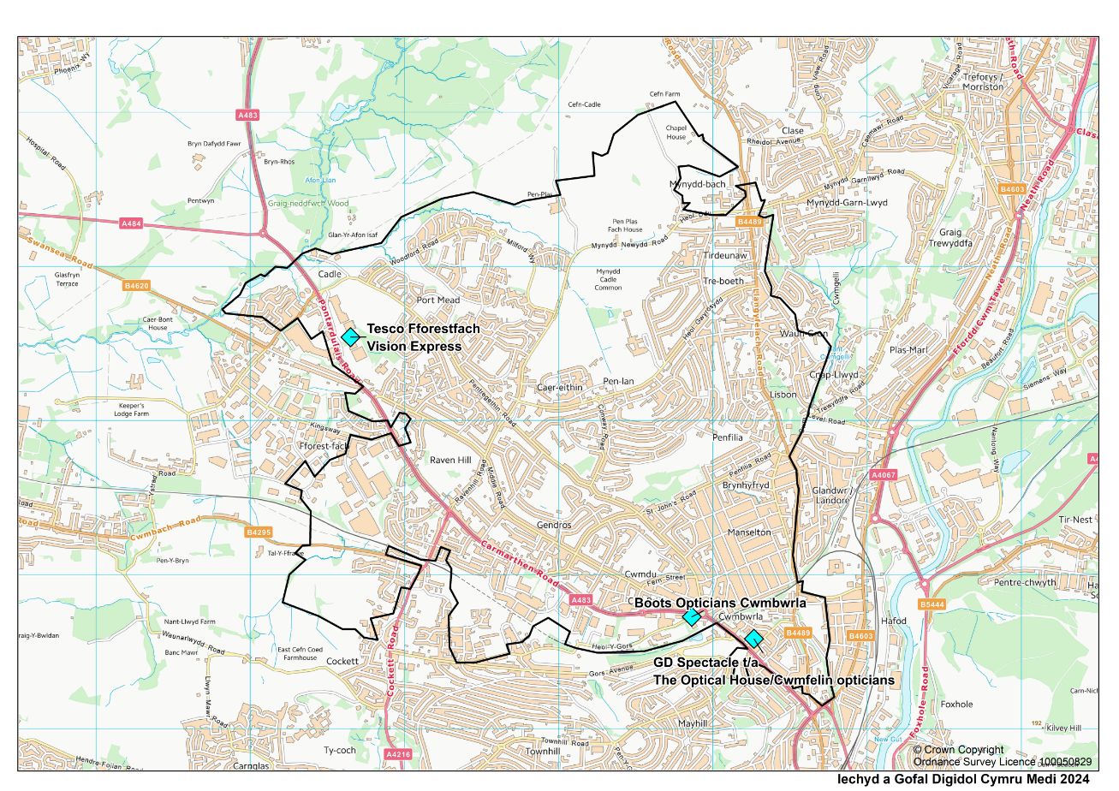
GD Spectacle t/a The Optical House/Optegyddion Cwmfelin
Optegwyr Boots
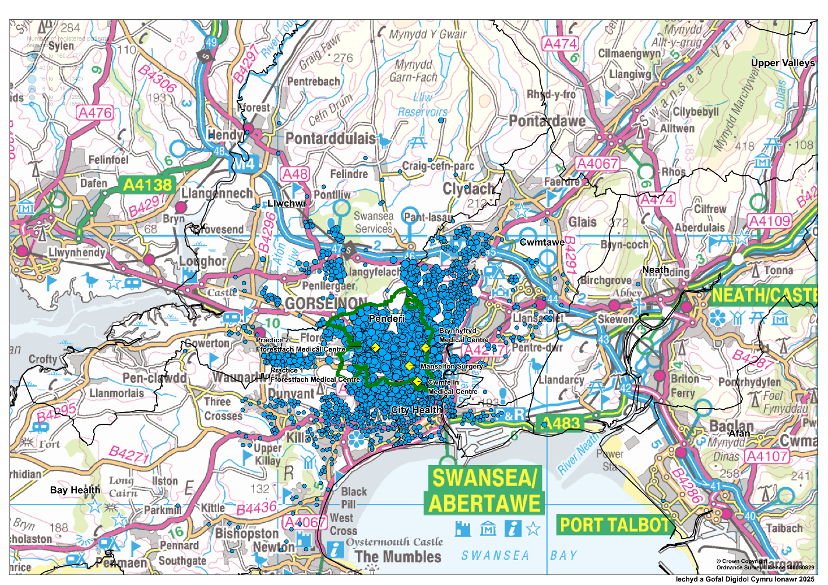
Nifer y cleifion cofrestredig fesul cod post
80 to 160 (77) 40 to 80 (289) 16 to 40 (342) 8 to 16 (274) 4 to 8 (299) 1 to 4 (372)

Canran poblogaeth Clwstwr Penderi yn y band oedran
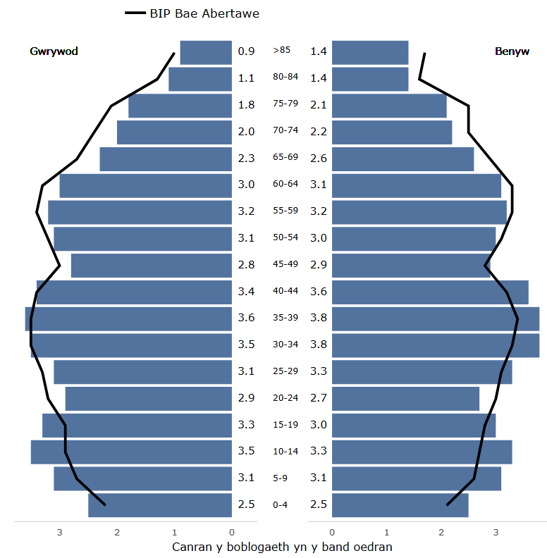

Ffynhonnell: Cynhyrchwyd gan Iechyd Cyhoeddus Cymru gan ddefnyddio Cynllun Talu Ymarferwyr Ariannol (FPPS) drwy DHCW (https://publichealthwales.shinyapps.io/CGS_Crynodeb_Dangosydd_Cym/)

Mynegai Amddifadedd Lluosog Cymru:
O'r 20% o Ardaloedd Cynnyrch Ehangach Haen Is mwyaf amddifedig yng Nghymru, mae 17 yn Abertawe, gyda 5 i'w cael o fewn Clwstwr Penderi (Ffynhonnell -Gwybodaeth o Fynegai Amddifadedd Lluosog Cymru 2019 (MALlC 2019) Mae 49.3% o drigolion Clwstwr Penderi yn byw yn y MALlC 20% mwyaf difreintiedig.
% Mynychder Clefyd Cronig Clwstwr Penderi (1 Ebrill 2024)
Clefyd Cronig | Penderi % | BIP Bae Abertawe % | Cymru %
Diabetes mellitus (cleifion 17+ mlwydd oed) | 8.69 | 7.84 | 8.16
Strôc ac ymosodiad isgemig dros dro | 2.33 | 2.17 | 2.18
Ffynhonnell: Stats Cymru
URL: Cofrestrau clefydau yn ôl bwrdd iechyd lleol, clwstwr a phractis meddyg teulu
https://statscymru.llyw.cymru/Catalogue/Health-and-Social-Care/NHS-Primary-and-Community-Activity/GMS-Contract/diseaseregisters-by-localhealthboard-cluster-gppractice

Nifer y Sgrinio Clwstwr Penderi % | Penderi % | Cymru %
Sgrinio Llygaid Diabetig (2019/20) | 57.7 | 60.3
Ffynhonnell: Iechyd Cyhoeddus Cymru, Dangosfwrdd Clystyrau Gofal Sylfaenol
URL: https://icc.gig.cymru/gwasanaethau-a-thimau/sgrinio/

Darpariaeth Gwasanaeth WGOS:
Mae’r Arferion Optometrig a’r darparwyr gofal cartref (lliw melyn) sy’n darparu WGOS yng Nghlwstwr Penderi wedi’u nodi yn y tabl isod:

Enw'r Practis | WGOS 1 | WGOS 2 | WGOS 3 | WGOS 4  Cadw Meddygol | WGOS 4  Glawcoma | WGOS 5
Optegwyr Cwmfelin | ✓ | ✓
Vision Express Fforestfach | ✓ | ✓
Optegwyr Boots | ✓ | ✓ | ✓ | ✓ |  | ✓
Opticall Healthcare (Abertawe) | ✓ | ✓ | ✓
Ymweliadau Cartref Specsavers (Abertawe) (CATVOD LTD) | ✓ | ✓ | ✓
@home Health Care (Abertawe) (JAMO group) |  |  | ✓
OutsideClinic Services LTD (Abertawe) | ✓ | ✓
Ymweliadau Cartref Specsavers Gwent (Abertawe) | ✓ | ✓

Mae amseroedd agor pob Practis Optometrig a darparwr cartref (lliw melyn), fel y nodir mewn datganiadau ymarfer, wedi’u nodi yn y tabl isod:

Enw'r Practis | Dydd Llun | Dydd Mawrth | Dydd Mercher | Dydd Iau | Dydd Gwener | Dydd Sadwrn | Dydd Sul
Optegwyr Cwmfelin | 09:30 – 17:30 | 09:30 – 17:30 | 09:30 – 17:30 | 09:30 – 17:30 | 09:30 – 17:30 | Ar gau | Ar gau
Vision Express Fforestfach | 09:00 – 17:30 | 09:00 – 17:30 | 09:00 – 17:30 | 09:00 – 17:30 | 09:00 – 17:30 | 09:00 – 17:30 | Ar gau
Optegwyr Boots | 09:00 – 17:00 | 09:00 – 17:00 | 09:00 – 17:00 | 09:00 – 17:00 | 09:00 – 17:00 | 09:00 – 17:00 | 10:00 – 16:00
Opticall Healthcare (Abertawe) | 09:00 – 17:00 | 09:00 – 17:00 | 09:00 – 17:00 | 09:00 – 17:00 | 09:00 – 17:00 | Ar gau | Ar gau
Ymweliadau Cartref Specsavers (Abertawe) (CATVOD LTD) | 09:00 – 17:00 | 09:00 – 17:00 | 09:00 – 17:00 | 09:00 – 17:00 | 09:00 – 17:00 | Ar gau | Ar gau
@home Health Care (Abertawe) (JAMO group) | 09:00 – 17:00 | 09:00 – 17:00 | 09:00 – 17:00 | 09:00 – 17:00 | 09:00 – 17:00 | Ar gau | Ar gau
OutsideClinic Services LTD (Abertawe) | 09:00-17:30 | 09:00-17:30 | 09:00-17:30 | 09:00-17:30 | 09:00-17:30 | Ar gau | Ar gau
Ymweliadau Cartref Specsavers Gwent (Abertawe) | 09:00-16:00 | 09:00-16:00 | 09:00-16:00 | 09:00-16:00 | 09:00-16:00 | Ar gau | Ar gau
Yn 2023/24 a 2024-25 (y flwyddyn hyd yma), roedd gweithgarwch Optometreg yng Nghlwstwr Penderi yn cynnwys:
 | 2023/24  Nifer o apwyntiadau | 2024/25 Y flwyddyn hyd yn hyn (10 mis)  Nifer o apwyntiadau
WGOS 1 | 7,284 | 6,236
WGOS 2 | 1,889 | 1,610
WGOS 3 | 10 | 5
Retinopathi Diabetig ac AMD Gwlyb | 0 | 0 (Ebrill - Hyd)
WGOS 4 Cadw Meddygol | 0 | 0 (Tach – YTD)
WGOS 5 | 0 | 116

Clwstwr y Cymoedd Uchaf
Mae Clwstwr y Cymoedd Uchaf yn gwasanaethu poblogaeth gofrestredig â meddygon teulu o 32, a dyma'r clwstwr lleiaf yn ôl poblogaeth gofrestredig yn ardal y Bwrdd Iechyd. (Ffynhonnell – Gwybodaeth Ddigidol BIPBA). Mae Clwstwr y Cymoedd Uchaf yn cwmpasu wardiau gogleddol Cyngor Bwrdeistref Sirol Castell-nedd Port Talbot yn ddaearyddol. Mae'r Clwstwr yn rhannu ffiniau â Chlystyrau Afan a Chastell Nedd a chyda Dinas a Sir Abertawe, Pen-y-bont ar Ogwr, Sir Gaerfyrddin a Chyngor Bwrdeistref Sirol Powys. Mae 4 Practis Meddyg Teulu yng Nghlwstwr Cwm Uchaf:
Darpariaeth clwstwr: 2 bractis sefydlog a 5 darparwr cartref.
Mae un Practis Optometrig yng Nglyn-nedd ac un practis ym Mhontardawe fel y nodir yn y map isod:

Optometryddion Clwstwr y Cymoedd Uchaf
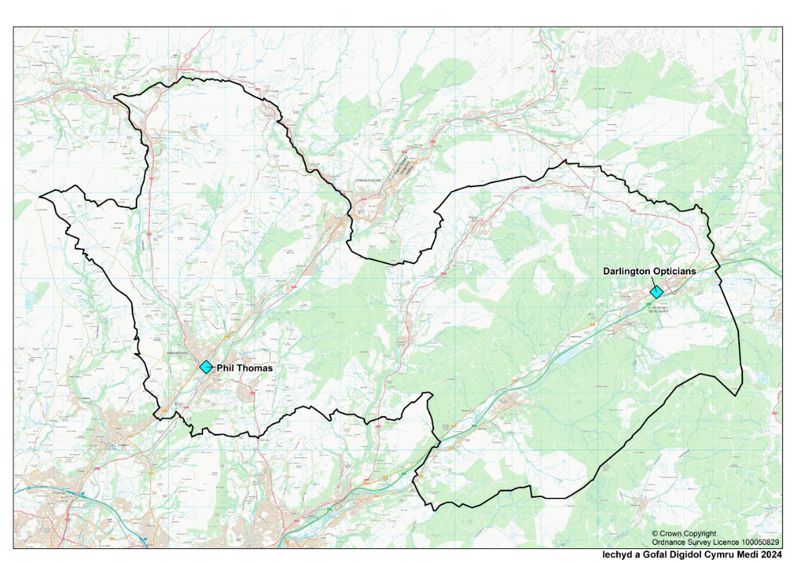
Optegwyr Darlington
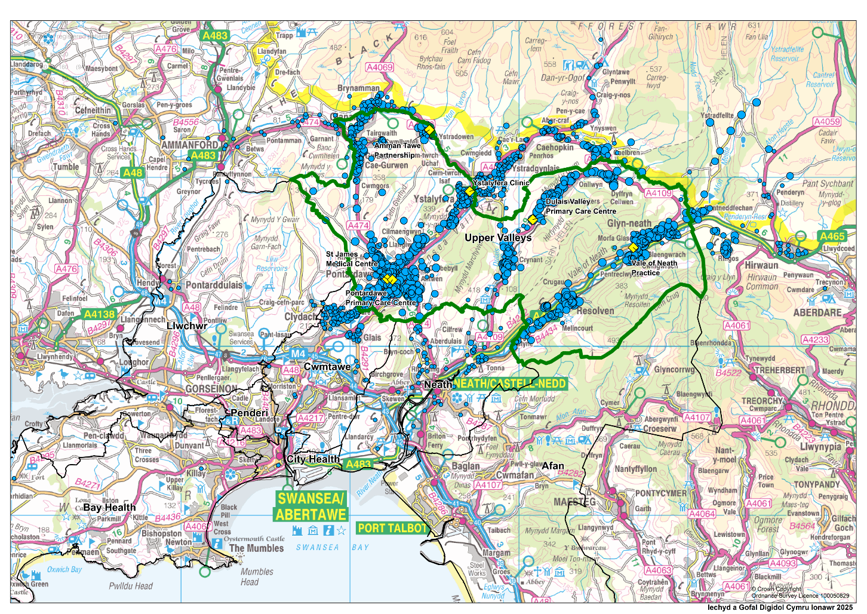
Nifer y cleifion cofrestredig fesul cod post
160 to 320 (12) 80 to 160 (187) 40 to 80 (426) 16 to 40 (608) 4 to 8 (372) 1 to 4 (603)

Canran poblogaeth Clwstwr y Cymoedd Uchaf yn y band oedran
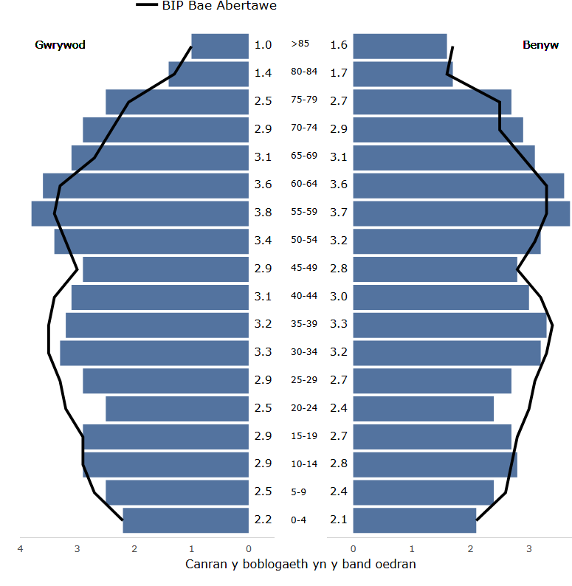

Ffynhonnell: Cynhyrchwyd gan Iechyd Cyhoeddus Cymru gan ddefnyddio Cynllun Talu Ymarferwyr Ariannol (FPPS) drwy DHCW (https://publichealthwales.shinyapps.io/CGS_Crynodeb_Dangosydd_Cym/)

Mynegai Amddifadedd Lluosog Cymru: O'r 20% o LSOA mwyaf difreintiedig yng Nghymru, mae 14 o fewn Castell-nedd Port Talbot, gyda 3 i'w cael o fewn Clwstwr y Cymoedd Uchaf Ffynhonnell - Gwybodaeth o Fynegai Amddifadedd Lluosog Cymru 2019 (MALlC 2019). Mae 5.6%.o drigolion Clwstwr Cwm Uchaf yn byw yn yr 20% MALlC mwyaf difreintiedig.

% Mynychder Clefyd Cronig Clwstwr y Cymoedd Uchaf (1 Ebrill 2024)

Clefyd Cronig | Cymoedd Uchaf % | BIP Bae Abertawe % | Cymru %
Diabetes mellitus (cleifion 17+ mlwydd oed) | 8.75 | 7.84 | 8.16
Strôc ac ymosodiad isgemig dros dro | 2.33 | 2.17 | 2.18
Ffynhonnell: Stats Cymru
URL: Cofrestrau clefydau yn ôl bwrdd iechyd lleol, clwstwr a phractis meddyg teulu

Nifer Sgrinio Clwstwr y Cymoedd Uchaf % | Cymoedd Uchaf % | Cymru %
Sgrinio Llygaid Diabetig (2019/20) | 67.5 | 60.3
Ffynhonnell: Iechyd Cyhoeddus Cymru, Dangosfwrdd Clystyrau Gofal Sylfaenol
URL: https://icc.gig.cymru/gwasanaethau-a-thimau/sgrinio/

Darpariaeth Gwasanaeth WGOS:
Mae’r Practisau Optometrig a’r darparwyr gofal cartref (lliw melyn) sy’n darparu WGOS yng Nghlwstwr y Cymoedd Uchaf wedi’u nodi yn y tabl isod:

Enw'r Practis | WGOS 1 | WGOS 2 | WGOS 3 | WGOS 4  Cadw Meddygol | WGOS 4  Glawcoma | WGOS 5
Optegwyr Phil Thomas | ✓ | ✓
Optegwyr Darlington | ✓ | ✓
Opticall Healthcare (Castell-nedd) | ✓ | ✓
Ymweliadau Cartref Specsavers (Castell-nedd) (CATVOD LTD) | ✓ | ✓ | ✓
@home Health Care (Castell-nedd) (JAMO group) |  |  | ✓
OutsideClinic Services LTD (Castell-nedd) | ✓ | ✓ | ✓
Ymweliadau Cartref Specsavers Gwent (Castell-nedd) | ✓ | ✓

Mae amseroedd agor pob Practis Optometrig a darparwr gofal cartref, fel y nodir mewn datganiadau ymarfer, wedi’u nodi yn y tabl isod:

Enw'r Practis | Dydd Llun | Dydd Mawrth | Dydd Mercher | Dydd Iau | Dydd Gwener | Dydd Sadwrn | Dydd Sul
Optegwyr Phil Thomas | 09:00 – 15:00 | 09:00 – 17:00 | 09:00 – 17:00 | 09:00 – 17:00 | 09:00 – 17:00 | 09:00 – 12:00 | Ar gau
Optegwyr Darlington | 09:30 – 13:00  14:00 – 17:00 | 09:30 – 13:00  14:00 – 17:00 | 09:30 – 13:00  14:00 – 17:00 | 09:30 – 13:00  14:00 – 17:00 | Ar gau | Ar gau | Ar gau
Opticall Healthcare (Castell-nedd) | 09:00 – 17:00 | 09:00 – 17:00 | 09:00 – 17:00 | 09:00 – 17:00 | 09:00 – 17:00 | Ar gau | Ar gau
Ymweliadau Cartref Specsavers (Castell-nedd) (CATVOD LTD) | 09:00 – 17:00 | 09:00 – 17:00 | 09:00 – 17:00 | 09:00 – 17:00 | 09:00 – 17:00 | Ar gau | Ar gau
@home Health Care (Castell-nedd) (JAMO group) | 09:00 – 17:00 | 09:00 – 17:00 | 09:00 – 17:00 | 09:00 – 17:00 | 09:00 – 17:00 | Ar gau | Ar gau
OutsideClinic Services LTD (Castell-nedd) | 09:00-17:30 | 09:00-17:30 | 09:00-17:30 | 09:00-17:30 | 09:00-17:30 | Ar gau | Ar gau
Ymweliadau Cartref Specsavers Gwent (Castell-nedd) | 09:00-16:00 | 09:00-16:00 | 09:00-16:00 | 09:00-16:00 | 09:00-16:00 | Ar gau | Ar gau
Yn 2023/24 a 2024-25 (y flwyddyn hyd yma), roedd gweithgarwch Optometreg yng Nghlwstwr y Cymoedd Uchaf yn cynnwys:
 | 2023/24  Nifer o apwyntiadau | 2024/25 Y flwyddyn hyd yn hyn (10 mis)  Nifer o apwyntiadau
WGOS 1 | 1,841 | 1,527
WGOS 2 | 556 | 431

Casgliadau
Mae’r Asesiad o Anghenion Iechyd Llygaid (EHNA) wedi ystyried y ddarpariaeth bresennol o wasanaethau optometrig ar draws y Bwrdd Iechyd ac yn benodol anghenion demograffeg ac iechyd y boblogaeth.
Mae'r EHNA wedi amlygu lefelau cryf o ddarpariaeth WGOS ar draws Clwstwr Dinas a Phenderi. Fodd bynnag, mae hefyd wedi nodi bylchau yn narpariaeth WGOS yn ardal y Bwrdd Iechyd, sy’n gofyn am ystyriaeth ofalus o gapasiti a hyfforddiant y gweithlu er mwyn sicrhau bod darpariaethau’r dyfodol yn cael eu hatgyfnerthu.
Mae'r tabl isod yn nodi bylchau mewn darpariaeth gwasanaeth ar draws PBA. Mae pob ‘X’ yn nodi maes lle nad oes darpariaeth gwasanaeth ar gael yn y clwstwr priodol.
 | WGOS 3 | WGOS 4 Glawcoma | WGOS 4 Retina Meddygol | WGOS 5
Afan | X | X | X | X
Bae |  | X
Y Ddinas
Cwmtawe |  | X |  | X
Llwchwr
Castell-nedd |  |  |  | X
Penderi |  | X
Cymoedd Uchaf | X | X | X | X

Efallai y bydd angen i gleifion sydd angen monitro Golwg Gwan, Glawcoma neu Retina Meddygol, yn ogystal â’r rhai sydd angen presgripsiynau ar gyfer cyflyrau iechyd llygaid, deithio y tu allan i’w hardal glwstwr lleol. Gall hyn achosi heriau, yn enwedig i unigolion sy'n dibynnu ar drafnidiaeth gyhoeddus neu sydd â symudedd cyfyngedig.
Mewn ymateb i hyn mae'r Bwrdd Iechyd wedi cynllunio cynllun datblygu'r gweithlu ac arolwg sydd wedi'u rhannu â'n hoptometryddion cymunedol. Nod yr arolwg hwn yw nodi’r rhwystrau posibl a wynebir, ac asesu parodrwydd ymarferwyr i ymgymryd â’r hyfforddiant a’r cymwysterau ychwanegol sydd eu hangen i ddarparu elfennau penodol o wasanaethau WGOS. Rhagwelir y bydd y canlyniadau a goladwyd yn llywio cynllunio gweithlu a chapasiti yn y dyfodol. Bydd adolygiad llawn o ddarpariaethau cartref hefyd yn cael ei gynnal.
Mae datblygiadau yn y dyfodol i gefnogi ehangu gweithlu optometreg uwchsgilio ac o ganlyniad i ddarparu gwasanaethau WGOS, yn cynnwys Canolfan Addysgu a Thrin Rhagnodi Annibynnol BIPBA a lansiwyd yn Ysbyty Castell-nedd Port Talbot ym mis Mawrth 2025.

Cyfeiriadau
1. The National Health Service (Wales) Act 2006 The National Health Service (Wales Eye Care Services) (Wales) (No. 2) Directions 2024 (Welsh Government) (2024).
2. ONS. Population estimates for the UK, England, Wales, Scotland and Northern Ireland: mid-2023. 2023.
3. Pezzullo L, Streatfeild J, Simkiss P, Shickle D. The economic impact of sight loss and blindness in the UK adult population. Bmc Health Services Research. Jan 2018;1863. doi:10.1186/s12913-018-2836-0
4. Walker ER, McGee RE, Druss BG. Mortality in mental disorders and global disease burden implications: a systematic review and meta-analysis. JAMA Psychiatry. Apr 2015;72(4):334-41. doi:10.1001/jamapsychiatry.2014.2502
5. West SK, Rubin GS, Broman AT, Munoz B, Bandeen-Roche K, Turano K. How does visual impairment affect performance on tasks of everyday life? The SEE Project. Salisbury Eye Evaluation. Arch Ophthalmol. Jun 2002;120(6):774-80. doi:10.1001/archopht.120.6.774
6. Lamoureux EL, Hassell JB, Keeffe JE. The determinants of participation in activities of daily living in people with impaired vision. Am J Ophthalmol. Feb 2004;137(2):265-70. doi:10.1016/j.ajo.2003.08.003
7. Ogedengbe TO, Sukhai M, Wittich W. Towards identifying gaps in employment integration of people living with vision impairment: A scoping review. Work. 2024;78(2):317-330. doi:10.3233/WOR-230018
8. Chai YX, Gan ATL, Fenwick EK, et al. Relationship between vision impairment and employment. Br J Ophthalmol. Mar 2023;107(3):361-366. doi:10.1136/bjophthalmol-2021-319655
9. Schakel W, van der Aa HPA, Bode C, Hulshof CTJ, van Rens G, van Nispen RMA. The Economic Burden of Visual Impairment and Comorbid Fatigue: A Cost-of-Illness Study (From a Societal Perspective). Investigative Ophthalmology & Visual Science. Apr 2018;59(5):1916-1923. doi:10.1167/iovs.17-23224
10. WG. National Clinical Strategy for Ophthalmology. NHS; 2024.
11. NWSSP. Values and Standards of Behaviour Framework. NWSSP. Accessed 26/12/2014, 2024. https://pcgc.gig.cymru/rhaglenni-cymru-gyfan/e-lawlyfr-llywodraethu/byw-gwerthoedd-gwasanaeth-cyhoeddus/fframwaith-gwerthoedd-a-safonau-ymddygiad-ar-gyfer-gig-cymru/
12. WG. Well-being of Future Generations (Wales) Act 2015. Welsh Government; 2015.
13. WG. A Healthier Wales: our Plan for Health and Social Care. Welsh Government; 2021.
14. NHS Wales Eye Health Care Future Approach for Optometry Services (Welsh Government) (2021).
15. WG. Welsh Index Multiple Deprivation. WG. Accessed 25/11/24, 2024. https://statscymru.llyw.cymru/Catalogue/Community-Safety-and-Social-Inclusion/Welsh-Index-of-Multiple-Deprivation

Appendices
Appendix 1 - RNIB

Sesiwn friffio colli golwg Bwrdd Iechyd Prifysgol Bae Abertawe
Ffynhonnell: Offeryn Data Colli Golwg RNIB Fersiwn 5.2
Dyddiad creu: Mawrth 2023
Lefel daearyddiaeth: Bwrdd Iechyd

Crynodeb o'r pennawd

Ystadegau ardal leol
- Cyfanswm y boblogaeth: 390,949
- Cyfran sydd yn 75 oed: 9% - tebyg i'r cyfartaledd cenedlaethol.
- Cyfran sydd o gymunedau lleiafrifoedd ethnig: 4.50% - tebyg i'r cyfartaledd cenedlaethol.

Ystadegau iechyd llygaid ar gyfer System Gofal Integredig leol
- Cyfanswm apwyntiadau cleifion allanol: 30,771.
- Nifer y Tystysgrifau Nam ar y Golwg yn 2019/20: 306.

Ystadegau colli golwg
- Nifer y bobl yr amcangyfrifir eu bod yn byw gyda cholled golwg: 13,470.
- Rhagamcan 2032 ar gyfer y boblogaeth sy'n colli golwg: 15,340.
- Nifer y bobl sydd wedi'u cofrestru'n ddall neu'n rhannol ddall: 2,317.

Ystadegau'r DU
- Bydd un o bob pump o bobl yn dechrau byw gyda cholled golwg yn ystod eu hoes.
- Bob dydd mae 250 o bobl yn dechrau colli eu golwg.

Cynnwys
1. Introduction 2
2. General population 3
3. Eye health and social care landscape 6
4. Sight threatening eye conditions 10
5. People living with sight loss 12
6. Additional health problems and disabilities 16
Additional information 18
References 18

1. Cyflwyniad

Y Cefndir
Cynhyrchwyd yr adroddiad hwn gan ddefnyddio Offeryn Data Colli Golwg RNIB. Mae'n darparu ystod o ddangosyddion sy'n berthnasol i bobl ddall a rhannol ddall a'r rhai sydd mewn perygl o golli golwg ym Mwrdd Iechyd Prifysgol Bae Abertawe.

Nod yr adroddiad hwn yw dod â data perthnasol ynghyd ar lefel leol i helpu i ychwanegu at wybodaeth am y gwahanol ffactorau a all ddylanwadu ar ddarpariaeth ar lawr gwlad. Mae angen dehongli llawer o'r data yn yr adroddiad hwn yn lleol.

Effaith colli golwg
Mae tua dwy filiwn o bobl yn byw gyda cholled golwg yn y DU heddiw. A gall fod yn galed. O anhawster cael mynediad at driniaeth a gwasanaethau, i ddiffyg cymorth emosiynol ac ymarferol, mae pobl ddall a rhannol ddall yn wynebu eu set o heriau eu hunain bob dydd.

Gweledigaeth RNIB yw byd lle mae pobl ddall a rhannol ddall yn cymryd rhan yn gyfartal a’n pwrpas wrth helpu i gyflawni hynny yw chwalu’r rhwystrau i bobl sydd wedi colli eu golwg.

Diffiniadau
Mae’r adroddiad hwn yn cynnwys gwybodaeth am y boblogaeth yn gyffredinol, pobl â chyflwr llygaid a allai fygwth eu golwg neu broblemau iechyd ychwanegol sy’n gysylltiedig â mynychder uwch o golli golwg, a hefyd pobl sy’n byw gyda cholled golwg.

Mae nifer y bobl sy'n byw gyda cholled golwg wedi'i gymryd o adolygiad systematig o'r dystiolaeth sydd ar gael i helpu i ddeall pa mor gyffredin yr oedd problemau golwg yn digwydd yn y boblogaeth. Sail yr amcangyfrifon hyn yw diffiniad Sefydliad Iechyd y Byd o ddallineb a golwg rhannol, sy’n cyfateb i’r pwynt y dylai rhywun roi’r gorau i yrru yn y DU.

Gwybodaeth bellach
Mae set gynhwysfawr o nodiadau canllaw i gyd-fynd â'r adroddiad hwn. Mae'r nodiadau hyn yn rhoi rhagor o wybodaeth am y data a ddefnyddiwyd, gan gynnwys nodiadau ar derminoleg a chyfyngiadau. Mae rhagor o wybodaeth ar gael yn www.rnib.org.uk/datatool.

Er y gwnaed pob ymdrech i sicrhau cywirdeb y wybodaeth yn yr adroddiad hwn, weithiau mae camgymeriadau yn digwydd neu mae gwybodaeth wedi newid. Os sylwch ar unrhyw beth nad yw'n edrych yn iawn, rhowch wybod i ni.

Os oes gennych unrhyw gwestiynau, cysylltwch â ni yn research@rnib.org.uk.

2. Poblogaeth gyffredinol
Mae’r adran hon yn rhoi trosolwg o’r boblogaeth gyffredinol ym Mwrdd Iechyd Prifysgol Bae Abertawe, gan gynnwys gwybodaeth am ddemograffeg a metrigau iechyd y cyhoedd sy’n gysylltiedig â risg uwch o golli golwg.

Mae agweddau’r cyhoedd hefyd wedi’u nodi fel rhwystr allweddol i bobl ddall a rhannol ddall. Gall y cyhoedd gael effaith allweddol ar annibyniaeth a chynhwysiant.
- Mae 60 y cant o boblogaeth y DU yn meddwl bod llawer neu weddol o wahaniaethu yn erbyn pobl ddall a rhannol ddall.
- Mae mwy nag un rhan o dair o bobl ddall a rhannol ddall yn dweud eu bod weithiau neu’n aml yn profi agweddau negyddol gan y cyhoedd yn gyffredinol oherwydd eu bod wedi colli eu golwg.
- Mae pobl o oedran gweithio yn fwy tebygol o ddweud eu bod wedi cael eu trin yn annheg oherwydd eu bod wedi colli eu golwg.
- Nid oedd pedwar o bob 10 o bobl ddall a rhannol ddall yn gallu gwneud yr holl deithiau y dymunent neu yr oedd angen iddynt eu gwneud.

2.1 Crynodeb ardal leol
Mae Bwrdd Iechyd Prifysgol Bae Abertawe yn cwmpasu 2 awdurdod lleol Abertawe a Chastell-nedd Port Talbot; a Bwrdd Iechyd Prifysgol Bae Abertawe.

2.2 Demograffeg
Mae 390,949 o bobl yn byw ym Mwrdd Iechyd Prifysgol Bae Abertawe. O’r boblogaeth gyfan:
- Mae 19% yn 17 oed neu iau.
- Mae 61% yn 18-64 oed.
- Mae 20% dros 65 oed.

Po hynaf ydych chi, y mwyaf yw eich risg o golli golwg. Mae cyfran y bobl 75 oed a throsodd ym Mwrdd Iechyd Prifysgol Bae Abertawe yn debyg i'r cyfartaledd ar gyfer Cymru - mae 9% o'r boblogaeth yn 75 oed a throsodd, o gymharu â 10% yng Nghymru.

I'r bwrdd: Poblogaeth yn ôl band oedran
Band oedran | Poblogaeth | Canran
0-4 | 19,218 | 5%
5-17 | 55,712 | 14%
18-29 | 66,629 | 17%
30-49 | 94,670 | 24%
50-64 | 75,508 | 19%
65-74 | 42,713 | 11%
75-84 | 26,296 | 7%
85+ | 10,203 | 3%
Noder: Efallai na fydd y canrannau yn dod i 100 oherwydd talgrynnu.

2.3 Ethnigrwydd
Mae pobl o wahanol gymunedau ethnig mewn mwy o berygl o rai o brif achosion colli golwg.

Mae cyfran y bobl o grwpiau lleiafrifoedd ethnig yn debyg i'r cyfartaledd ar gyfer Cymru, mae 4.50% o'r boblogaeth o grwpiau lleiafrifoedd ethnig, o gymharu â 4.30% ar draws Cymru.

I'r bwrdd: Cyfanswm y boblogaeth yn ôl ethnigrwydd
Ethnigrwydd | Poblogaeth | Canran
Gwyn | 361,784 | 96%
Ethnigrwydd cymysg | 3,070 | 1%
Asiaidd/Asiaidd Prydeinig | 6,840 | 2%
Du / Du Prydeinig | 2,282 | 1%
Grwpiau Ethnig Arall | 4,859 | 1%
Noder: Efallai na fydd y canrannau yn dod i 100 oherwydd talgrynnu.

2.4 Effaith agweddau cymdeithasol a chynhwysiant
Mae agweddau’r cyhoedd tuag at golli golwg wedi’u gwreiddio mewn stereoteipiau a diffyg gwybodaeth am ddallineb a golwg rhannol. Mae mwyafrif poblogaeth gyffredinol y DU yn cytuno nad yw pobl ddall a rhannol ddall yn cael eu trin yr un fath â phawb arall.

Un o'r prif ddylanwadau sy'n ysgogi mwy o deimladau o bositifrwydd tuag at bobl ddall a rhannol ddall yw amlygiad. Mae bod yn fwy cyfarwydd yn arwain at gysylltiadau mwy cadarnhaol, gwell dealltwriaeth yn ogystal â mwy o ymdeimlad o hyder yn eich gallu i ddarparu cymorth priodol.

Er gwaethaf deddfwriaeth sy’n anelu at amddiffyn hawliau pobl ddall a rhannol ddall, nid yw hygyrchedd cynnyrch, gwybodaeth a gwasanaethau yn faes lle mae gan bobl sydd wedi colli eu golwg yr un profiad o hyd. P’un a yw hyn yn ymwneud â gallu darllen cyfarwyddiadau ar becynnau bwyd yn annibynnol, gallu mwynhau hoff sioeau teledu gyda disgrifiad sain neu gael gwybodaeth gan wasanaethau iechyd mewn fformatau hygyrch, mae pobl ddall a rhannol ddall yn profi bwlch sylweddol o ran gwybodaeth a chynhwysiant oherwydd eu nam ar eu golwg.

Yn aml nid yw systemau trafnidiaeth, palmentydd ac amgylcheddau adeiledig wedi'u cynllunio i gynnwys pobl â nam ar eu golwg yn llwyr. Nid yw pobl sydd wedi colli eu golwg yn gallu gyrru felly, ar gyfer teithiau na ellir eu gwneud drwy gerdded, maent yn dibynnu ar drafnidiaeth gyhoeddus, tacsis a lifftiau gan ffrindiau neu berthnasau. Gall mordwyo strydoedd, mannau cyhoeddus ac adeiladau fod yn her i bobl sydd wedi colli eu golwg, yn enwedig os yw’r amgylchedd yn anghyfarwydd, yn gyfnewidiol neu heb ei ddylunio mewn ffordd hygyrch.

3. Tirwedd iechyd llygaid a gofal cymdeithasol
Mae’r adran hon yn rhoi trosolwg o dirwedd iechyd llygaid a gofal cymdeithasol o safbwynt gwasanaethau cyn ysbyty, yn yr ysbyty ac ar ôl ysbyty ym Mwrdd Iechyd Prifysgol Bae Abertawe.

Yn y dyfodol rydym yn bwriadu datblygu ac ehangu'r adran hon i ganolbwyntio mwy ar brofiadau cleifion, ond ar hyn o bryd mae'r data (lle mae'n bodoli) yn canolbwyntio mwy ar allbynnau gwasanaeth.

Ni ddylai unrhyw un brofi colled golwg heb y cymorth priodol. Er gwaethaf datblygiadau mewn triniaethau clinigol dros y degawd diwethaf, mae llai o sylw wedi’i roi i lwybr y claf yn ei gyfanrwydd, o’r cyfnod cyn i’r diagnosis ac ar ôl diagnosis, a’r mecanweithiau cymorth o fewn hyn. O ganlyniad, mae llawer o unigolion yn canfod eu hunain yn analluog i fyw gyda’u colled golwg a’r risg gynyddol o les gwael, diffyg hyder a’r effaith a gaiff hyn ar fywyd bob dydd.
- Dim ond 17 y cant o bobl sy'n profi colled golwg a gafodd gynnig cymorth emosiynol mewn perthynas â'u golwg yn gwaethygu.
- Roedd pobl â cholled golwg fwy na dwywaith yn fwy tebygol o fod wedi profi anawsterau gydag anhapusrwydd neu iselder na chyfartaledd y DU.
- Mae mwy na 40 y cant o bobl ddall a rhannol ddall yn teimlo eu bod wedi'u gwahanu'n gymedrol neu'n llwyr oddi wrth y bobl a'r pethau o'u cwmpas.

3.1 Cyn ysbyty

Profion llygaid
Ym Mwrdd Iechyd Prifysgol Bae Abertawe, cynhaliwyd 27,225 o brofion llygaid wedi'u hariannu gan y GIG yn 2018/19. Mae hon yn gyfradd o 20,600 fesul 100,000 o bobl.

Sgrinio llygaid diabetig
Ledled Cymru, gwahoddwyd 136,088 o gleifion cymwys ar gyfer sgrinio llygaid diabetig yn 2019/20, sef 60% o gyfanswm nifer y cleifion cymwys. Mynychodd cyfanswm o 110,087 eu hapwyntiad sgrinio, cyfradd manteisio o 81%.

Gall perfformiad Rhaglenni Sgrinio Llygaid Diabetig lleol amrywio'n sylweddol. Gellir cyrchu data sgrinio lleol ar wefan Iechyd Cyhoeddus Cymru tudalennau Sgrinio Llygaid Diabetig.

3.2 Yn yr ysbyty
Mae’r wybodaeth yn yr adran hon wedi’i darparu ar lefel Bwrdd Iechyd y GIG.

Apwyntiadau cleifion allanol
Y gyfradd bresenoldeb ar gyfer apwyntiadau cleifion allanol offthalmoleg yn 2019/20 oedd 7,871 fesul 100,000 o bobl.

Yn y flwyddyn ddiweddaraf, 2020/21, cofnodwyd cyfanswm o 30,771 o bresenoldebau. Noder: mae ffigurau presenoldeb ar gyfer 2020/21 fel arfer yn is na blynyddoedd blaenorol oherwydd y pandemig - byddwn yn ychwanegu rhywfaint mwy o ddata tueddiadau mewn diweddariad yn y dyfodol.

Gweithdrefnau cleifion mewnol
Mae rhai cyflyrau llygaid, megis tynnu lens ar gyfer cataract neu driniaeth laser ar gyfer retinopathi diabetig, yn ei gwneud yn ofynnol i glaf gael llawdriniaeth.

Nid oedd data cleifion mewnol lleol eang ar gael pan luniwyd yr adroddiad hwn. Fodd bynnag, mae data derbyniadau cataract ar gael. Roedd 985 o dderbyniadau ar gyfer gweithdrefnau cataract yn 2019/20.

Amseroedd aros
Ers y pandemig, mae’r ôl-groniad o gleifion y mae angen gofal llygaid arnynt wedi arwain at gynnydd mewn amseroedd aros am apwyntiadau ac mae achosion mwy brys yn cael eu blaenoriaethu.

Ers 2018 mae gofal llygaid yng Nghymru wedi mabwysiadu dull seiliedig ar risg drwy gyflwyno Mesurau Gofal Llygaid sy’n pennu Ffactor Risg Iechyd (HRF) i gleifion yn seiliedig ar ddifrifoldeb eu cyflwr a hefyd dyddiad targed y mae angen iddynt gael eu trin, er mwyn lleihau’r risg o golli golwg na ellir ei wrthdroi.

Mae data perfformiad ar gyfer derbyniadau gofal llygaid yn cael eu monitro'n fisol. Mae'r niferoedd sy'n aros o fewn y dyddiad targed neu o fewn 25% y tu hwnt i'r dyddiad targed ar ddiwedd pob mis yn cael eu cofnodi ar gyfer y grwpiau risg â blaenoriaeth. Os bydd data targed yn cael ei fethu wedyn, mae cleifion mewn perygl o niwed anwrthdroadwy neu ganlyniad andwyol sylweddol i glaf.

Ym Mwrdd Iechyd Prifysgol Bae Abertawe, ym mis Tachwedd 2024, roedd 78,272 o'r 160,389 o lwybrau cleifion a aseswyd fel Ffactor Risg Iechyd R1 yn aros mwy na 25% y tu hwnt i'r targed am apwyntiad claf allanol.

Swyddogion Cyswllt Gofal Llygaid
Mae Swyddogion Cyswllt Gofal Llygaid neu SCCLl, sy'n darparu gwasanaeth cyngor ar golli golwg, wedi'u lleoli mewn clinigau llygaid neu ysbytai. Maent yn chwarae rhan bwysig wrth helpu cleifion sydd wedi cael diagnosis o gyflwr llygaid yn ddiweddar neu sy'n profi newidiadau yn eu golwg i ddeall effaith eu diagnosis a darparu cymorth emosiynol ac ymarferol i gleifion.

Nid yw cymorth ECLO ar gael ym mhob Ymddiriedolaeth GIG neu Fwrdd Iechyd yn y DU. Mae RNIB wedi casglu gwybodaeth am ble mae cymorth ar gael. Mae hyn ond yn cynnwys ECLOs cymwys, a hyfforddwyd gan RNIB, ac efallai y bydd gwasanaethau cymorth eraill ar gael yn lleol.

Mae gan bob Bwrdd GIG yng Nghymru fynediad at wasanaethau SCCLl.

3.3 Post ysbyty

Adfer golwg
Gweler "Atodiad 1: Gwasanaethau adsefydlu golwg yn ardal BIP Bae Abertawe”.

Sector Gwirfoddol
Gweler "Atodiad 2: Cefnogaeth trydydd sector ar gael yn ardal BIP Bae Abertawe”.

Mae Cyngor Cymru i’r Deillion yn darparu porth gwybodaeth sy’n canolbwyntio ar y gwasanaethau sydd ar gael yng Nghymru. Ewch i offeryn chwilio Perspectif http://wcb-ccd.org.uk/perspectif am ragor o fanylion.

Mae'r Sightline Directory hefyd yn darparu mwy o wybodaeth am wasanaethau sydd wedi'u hanelu at helpu pobl ddall a rhannol ddall, gan ddarparu gwybodaeth am wasanaethau cenedlaethol a lleol. Ewch i www.sightlinedirectory.org.uk am ragor o fanylion.

3.4 Effaith diffyg cefnogaeth hanfodol a lles gwael
Gall fod yn anodd dod i delerau â chael gwybod eich bod yn colli eich golwg, a'r effeithiau cyffredin yw iselder a llai o les. Ond nid yw llawer o bobl yn cael cymorth hanfodol mewn perthynas â cholli golwg.

Gorfod ailddysgu sut i wneud pethau bob dydd yw realiti colli eich golwg. Gall hyn gynnwys popeth o ailddysgu sut i wneud paned o de i symud yn ddiogel o gwmpas eich ardal leol. Ond mae darpariaeth gwasanaethau adsefydlu arbenigol yn amrywio ledled y wlad, ac nid yw’r rhan fwyaf o bobl yn cael cymorth ymarferol gyda thasgau symudedd neu ymarferol fel paratoi bwyd.

Yn gyffredinol, mae teimladau o les yn is ymhlith pobl ddall a rhannol ddall o gymharu â chyfartaledd y DU. Mae hyn yn cynnwys teimladau o anhapusrwydd neu iselder, diffyg gwerth a diffyg hyder.

Gall pobl ddall a rhannol ddall deimlo eu bod wedi'u gwahanu oddi wrth y bobl a'r pethau o'u cwmpas. Gwaethygir hyn gan wybodaeth anhygyrch, anhawster gyda thasgau bob dydd fel siopa am nwyddau a phroblemau mordwyo palmentydd neu ddefnyddio trafnidiaeth gyhoeddus.

4. Cyflyrau llygaid sy'n bygwth golwg
Mae'r ffigurau a gyflwynir yn yr adran hon yn amlygu amcangyfrifon ar gyfer pawb sy'n byw gyda chyflyrau llygaid penodol ym Mwrdd Iechyd Prifysgol Bae Abertawe.

Mae hyn yn cynnwys pobl sydd wedi colli eu golwg o ganlyniad i'r cyflyrau llygaid hyn, pobl sydd wedi cael diagnosis ond nad ydynt wedi profi unrhyw golled golwg eto, a hefyd y bobl hynny nad ydynt wedi cael diagnosis.

Os oes angen rhagor o wybodaeth arnoch am gyflyrau llygaid penodol, neu hanfodion iechyd llygaid, mae gan wefan RNIB ystod gynhwysfawr o Gwybodaeth Iechyd Llygaid.

4.1 Dirywiad macwlaidd sy’n gysylltiedig ag oedran (AMD)
Mae AMD yn achosi newidiadau i'r macwla, sy'n arwain at broblemau gyda'ch golwg canolog. Eich gweledigaeth ganolog yw’r weledigaeth a ddefnyddiwch pan fyddwch yn edrych yn syth ar rywbeth, er enghraifft pan fyddwch yn darllen neu’n gwylio’r teledu.

AMD yw prif achos dallineb a cholled golwg difrifol yn y DU. Mae dau brif fath:
- Gall AMD gwlyb ddatblygu'n gyflym gan effeithio ar olwg ganolog mewn cyfnod byr o amser. Mae adnabod a thrin AMD gwlyb yn gynnar yn hanfodol. Gall triniaeth atal datblygiad pellach creithiau ond ni ellir adfer golwg coll.
- Gall AMD sych ddatblygu'n araf a chymryd amser hir i symud ymlaen. Nid oes triniaeth ar gyfer AMD sych ar hyn o bryd. Nid yw pobl sydd â chyfnodau cynnar a chymedrol o AMD sych yn gymwys i gofrestru, ond mae'n cael effaith ar fywyd bob dydd, er enghraifft efallai y bydd yn rhaid i berson roi'r gorau i yrru.

Ym Mwrdd Iechyd Prifysgol Bae Abertawe, rydym yn amcangyfrif:
- Mae 18,250 o bobl yn byw gyda chyfnodau cynnar AMD;
- Mae 1,390 yn byw gydag AMD sych yn y cyfnod hwyr;
- Mae 2,830 yn byw gydag AMD gwlyb cyfnod hwyr.
- 4,000 o AMD cam hwyr cyfun.

Rhwng 2022 a 2032 amcangyfrifir y bydd cynnydd o 18% yn nifer y bobl sy'n byw gydag AMD cam hwyr.

4.2 Cataract
Mae cataract yn gyflwr llygaid cyffredin sy'n gyffredin mewn pobl hŷn. Mae'r lens yn dod yn llai tryloyw ac yn troi'n niwlog neu'n gymylog. Mae cataractau yn aml yn gwaethygu dros amser a gall fod yn anodd sylwi ar yr effaith ar olwg. Y driniaeth arferol yw llawdriniaeth i newid y lens am un artiffisial.

Ym Mwrdd Iechyd Prifysgol Bae Abertawe, rydym yn amcangyfrif bod 4,420 o bobl yn byw gyda chataract.

Rhwng 2022 a 2032 amcangyfrifir y bydd cynnydd o 18% yn nifer y bobl sy'n byw gyda chataract.

4.3 Glawcoma
Mae hwn yn grŵp o gyflyrau llygaid lle gall y nerf optig gael ei niweidio oherwydd newidiadau ym mhwysedd y llygad. Niwed i'r golwg
fel arfer gellir ei leihau trwy ddiagnosis cynnar ar y cyd ag arsylwi a thrin rheolaidd gofalus. Bydd llawer o gleifion glawcoma yn mynychu apwyntiadau rheolaidd ac yn cymryd diferion llygaid am weddill eu hoes i atal dirywiad yn eu golwg. Gellir trin rhai mathau o glawcoma gyda llawdriniaeth laser a llawdriniaeth.

Ym Mwrdd Iechyd Prifysgol Bae Abertawe, rydym yn amcangyfrif bod 8,060 o bobl yn byw gyda gorbwysedd llygadol. Mae 4,330 o bobl eraill yn byw gyda glawcoma.

Rhwng 2022 a 2032 amcangyfrifir y bydd cynnydd o 12% yn nifer y bobl sy'n byw gyda glawcoma.

4.4 Clefyd llygaid diabetig
Mae pobl â diabetes mewn perygl o gael clefyd llygaid diabetig, a all effeithio ar y pibellau gwaed yn y llygad. Gall hyn arwain at golli golwg yn barhaol. Mae sgrinio a diagnosis cynnar gydag ymyrraeth briodol yn hanfodol.

Ym Mwrdd Iechyd Prifysgol Bae Abertawe, rydym yn amcangyfrif:
- Mae 25,700 o oedolion wedi cael diagnosis o ddiabetes.
- Mae 7,890 o bobl yn byw gyda retinopathi diabetig.
- O'r rhain, mae gan 730 retinopathi diabetig difrifol, cam diweddarach o'r clefyd sy'n debygol o arwain at golled golwg sylweddol ac y gellir ei hardystio.

Rhwng 2022 a 2032 amcangyfrifir y bydd cynnydd o 3% yn nifer y bobl sy'n byw gyda retinopathi diabetig.

5. Pobl sy'n byw gyda cholled golwg
Mae'r adran hon yn rhoi trosolwg o nifer y bobl yr effeithir arnynt gan golli golwg ym Mwrdd Iechyd Prifysgol Bae Abertawe a'r effaith y mae hyn yn ei chael ar eu bywyd bob dydd.
- Dim ond un o bob pedwar o bobl o oedran gweithio sydd wedi'u cofrestru'n ddall ac â golwg rhannol sydd mewn cyflogaeth.
- Mae hanner pobl ddall a rhannol ddall bob amser neu’n aml yn gyfyngedig o ran y gweithgareddau yr hoffent gymryd rhan ynddynt.
- Nid yw 36% o bobl ddall a rhannol ddall byth yn defnyddio’r rhyngrwyd neu nid oes ganddynt fynediad iddo. Mae hyn yn sylweddol uwch na chyfartaledd y DU o 10%.

5.1 Trosolwg o'r DU
Amcangyfrifir bod mwy na dwy filiwn o bobl yn byw gyda cholled golwg yn y DU heddiw. Mae'r golled golwg hon yn ddigon difrifol i gael effaith sylweddol ar eu bywydau bob dydd. Mae’r ffigur hwn yn cynnwys:
- pobl sydd wedi'u cofrestru'n ddall neu'n rhannol ddall;
- pobl y mae eu gweledigaeth yn well na'r lefelau sy'n gymwys ar gyfer cofrestru, ond sy'n dal i gael effaith sylweddol ar eu bywyd bob dydd (er enghraifft, methu â gyrru);
- pobl sy'n aros neu'n cael triniaeth fel pigiadau llygaid neu lawdriniaeth a allai wella eu golwg;
- pobl y gellid gwella eu colled golwg trwy wisgo sbectol neu lensys cyffwrdd sydd wedi'u rhagnodi'n gywir.

Prif achosion colli golwg yw:
- Gwall plygiant heb ei gywiro – 39 y cant
- AMD - 23 y cant
- Cataract - 19 y cant
- Glawcoma – 7 y cant
- Clefyd llygaid diabetig - 5 y cant

5.2 Bwrdd Iechyd Prifysgol Bae Abertawe
Ym Mwrdd Iechyd Prifysgol Bae Abertawe amcangyfrifir bod 13,470 o bobl yn byw gyda cholled golwg. Mae hyn yn cynnwys tua:
- 8,660 o bobl yn byw gyda cholled golwg ysgafn.
- 3,010 o bobl yn byw gyda cholled golwg gymedrol
- 1,800 o bobl yn byw gyda cholled golwg difrifol.

Sylwer: mae'r ffigurau hyn yn cynnwys pobl y mae eu gweledigaeth yn well na'r lefelau sy'n gymwys i gofrestru, ond sy'n dal i gael effaith sylweddol ar eu bywyd bob dydd (er enghraifft, methu â gyrru).

Amcangyfrifir bod nifer yr achosion o golli golwg ym Mwrdd Iechyd Prifysgol Bae Abertawe yn 3.40%, sy'n is na chyfartaledd Cymru o 3.8%. Mae'r amcangyfrif hwn yn seiliedig ar oedran a rhyw. Gallai ystod o ffactorau eraill o bosibl effeithio ar nifer yr achosion o golli golwg yn yr ardal leol gan gynnwys cyfrannau uwch o bobl o gymunedau lleiafrifoedd ethnig, nifer y bobl mewn cartrefi incwm isel a mynediad at wasanaethau gofal iechyd.

Oedran proffil
O ran proffil oedran y bobl sy’n byw gyda cholled golwg ym Mwrdd Iechyd Prifysgol Bae Abertawe, rydym yn amcangyfrif:
- Mae 140 rhwng 0 ac 17 oed
- Mae 2,460 rhwng 18 a 64 oed
- Mae 2,700 rhwng 65 a 74 oed
- Mae 3,970 rhwng 75 ac 84 oed
- Mae 4,210 yn 85 oed a throsodd

*Efallai na fydd y ffigurau’n adio oherwydd talgrynnu a gwahanol amcangyfrifon mynychder ar gyfer nam ar y golwg mewn plant.

Rhagamcanion ar gyfer y dyfodol
Erbyn 2032 disgwylir y bydd 15,340 o bobl ym Mwrdd Iechyd Prifysgol Bae Abertawe yn byw gyda cholled golwg, cynnydd amcangyfrifedig o 14% dros y degawd nesaf.

I'r bwrdd: Amcangyfrif o nifer yr achosion o golli golwg dros amser, yn ôl difrifoldeb
Difrifoldeb colli golwg | 2022 | 2032
Colli golwg ysgafn | 8,660 | 9,850
Colli golwg yn gymedrol | 3,010 | 3,410
Colli golwg yn ddifrifol | 1,800 | 2,090
Cyfanswm | 13,470 | 15,340

5.3 Ardystio Nam ar y Golwg
Mae pob ffurflen CVI yn cael ei llofnodi gan offthalmolegydd ymgynghorol mewn clinig llygaid ac anfonir copi at wasanaeth gofal cymdeithasol oedolion lleol y person. Ar ôl derbyn y CVI, dylai'r gwasanaeth gofal cymdeithasol i oedolion gynnig cofrestru a chyngor a gwasanaethau perthnasol eraill.

Mae Llywodraeth Cymru ar hyn o bryd yn archwilio cynigion ar gyfer optometryddion gofal sylfaenol cymwysedig mewn practisau cymunedol i roi CVI i unigolion ag AMD sych, fel rhan o Diwygio Contract Optometreg.

Nifer y CVIs
Yn 2019/20, cyhoeddwyd 306 o Dystysgrifau Nam ar y Golwg ym Mwrdd Iechyd Prifysgol Bae Abertawe.

5.4 Cofrestru
Ar ôl derbyn ffurflen CVI wedi'i chwblhau, dylai'r gwasanaeth gofal cymdeithasol i oedolion gynnig cofrestru'n ddall neu'n rhannol ddall a chyngor a chymorth perthnasol arall. Dylai pob awdurdod lleol gadw cofrestrau o bobl ddall a rhannol ddall i'w helpu i gynllunio a darparu gwasanaethau.

Ym Mwrdd Iechyd Prifysgol Bae Abertawe, mae 2,317 o bobl wedi'u cofrestru'n ddall neu'n rhannol ddall. Mae tua hanner wedi'u cofrestru'n ddall a hanner yn rhannol ddall.

I'r bwrdd: Wedi'ch cofrestru'n ddall neu'n rhannol ddall yn ôl band oedran
Band oedran | Wedi'i gofrestru'n ddall | Wedi cofrestru yn rhannol ddall | Cyfanswm
0-17 | 24 | 35 | 59
18-64 | 330 | 292 | 622
65+ | 823 | 813 | 1,636
Cyfanswm | 1,177 | 1,140 | 2,317

Cyfradd cofrestru
Ym Mwrdd Iechyd Prifysgol Bae Abertawe mae 594 o bobl wedi'u cofrestru'n ddall neu'n rhannol ddall fesul 100,000 o'r boblogaeth. Mae hyn yn cymharu â chyfradd gyffredinol o 417 ar gyfer Cymru.

Nodyn ar ddata cofrestru
Mae data cofrestru yn cael ei gyflwyno gan awdurdodau lleol i Lywodraeth Cymru. Gellir trin rhai mathau o glawcoma gyda laser a amserlen. Os oes gennych unrhyw gwestiynau ynghylch cywirdeb y rhifau hyn, cysylltwch â’r awdurdod lleol perthnasol sy’n gyfrifol am gadw’r gofrestr.

5.5 Effaith colli golwg
Mae mwyafrif y plant â nam ar eu golwg yn cael eu haddysgu mewn addysg gynhwysol (prif ffrwd), ond mae llawer o blant yn cael eu hamddifadu o gymorth arbenigol oherwydd amrywiadau yn y gwasanaethau a ddarperir, ac nid yw deunyddiau dysgu ac arholiadau ar gael yn gyson mewn fformatau eraill. Mae hyn yn arwain at gyrhaeddiad addysgol is o gymharu â phlant heb anghenion addysgol arbennig. Bydd gan tua hanner y plant â nam ar eu golwg anableddau ychwanegol ac anghenion addysgol arbennig ychwanegol.

Mae gan bobl sydd wedi colli eu golwg gyfradd cyflogaeth is o gymharu â chyfartaledd y DU. Dywed y mwyafrif o bobl ddall a rhannol ddall eu bod yn teimlo bod eu colli golwg wedi eu hatal rhag cyrraedd eu llawn botensial yn y gwaith.

Mae llawer o bobl ddall a rhannol ddall wedi lleihau cyfleoedd i wneud y pethau yr hoffent gymryd rhan ynddynt. Mae hyn yn cynnwys gweithgareddau hamdden cyffredinol, a phethau fel chwaraeon a ffitrwydd, ymgysylltu dinesig a diwylliannol a mynediad at gyfleoedd gwirfoddoli.

Gwyddom fod technoleg yn alluogwr allweddol i bobl deimlo’n fwy cysylltiedig ac yn fwy annibynnol. Ond mae rhaniad cenhedlaeth sylweddol yn ei ddefnydd. Mae pobl iau dall a rhannol ddall yn llawer mwy tebygol o fod yn defnyddio'r rhyngrwyd, cyfrifiadur neu ffôn clyfar o gymharu â phobl hŷn.

6. Problemau iechyd ac anableddau ychwanegol
Mae llawer o bobl ddall a rhannol ddall hefyd yn byw gyda phroblemau iechyd neu anableddau eraill. Mae colli golwg yn gysylltiedig ag oedran, ac wrth inni heneiddio rydym yn fwy tebygol o fod yn byw gyda llawer o gyflyrau iechyd ar yr un pryd.

6.1 Strôc
Bydd tua 60% o bobl sy'n cael strôc hefyd yn profi rhyw fath o nam ar y golwg yn syth ar ôl eu strôc. Mae yna ganllawiau cenedlaethol sy’n argymell asesiad golwg arbenigol ar gyfer goroeswyr strôc sydd ag amheuaeth o broblem golwg.

Yn yr ardal rydym yn amcangyfrif bod gan 2,090 o bobl gyflwr iechyd hirsefydlog ar ôl cael strôc.

6.2 Dementia
Mae amcangyfrifon mynychder yn awgrymu bod gan dros 1 miliwn o bobl yn y DU ryw fath o ddementia. Mae nifer yr achosion o golli golwg yn uwch ymhlith pobl â dementia, yn enwedig y rhai sy'n byw mewn cartrefi gofal.

Ym Mwrdd Iechyd Prifysgol Bae Abertawe rydym yn amcangyfrif bod 6660 o bobl yn byw gyda dementia. O fewn y grŵp hwn amcangyfrifir bod gan 2360 o bobl ddementia a nam ar eu golwg.

6.3 Anableddau dysgu
Mae pobl ag anableddau dysgu 10 gwaith yn fwy tebygol o golli golwg na'r boblogaeth gyffredinol.

Ym Mwrdd Iechyd Prifysgol Bae Abertawe amcangyfrifwn fod gan 490 o oedolion anabledd dysgu a golwg rhannol. Mae gan 140 o oedolion eraill anabledd dysgu a dallineb.

6.4 Nam ar y clyw
Ym Mwrdd Iechyd Prifysgol Bae Abertawe amcangyfrifwn fod gan 43,500 o bobl nam cymedrol neu ddifrifol ar y clyw, a bod gan 960 o bobl nam difrifol ar y clyw.

6.5 Colled synhwyraidd deuol
Amcangyfrifir bod 2,550 o bobl yn byw gyda rhyw raddau o golled synhwyraidd deuol ym Mwrdd Iechyd Prifysgol Bae Abertawe. O'r bobl hyn, amcangyfrifir bod 1,000 yn byw gyda cholled synhwyraidd deuol difrifol.

6.6 Cwympiadau
Mae cwympiadau yn fwy cyffredin, ac yn fwy tebygol o gael canlyniadau difrifol, ymhlith pobl hŷn. Mewn rhai achosion, gall codymau arwain at broblemau meddygol difrifol ac ystod o ganlyniadau niweidiol i iechyd a lles.

Ym Mwrdd Iechyd Prifysgol Bae Abertawe, gwnaethom amcangyfrif:
- Mae 1,710 o bobl dros 65 oed sydd wedi colli eu golwg yn profi cwymp bob blwyddyn.
- O'r cwympiadau hyn, mae 800 i'w priodoli'n uniongyrchol i golli golwg.
- Mae 135 o bobl dros 65 oed sydd wedi colli eu golwg yn profi cwymp difrifol y flwyddyn (yma, diffinnir cwymp difrifol fel cwymp sy’n arwain at dderbyniadau i’r ysbyty drwy adrannau damweiniau ac achosion brys).
- O'r cwympiadau difrifol hyn, mae 65 i'w priodoli'n uniongyrchol i golli golwg.

Gwybodaeth Ychwanegol
Mae RNIB yn ffynhonnell wybodaeth flaenllaw am golli golwg a'r materion sy'n effeithio ar bobl ddall a rhannol ddall.

Mae ein Canolfan Ymchwil a Gwybodaeth yn cynnwys gwybodaeth allweddol ac ystadegau am bobl ddall a rhannol ddall gan gynnwys ein Teclyn Data Colli Golwg, sy’n darparu gwybodaeth am golli golwg ar lefel leol ledled y DU. Byddwch hefyd yn dod o hyd i adroddiadau ymchwil ar amrywiaeth o bynciau gan gynnwys cyflogaeth, addysg, technoleg, hygyrchedd a mwy.

Ewch i'n Canolfan Gwybodaeth ac Ymchwil yn: www.rnib.org.uk/research.

Cyfeiriadau
Mae’r adran hon yn rhoi trosolwg byr o’r ffynonellau tystiolaeth a ddefnyddiwyd yn yr adroddiad hwn.

Mae set o nodiadau canllaw ar wahân, mwy cynhwysfawr hefyd ar gael i gyd-fynd â'r adroddiad hwn. Mae’r canllawiau hyn yn rhoi rhagor o wybodaeth am y data a’r ffynonellau tystiolaeth, gan gynnwys cyfeiriadau llawn, nodiadau ar derminoleg a chyfyngiadau. Mae rhagor o wybodaeth ar gael yn www.rnib.org.uk/datatool. (not in welsh)

Ceir rhagor o wybodaeth am effaith colli golwg yn Ystadegau allweddol am golli golwg RNIB. (not in Welsh)

Poblogaeth gyffredinol
Daw data demograffig o'r amcangyfrifon a'r rhagamcanion diweddaraf sydd ar gael gan yr asiantaeth ystadegau gwladol berthnasol.

Daw data iechyd cyhoeddus, cymdeithasol-economaidd a’r farchnad lafur hefyd o’r ystadegau cenedlaethol diweddaraf.

Mae rhywfaint o feincnodi ar gael yn y deunydd ffynhonnell gwreiddiol, ond lle na chaiff hwn ei gyhoeddi rydym wedi datblygu ein hofferyn meincnodi ein hunain er mwyn darparu’r mewnwelediadau hyn. Mae rhagor o fanylion i'w cael yn nodiadau canllaw'r SLDT.

Tirwedd iechyd llygaid a gofal cymdeithasol
Gan fod iechyd a gofal cymdeithasol wedi’u datganoli ar draws pedair gwlad y DU, mae’r ystod o ffynonellau yn yr adran hon yn amrywio’n sylweddol yn dibynnu ar ddaearyddiaeth yr adroddiad.

Defnyddiwyd y cyhoeddiadau diweddaraf sydd ar gael gan y cyrff iechyd perthnasol sy'n ymdrin â gofal sylfaenol ac eilaidd.

Ceir rhagor o fanylion am y dangosyddion a’r ffynonellau a ddefnyddir yn yr adran hon gan wlad y DU yn nodiadau canllaw SLDT.

Cyflyrau llygaid sy'n bygwth golwg
Daw'r rhan fwyaf o'r amcangyfrifon mynychder ar gyfer cyflyrau llygaid sy'n bygwth golwg o'r Model Epidemiolegol Cenedlaethol ar gyfer Iechyd Llygaid not in welsh. Yna caiff y cyfraddau cyffredinolrwydd sylfaenol eu cymhwyso i'r amcangyfrifon a'r rhagamcanion diweddaraf sydd ar gael gan yr asiantaeth ystadegau gwladol berthnasol

Pobl sy'n byw gyda cholled golwg
Daw amcangyfrifon mynychder ar gyfer nifer y bobl sy'n byw gyda cholled golwg o adroddiad Deloitte Access Economics Effaith economaidd colli golwg a dallineb ym mhoblogaeth oedolion y DU Not in welsh. Yna caiff y cyfraddau cyffredinolrwydd sylfaenol eu cymhwyso i'r amcangyfrifon a'r rhagamcanion diweddaraf sydd ar gael gan yr asiantaeth ystadegau gwladol berthnasol.

Daw tystysgrifau Nam ar y Golwg a data cofrestru o'r cyhoeddiad diweddaraf ym mhob gwlad.

Problemau iechyd ac anableddau ychwanegol
Rydym wedi cyfuno’r amcangyfrifon mynychder sylfaenol diweddaraf ar gyfer strôc a dementia. anableddau dysgu, nam ar y clyw, nam ar y synhwyrau deuol a chwympiadau, gydag amcangyfrifon poblogaeth gan yr asiantaeth ystadegau genedlaethol berthnasol.

